**ĐẠI HỌC CÔNG NGHỆ THÔNG TIN  
Đại Học Quốc Gia Tp. Hồ Chí Mình**



**Quản Lý Bán Hàng**

**BÁO CÁO ĐỒ ÁN MÔN HỌC  
Phân Tích Thiết Kế Hệ Thống Thông Tin**

Mã Lớp: IS201.G25

GVHD: **ThS. Đỗ Thị Thanh Tuyền**

**ThS. Thái Hải Dương**

Sinh viên thực hiện:

Nguyễn Trung Hiếu - 13520273

Hồ Hoàng Tùng – 13521005

Lưu Thế Vinh – 13521043

Tp. Hồ Chí Mình – Tháng 6 năm 2016

LỜI NÓI ĐẦU

Trong môi trường doanh nghiệp hiện nay, không thể thiếu các sản phẩm phần mềm hỗ trợ việc quản lý dữ liệu, lưu trữ, tính toán, kết xuất dữ liệu nhanh chónh tiện lợi. Các phần mềm này đòi hỏi một quá trình phân tích nghiệp vụ, thiết kế dữ liệu, luồng xử lý chặt chẽ sao cho đảm bảo được các yêu cầu chuyền môn và phi chuyên môn. Do đó nhóm chúng ta đã lựa chọn thực hiện đồ án quán lý bán hàng nhằm học hỏi và thực hành những quy trình tác vụ trên.

Trong báo cáo đồ này này gồm chương:

**Chương I**: Giới thiệu tổng quan.

Chương này nhằm giới thiệu tổng quan về các yêu cầu chuyên môn, phi chuyên môn của hệ thống.

**Chương II**: Phân tích

Bao gồm các phần phân tích hệ thống bằng mô hình phân rã chức năng (FDD), mô hình thực thể kết hợp (ERD), một hình dòng dữ liệu (DFD)

**Chương III**: Thiết kế

Chương này bao gồm mô tả thiết kế dữ liệu bằng mô quan hệ, mô tả kiến trúc hệ thống, thiết kệ giao diện màn hình

**Chương IV**: Tổng kết.

Bằng sự nỗ lực cả nhóm và sự giúp đỡ tận tình của giảng viên hướng dẫn, chúng em đã hoàn thành báo cáo đúng hạn. Do năng lực còn hạn chế nên bài báo cáo còn nhiều thiếu sót, mong nhận được ý kiến đóng góp của thầy để bài báo cáo hoàn thiện hơn nữa.

**NHẬN XÉT**

Tên giảng viên:

Lời nhận xét:

**MỤC LỤC**

Chương I: GIỚI THIỆU 9

1. GIỚI THIỆU HỆ THỐNG 9

2. DANH SÁCH CÁC YÊU CẦU 9

2.1. Danh sách các biểu mẫu 11

Chương II: PHÂN TÍCH 22

1. MÔ HÌNH PHÂN RÃ CHỨC NĂNG 22

2. MÔ HÌNH THỰC THỂ KẾT HỢP 22

2.1. Liệt kê các đối tượng 22

2.2. Mô hình thực thể kết hợp 36

3. MÔ HÌNH LUỒNG DỮ LIỆU 50

3.1. Sơ đồ DFD mức 1 50

3.2. DFD mức 2 46

3.3. DFD mức 3 49

3.4. Bảng mô tả 54

Chương III: THIẾT KẾ 57

1. THIẾT KẾ DỮ LIỆU 57

1.1. Mô hình dữ liệu và mô hình mạng 57

1.2. Các bảng dữ liệu 63

1.3. Các ràng buộc toàn vẹn 77

2. THIẾT KẾ HỆ THỐNG 85

2.1. Cấu trúc chức năng phần mềm 85

2.2. Thiết kế chức năng phần mềm 87

3. THIẾT KẾ GIAO DIỆN 96

3.1. Sơ đồ liên kết màn hình 96

3.2. Danh sách các màn hình 96

3.3. Đặc tả giao diện 97

Chương IV: TÔNG KẾT 129

1. NHẬN XÉT VÀ KẾT LUẬN 129

2. HƯỚNG PHÁT TRIỂN 129

3. PHÂN CÔNG CÔNG VIỆC 129

**DANH MỤC CÁC BẢNG**

*Bảng 1 Danh sách các yêu cầu và biểu mẫu tương ứng 10*

*Bảng 2 BM1: ĐƠN BÁN HÀNG 11*

*Bảng 3 BM2: THÔNG TIN KHÁCH HÀNG 12*

*Bảng 4 BM 3: THÔNG TIN HÀNG HOÁ 13*

*Bảng 5 BM4: THÔNG TIN KHO 13*

*Bảng 6 BM5: ĐƠN NHẬP XUẤT KHO 14*

*Bảng 7 BM 6: ĐƠN NHẬP HÀNG 15*

*Bảng 8 BM7: PHIẾU LẬP CÔNG NỢ 16*

*Bảng 9 BM8 BÁO CÁO TÌNH HÌNH KHÁCH HÀNG 17*

*Bảng 10 BM9: BÁO CÁO CHI PHÍ BÁN HÀNG 18*

*Bảng 11: BM 10 - BÁO CÁO DANH THU 19*

*Bảng 12 BM11 - BÁO CÁO TỒN KHO 20*

*Bảng 13: Các quan hệ giữa các thực thể - ERD quản lý bán hàng 37*

*Bảng 14: Miêu tả. 37*

*Bảng 15: Quan hệ giữa các thực thể - ERD giao dịch nhập hàng 40*

*Bảng 16: Miêu tả 40*

*Bảng 17 Quan hệ các thực thể - ERD quản lý công nợ khách hàng 42*

*Bảng 18: Miêu tả 42*

*Bảng 19: Quan hệ các thực thể - ERD quản lý công nợ NCC 44*

*Bảng 20: Miêu tả 44*

*Bảng 21: Quan hệ các thực thể - ERD quản lý công nợ tổng quát hoá 46*

*Bảng 22: Miêu tả 46*

*Bảng 23: Quan hệ các thực thể - ERD quản lý nhân viên 47*

*Bảng 24: Miêu tả 48*

*Bảng 25: Mô tả sơ đồ DFD 54*

*Bảng 26: Ghi chú 61*

*Bảng 27: Dữ liệu bảng CONSTANT (bảng tham số) 62*

*Bảng 28: CSDL - CUSTOMER 63*

*Bảng 29: CSDL - GROUPofCUSTOMER 64*

*Bảng 30: CSDL - PRODUCT 64*

*Bảng 31: CSDL - PRODUCT_METADATA 65*

*Bảng 32: CSDL - VENDOR 66*

*Bảng 33: CSDL - STAFF 66*

*Bảng 34: CSDL - INVENTORY 67*

*Bảng 35: CSDL - INVENTORY_CAPABILITY 68*

*Bảng 36: CSDL - DOCUMENT 69*

*Bảng 37: CSDL - ORDER 69*

*Bảng 38: CSDL - ORDER_DETAIL 70*

*Bảng 39: CSDL - DEBT 71*

*Bảng 40: CSDL - BILL 72*

*Bảng 41: CSDL - CUSTOMER_ORDER 72*

*Bảng 42: CSDL - CUSTOMER_DEBT 73*

*Bảng 43: CSDL - CUSTOMER_DEBT 74*

*Bảng 44: CSDL - VENDOR_ORDER 74*

*Bảng 45: CSDL - VENDOR_DEBT 75*

*Bảng 46: CSDL - VENDOR_BILL 75*

*Bảng 47: CSDL - INOUT_INVENTORY 76*

*Bảng 48: CSDL - INOUT_INVENTORY_DETAIL 77*

*Bảng 49: BẢNG TẦM ẢNH HƯỞNG - R1 77*

*Bảng 50: BẢNG TẦM ẢNH HƯỞNG - R2 78*

*Bảng 51: BẢNG TẦM ẢNH HƯỞNG - R3 78*

*Bảng 52: BẢNG TẦM ẢNH HƯỞNG - R4 79*

*Bảng 53: BẢNG TẦM ẢNH HƯỞNG – R5 79*

*Bảng 54: BẢNG TẦM ẢNH HƯỞNG - R6 80*

*Bảng 55: BẢNG TẦM ẢNH HƯỞNG – R7 80*

*Bảng 56: BẢNG TẦM ẢNH HƯỞNG - R8 80*

*Bảng 57: BẢNG TẦM ẢNH HƯỞNG - R9 81*

*Bảng 58: BẢNG TẦM ẢNH HƯỞNG - R10 81*

*Bảng 59: BẢNG TẦM ẢNH HƯỞNG - R11 82*

*Bảng 60: BẢNG TẦM ẢNH HƯỞNG - R12 82*

*Bảng 61: BẢNG TẦM ẢNH HƯỞNG – R13 83*

*Bảng 62: BẢNG TẦM ẢNH HƯỞNG - R14 83*

*Bảng 63: BẢNG TẦM ẢNH HƯỞNG - R15 84*

*Bảng 64: BẢNG TẦM ẢNH HƯỞNG - R16 84*

*Bảng 65: BẢNG TẦM ẢNH HƯỞNG - R17 84*

*Bảng 66: BẢNG TẦM ẢNH HƯỞNG - R18 85*

*Bảng 67: Chi tiết cấu trúc chức năng phần mềm 85*

*Bảng 68: Danh sách các màn hình 96*

*Bảng 69: các đối tượng trong màn hình ProductList 98*

*Bảng 70 các biến cố và xử lý trong màn hình ProductList 99*

*Bảng 71: Các đối tượng trong màn hình AddProduct 100*

*Bảng 72: Các biến cố và xử lý màn hình AddProduct 102*

*Bảng 73: Các đối tượng trong màn hình InventoryList 103*

*Bảng 74: Các biến cố và xử lý trong màn hình InventoryList 104*

*Bảng 75: Các đối tượng trong màn hình AddInventory 105*

*Bảng 76: các biến cố và xử lý trong màn hìnnh AddInventory 106*

*Bảng 77: Các đối tượng trong màn hình StaffList 107*

*Bảng 78: các biến cố và xử lý trong màn hình StaffList 109*

*Bảng 79: Các đối tượng trong màn hình CreateBillForm 110*

*Bảng 80:các biến cố và xử lý trong màn hình CreateBillForm 112*

*Bảng 81: Các đối tượng trong màn hình CreateVendorBillForm 113*

*Bảng 82: các biến cố và xử lý trong màn hình CreateVendorBillForm 114*

*Bảng 83: Các đối tượng trong màn hình CreateCustomerOrderForm 115*

*Bảng 84: các biến cố và xử lý trong màn hình CreateCustomerOrderForm 116*

*Bảng 85: Các đối tượng trong màn hình CreateVendorOrderForm 117*

*Bảng 86: các biến cố và xử lý trong màn hình CreateVendorOrderForm 118*

*Bảng 87: Các đối tượng trong màn hình CustomerList 119*

*Bảng 88: các biến cố và xử lý trong màn hình CustomerList 121*

*Bảng 89: Danh sách các đối tượng trong màn hình tạo đơn nhập xuất kho 122*

*Bảng 90: Danh sách các biến cố và xử lý trong màn hình tạo đơn nhập xuất kho 123*

*Bảng 91: các đối tượng trong màn hình hiển thị danh sách đơn nhập xuất kho 124*

*Bảng 92: các biến cố và xử lý trong màn hình hiển thị danh sách đơn nhập xấut kho 125*

*Bảng 93: các đối tượng trong màn hình nhập chi tiết đơn hàng 126*

*Bảng 94: Các biến cố và xử lý trong màn hình nhập chi tiết đơn hàng 128*

*Bảng 95: BẢNG PHÂN CÔNG CÔNG VIỆC 129*

**DANH MỤC CÁC HÌNH**

Hình 1: Sơ đồ phân rã chức năng 22

Hình 2: Entity KHÁCH HÀNG 23

Hình 3: Entity ĐƠN BÁN HÀNG 24

Hình 4: Entity ĐƠN HÀNG 25

Hình 5: Entity MẶT HÀNG 26

Hình 6: Entity KHO HÀNG 27

Hình 7 Entity ĐƠN XUẤT NHẬP KHO 28

Hình 8: Entity NHÀ CUNG CẤP 29

Hình 9 Entity CÔNG NỢ 30

Hình 10: Entity NỢ KHÁCH HÀNG 31

Hình 11: Entity NỢ NHÀ CUNG CẤP 32

Hình 12: Entity PHIẾU THANH TOÁN 33

Hình 13: Entity PHIẾU THANH TOÁN KHÁCH HÀNG 34

Hình 14: Entity PHIẾU THANH TOÁN NCC 34

Hình 15: Entity NHÂN VIÊN 35

Hình 16: Sơ đồ ERD tổng quát hoá ĐƠN TỪ 36

Hình 17: ERD giao dịch bán hàng 39

Hình 18: ERD giao dịch nhập hàng 41

Hình 19: ERD quản lý công nợ khách hàng 43

Hình 20: ERD quản lý công nợ NCC 45

Hình 21: Quản lý công nợ tổng quát hoá 47

Hình 22: ERD quản lý nhân viên 49

Hình 23: Sơ đồ ERD tổng hợp 49

Hình 24: ERD tổng quát hoá 50

Hình 25: Sơ đò DFD mức 1 50

Hình 26: Sơ đồ DFD mức 2 – Xử lý bán hàng 46

Hình 27: Sơ đồ DFD mức 2 - Xử lý mua hàng 47

Hình 28: Sơ đồ DFD mức 2 - Xử lý Công nợ 48

Hình 29: Sơ đồ DFD mứuc 2 - Xử lý xuất nhập kho và thông tin kho 49

Hình 30 Sơ đồ DFD mức 3 - Xử lý đơn đặt hàng 50

Hình 31: Sơ đồ DFD mức 3 - Xử lý nhập hàng 51

Hình 32: Sơ đồ DFD mức 3 - Xử lý nhập kho 51

Hình 33: Sơ đồ DFD mức 3 - Xử lý nhập hàng 52

Hình 34: Sơ đò DFD mức 3 - Xử lý nợ NCC 52

Hình 35: Sơ đồ DFD mức 3 - Xử lý thông tin khách hàng 53

Hình 36: Sơ đồ DFD mức 3 - Xử lý tồn kho 53

Hình 37: Sơ đồ DFD mức 3 - Xử lý tồn kho 54

Hình 38: Sơ đồ mạng dữ liệu 60

Hình 39: Phân hoạch cấu trúc chức năng phần mềm 85

Hình 40: Sơ đồ chức năng - tạo giao dịch bán hàng 87

Hình 41: Sơ đồ chức năng - tạo giao dịch nhập hàng 88

Hình 42: Sơ đồ chức năng - tạo đơn thânh toán khách hàng 89

Hình 43: Sơ đồ chức năng - tạo đơn thanh toán NCC 90

Hình 44: Sơ đồ chức năng - Tạo thông tin khách hàng 91

Hình 45: Sơ đồ chức năng - Tạo thông tin NCC 92

Hình 46: Sơ đồ chức năng - tạo thông tin kho hàng 93

Hình 47: Sơ đồ chức năng - Tạo đơn xuất nhập kho 94

Hình 48: Sơ đồ chức năng - Tạo báo cáo chi phí kinh doanh 95

Hình 49: Sơ đồ chức năng - tạo báo cáo doanh thu 96

Hình 50: Giao diện màn hình ProductList 98

Hình 52: giao diện màn hình AddProduct 100

Hình 53: giao diện màn hình InventoryList 103

Hình 54: Giao diện màn hình AddInventory 105

Hình 56: Giao diện màn hình StaffList 107

Hình 57: Giao diện màn hình CreateBillForm 110

Hình 58: Giao diện màn hình CreateVendorBillForm 112

Hình 59: Giao diện màn hình CreateCustomerOrderForm 115

Hình 60: Giao diện màn hình CreateVendorOrderForm 117

Hình 61: Giao diện màn hình CustomerList 119

Hình 62: Giao diện màn hình tạo đơn nhập xuất kho 121

Hình 63: Giao diện màn hình hiển thị danh sách đơn nhập xuất kho 124

Hình 64: Giao diện màn hình nhập chi tiết đơn hàng 126

Chương I: GIỚI THIỆU

1. GIỚI THIỆU HỆ THỐNG

Hệ thống là một phần mềm quản lý bán hàng cho một công ty vừa và nhỏ. Cung cấp các chức năng cơ bản bao gồm:

* Theo dõi ghi nhận quá trình thực hiện đơn hàng.
* Quản lý thông tin khách hàng.
* Quản lý công nợ giữa công ty với khách hàng, quản lý công nợ giữa công và nhà cung cấp.
* Quản lý thông tin kho, thông tin xuất/nhập kho, báo cáo tồn kho.
* Báo cáo thống kê doanh thu.

Đối tượng sử dụng hệ thống:

* Nhân viên bán hàng.
* Nhân viên quản lý kho.
* Nhân viên kế toán.
* Quản lý.

Môi trường hoạt động:

* Windows 7, Windows 8, 8.1

Ngôn ngữ lập trình:

* C#, SQL Server

Công cụ lập trình:

* Visual Studio 2013, SQL Serer 2012

Yêu cầu hệ thống:

* Tối thiểu:
* Ram: 1GB
* .Net Frameword 3.5
* Sql Server 2008
* Đề nghị:
* Ram: 2GB
* .Net Frameword 3.5
* Sql Server 2008

1. DANH SÁCH CÁC YÊU CẦU

Bảng 1 Danh sách các yêu cầu và biểu mẫu tương ứng

|  |  |  |  |  |
| --- | --- | --- | --- | --- |
| **STT** | **Tên yêu cầu** | **Biểu mẫu** | **Qui định** | **Ghi chú** |
| 1 | Lưu trữ thông tin đơn hàng | BM1 | QĐ1 | GC1 |
| 2 | Lưu trữ thông tin khách hàng | BM2 | QĐ2 |  |
| 3 | Lưu trữ thông tin hàng hoá | BM3 | QĐ3 |  |
| 4 | Lưu trữ hông tin kho | BM4 | QĐ4 |  |
| 5 | Đơn nhập xuất kho | BM5 | QĐ5 |  |
| 7 | Đơn nhập hàng | BM7 | QĐ7 |  |
| 8 | Phiếu lập công nợ | BM8 | QĐ8 |  |
| 9 | Báo cáo tình hình khách hàng | BM9 |  |  |
| 10 | Báo cáo doanh thu | BM10 | QĐ10 |  |
| 11 | Báo cáo chi phí bán hàng | BM11 | QĐ11 |  |
| 12 | Báo cáo hàng tồn. | BM12 |  |  |
| 13 | Thay đổi quy định |  |  |  |

* 1. Danh sách các biểu mẫu
     1. Biểu mẫu và qui định 1: Lưu trữ thông tin đơn bán hàng

Bảng 2 BM1: ĐƠN BÁN HÀNG

|  |  |  |  |  |  |  |  |
| --- | --- | --- | --- | --- | --- | --- | --- |
| **ĐƠN BÁN HÀNG** | | | | | | | |
| Số Hoá Đơn | | | Tên Khách Hàng | | Ngày Giao Hàng | | |
| Ngày Lập Hoá Đơn | | | SĐT | | Trạng Thái Đơn Hàng | | |
| Kiểu Thanh Toán | | | Loại Khách Hàng | | Tên Nhân Viên | | |
| Danh sách hàng hoá: | | | | | | | |
| **STT** | **Mã Hàng** | **Tên Hàng** | | **Đơn Vị** | **Số Lượng** | **Đơn Giá** | **Thành Tiền** |
| 1 | ... |  | |  |  |  |  |
| 2 | ... |  | |  |  |  |  |
| Tổng tiền |  | | | | | |  |
| Giá trị GT |  | | | | | |  |
| Chiết khấu |  | | | | | |  |
| Thành Tiền |  | | | | | |  |

**Quy định 1:**

* Trong danh sách hàng hoá Thành Tiền = Số lượng x Đơn Giá
* Tổng tiền của đơn hàng là tổng thành tiền của các hàng hoá
* Giá trị GT = Tổng tiền x 10%
* Chiết khấu = k x Tổng tiền với k là 10% nếu loại khách hàng là “Thân Thích”, 5% nếu loại khách hàng là “Thường Xuyên”, 0% nêu loại khách hàng là “Thông thường”.
* Thành tiền = Tổng tiền + Giá trị GT - Chiết khấu.
* Kiểu thanh toán là “Một lần” nếu Thành Tiền < 10 triệu đồng, “Nhiều lần” nếu Thành tiền >= 50 triệu đồng.
* Trạng thái đơn hàng là "chờ nhập hàng" "đang giao hàng" "hoàn tất giao dịch"

**Ghi chú 1**

* Thành tiền là sồ tiền khách hàng cần phải trả
* Con số 10%và 50 triệu động có thể dao động
  + 1. Biểu mẫu và quy định 2: Lưu trữ thông tin khách hàng

Bảng 3 BM2: THÔNG TIN KHÁCH HÀNG

|  |  |
| --- | --- |
| **THÔNG TIN KHÁCH HÀNG** | |
| Họ Tên |  |
| Ngày Sinh | Giới tính |
| SĐT | Email |
| Loại khách hàng | CMND |

**Quy định 2:**

* Tuổi của khách hàng phải lớn hơn hoặc bằng 18
* Giới tính là “Nam” hoặc “Nữ”
* SĐT là chuỗi ký tự từ 9 đến 12 kí tự
* Loại khách hàng: là “Thân thích” “Thường xuyên” “Thông thường”.
* CMND là chuỗi ký tự từ 9 đến 12 ký tự, chỉ gồm số. Có thể rỗng.
  + 1. Biểu mẫu và quy định 3: Lưu trữ thông tin hàng hoá

Bảng 4 BM 3: THÔNG TIN HÀNG HOÁ

|  |  |  |
| --- | --- | --- |
| **THÔNG TIN HÀNG HOÁ** | | |
| Mã Hàng | Tên Hàng | Loại Hàng |
| Nhà Cung Cấp | Hãng sản xuất | Đơn vị tính |
| Mã Vạch | Ảnh minh hoạ | |

**Quy định 3**

* Mã Hàng là duy nhất.
* Mã Vạch là chuỗi số.
  + 1. Biểu mẫu và quy định 4: thông tin kho

Bảng 5 BM4: THÔNG TIN KHO

|  |  |  |  |  |
| --- | --- | --- | --- | --- |
| **THÔNG TIN KHO** | | | | |
| Mã Kho | Tên Kho | Địa Chỉ Kho | Kỳ | |
| **Chi tiết thông tin kho** | | | | |
| STT | Mã Hàng | Số Lượng Tối Đa | Số lượng tồn kì trước | Số Lượng Hiện Tại |
| 1 |  |  |  |  |
| 2 |  |  |  |  |

**Quy định 4:**

**-** Mã kho là duy nhất

- Số lượng tối đa phải lớn hơn hoặc bằng số lượng hiện tại.

- Số lượng hiện tại tổng số lượng các đơn nhập hàng kỳ này trừ tổng số lượng các đơn xuất hàng kỳ này công số lượng tồn kỳ trước.

* + 1. Biểu mẫu và quy định 5: đơn nhập xuất kho hàng

Bảng 6 BM5: ĐƠN NHẬP XUẤT KHO

|  |  |
| --- | --- |
| **ĐƠN NHẬP XUẤT KHO** | |
| Số Đơn | Ngày Lập |
| Loại Đơn | Người lập |
| Kho hàng | Người chịu trách nhiệm |
| Kỳ |  |
| **Danh sách đơn hàng xuất kho** | |
| STT | Mã Đơn hàng |
| 1 |  |
| 2 |  |

**Quy định 5:**

* Số đơn là duy nhất.
* Loại đơn có hai loại là “Nhập” và “Xuất”
* Người chịu trách nhiệm và người lập là nhân viên của công ty
* Số lượng hàng xuất ra không được quá số hàng đang có
* Số lượng hàng nhập vào không được quá sức chứa còn lại của kho
  + 1. Biểu mẫu và quy định 6: Đơn nhập hàng

Bảng 7 BM 6: ĐƠN NHẬP HÀNG

|  |  |  |  |  |  |  |  |
| --- | --- | --- | --- | --- | --- | --- | --- |
| **ĐƠN NHẬP HÀNG** | | | | | | | |
| Số Hoá Đơn | | | Tên Nhà Cung Cấp | | Ngày Giao Hàng | | |
| Ngày Lập Hoá Đơn | | | SĐT | | Trạng Thái Đơn Hàng | | |
| Người lập | | |  | |  | | |
| **Danh sách hàng hoá:** | | | | | | | |
| STT | Mã Hàng | Tên Hàng | | Đơn Vị | Số Lượng | Đơn Giá | Thành Tiền |
| 1 | ... |  | |  |  |  |  |
| 2 | ... |  | |  |  |  |  |
| Tổng tiền |  | | | | | |  |
| Giá trị GT |  | | | | | |  |
| Thành Tiền |  | | | | | |  |

Quy định 6

* Trong danh sách hàng hoá Thành Tiền = Số lượng x Đơn Giá
* Tổng tiền của đơn hàng là tổng thành tiền của các hàng hoá
* Giá trị GT = Tổng tiền x 10%
* Thành tiền = Tổng tiền + Giá trị GT
* Trạng thái đơn hàng: đang chuyển hàng, hết hàng, hoàn thành
  + 1. Biểu mẫu và quy định 7: Phiếu lậ công nợ

Bảng 8 BM7: PHIẾU LẬP CÔNG NỢ

|  |  |  |  |  |  |  |
| --- | --- | --- | --- | --- | --- | --- |
| **PHIẾU LẬP CÔNG NỢ** | | | | | | |
| Bên thứ hai | | | Loại Nợ | | | |
| Kỳ Hạn Thanh Toán | | | Ngày lập | | Tình Trạng Nợ | |
| Số đơn hàng | | Số tiền phải thanh toán | | Số tiền đã thanh toán | | |
| Ghi chú | | | | | | |
| Thanh toán | | | | | | |
| STT | Sô phiếu thanh toán | Tiền nhận | Tiền thừa | Tiền Thanh Toán | Hình thức thanh toán | Ngày giờ thanh toán |
| 1 |  |  |  |  |  |  |
| 2 |  |  |  |  |  |  |
| Phụ thu | | | |  | | |
| Tổng thu | | | | Tổng chi | | |
| Người lập phiếu | | | |  | | |

**Quy định 7:**

* Bên thứ hai thuộc danh sách khách hàng hoặc nhà cung cấp.
* Loại nợ là “con nợ” hoặc “chủ nợ”. Nếu là “chủ nợ” thì bên thứ hai là khách hàng. Nếu là “con nợ” thì bên thứ hai là nhà cung cấp
* Hình thức thanh toán gồm: “Tiền mặt” “Chuyển Khoản” “Thẻ Tín Dụng”
* Số đơn hàng là số hoá đơn của đơn bán hàng hoặc đơn nhập hàng.
* Nếu loại nợ là “chủ nợ” thì số đơn hàng là số hoá đơn của đơn bán hàng. Nếu loại nợ là “con nợ” thì số đơn hàng là số hoá đơn của đơn nhập hàng.
* Số tiền phải thanh toán là Thành tiền của nội dung nợ.
* Số tiền đã thanh toán phải nhỏ hơn hoặc bằng số tiền phải thanh toán.
* Tình trạng nợ là
* “Chưa thanh toán” nếu số tiền đã thanh toán = 0 và hạn thanh toán <= ngày hiện tại.
* “Chưa hoàn thành” nếu số tiền đã thanh toán > 0 và < số tiền phải thanh toán
* “Đã hoàn thành” nếu số tiền đã thanh toán = số tiền phải thanh toán.
* Số tiền đã thanh toán là tổng các Tiền Thanh Toán ở các phiếu thanh toán
* Nếu tình trạng nợ là quá hạn thì phụ thu là 10% x số tiền phải thanh toán. Ngược lại, thì phụ thu là 0.

- Nếu bên thứ hai là khách hàng.   
Tổng thu = số tiền phải thanh toán + phụ thu.

Tổng chi = 0

- Nếu bên thứ hai là nhà cung cấp

Tổng thu = 0

Tổng chi = số tiền phải thanh toán + phụ thu

* + 1. Biểu mẩu và quy định 8: Báo cáo tình hình khách hàng

Bảng 9 BM8 BÁO CÁO TÌNH HÌNH KHÁCH HÀNG

|  |  |  |  |  |  |
| --- | --- | --- | --- | --- | --- |
| **BÁO CÁO TÌNH HÌNH KHÁCH HÀNG** | | | | | |
| Mã KH | | | SĐT | | |
| Tên KH | | | Địa Chỉ | | |
| Hợp nhất ô | | | | | |
| STT | Mã Công Nợ | Số Tiền Nơ | Số Tiền Đã Trả | Số Tiền Còn Lại | Tình Trạng Nợ |
| 1 |  |  |  |  |  |
| 2 |  |  |  |  |  |
| Tổng | |  | | | |

* + 1. Biểu mẩu và quy định 9: Báo cáo chi phí bán hàng

Bảng 10 BM9: BÁO CÁO CHI PHÍ BÁN HÀNG

|  |  |  |  |
| --- | --- | --- | --- |
| **BÁO CÁO CHI PHÍ BÁN HÀNG** | | | |
| Số phiếu | |  |  |
| Kì | | Ngày lập | |
| Từ ngày | | Đến ngày | |
| **Chi Phí Vận Chuyển** | | | |
| STT | Mã Đơn Hàng | Chi Phí | Ghi Chú |
| 1 |  |  |  |
| 2 |  |  |  |
| **Chi Phí tồn kho** | | | |
| STT | Mã Kho | Chi Phí | Ghi Chú |
| 1 |  |  |  |
| 2 |  |  |  |
| **Chi Phí Nhân Viên** | | | |
| STT | Mã Nhân Viên | Chi phí | Ghi Chú |
| 1 |  |  |  |
| 2 |  |  |  |
| **Tổng chi phí** | | | |

**Quy định 9:**

Chi phí bán hàng bao gồm chi phí vận chuyển hàng hoá, chi phí thuê kho trữ hàng, lương nhân viên. Chi phí vận chuyển hàng hoá là chi phí vận chuyển trong các đơn hàng trong thời gian tương ứng. Chi phí thuê trữ kho là Tiền thuê mỗi kho ương ứng. Chi phí nhân viên là tiền lương ứng với mỗi nhân viên.

Tổng chi phí bán hàng là tổng các giá trị trên

* + 1. Biểu mẫu và quy định 10: Báo cáo doanh thu

Bảng 11: BM 10 - BÁO CÁO DANH THU

|  |  |  |
| --- | --- | --- |
| **BÁO CÁO DANH THU** | | |
| Số phiếu | Ngày lập |  |
| Kì | Từ ngày | Đến ngày |
| **Nhập hàng** | | |
| STT | Số Đơn | Tổng tiền |
| 1 |  |  |
| 2 |  |  |
| Tổng chi: | | |
|  | | |
| **Bán hàng** | | |
| STT | Số Đơn | Tổng tiền |
| 1 |  |  |
| 2 |  |  |
| Tổng thu: | | |
|  | | |
| **Chi phí bán hàng:** | | |
| **Tổng doanh thu kì:** | | |

**Quy định 10:**

Tổng doanh thu kì bằng tổng thu trừ tổng chi và chi phí bán hàng.

* + 1. Biểu mẫu và quy định 11: Báo cáo tồn kho

Bảng 12 BM11 - BÁO CÁO TỒN KHO

|  |  |  |  |  |  |
| --- | --- | --- | --- | --- | --- |
| **BÁO CÁO TỒN KHO** | | | | | |
| Số phiếu | | Ngày lập | |  | |
| Kì | | Từ Ngày | | Đến Ngày | |
| **Danh sách kho** | | | | | |
| STT | Mã Hàng | Tồn Đầu kì | Mua Vào | Bán Ra | Tồn Cuối Kỳ |
| 1 |  |  |  |  |  |
| 2 |  |  |  |  |  |

**Quy Định 11:**

Tồn cuối kỳ cũng là tồn đầu kỳ của kì sau. Tồn cuối bằng tồn đầu kỳ công với mua vào rồi trừ đi bán ra. Mua vào bằng tổng các mặt hàng có mã hàng tương ứng trong đơn nhập hàng. Bán ra bằng tổng các mặt hàng có mã hàng tương ứng trong đơn bán hàng.

Chương II: PHÂN TÍCH

1. MÔ HÌNH PHÂN RÃ CHỨC NĂNG

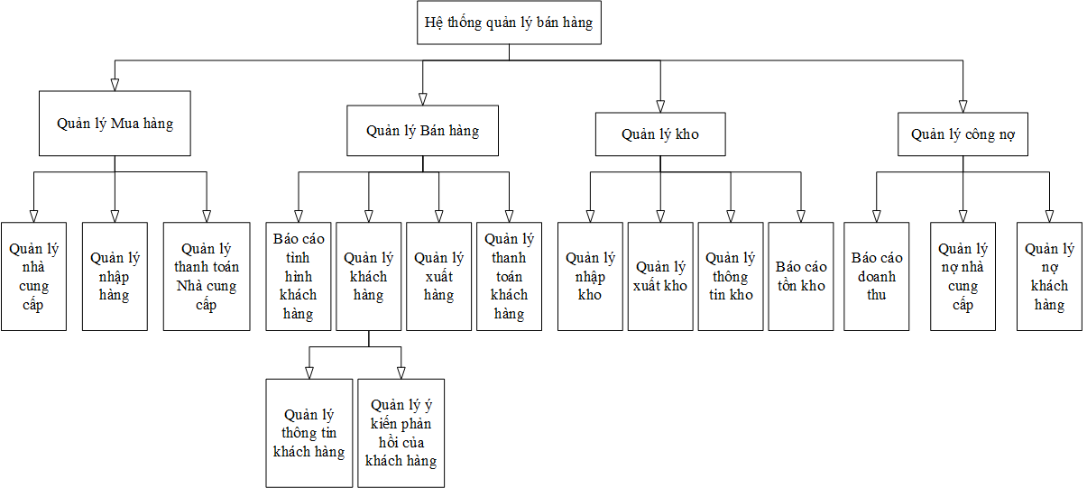

Hình 1: Sơ đồ phân rã chức năng

1. MÔ HÌNH THỰC THỂ KẾT HỢP
   1. Liệt kê các đối tượng

Từ mô hình ca sử dụng ta lựa chọn ra các đối tượng ứng cử. Sau quá trình trích lọc ta được danh sách các đối tượng.Ứng với mỗi đối tượng trong thế giới thực, ta được một thực thể (*Entity*)

* + 1. Khách hàng:

Chứa thông tin của khách hàng. Bao gồm các thuộc tính.

* Mã khách hàng: khoá dự tuyển
* Họ Tên: họ tên của khách hàng.
* SĐT: số điện thoại liên lạc, có thể là số điện thoạt di động hoặc số điện thoại bàn
* Email: địa chỉ email.
* Địa chỉ: địa chỉ nhà, gồm số nhà, phường, quận, huyện, thành phố, …
* Giới tính: giới tính nam hoặc nữ
* CMND: số chứng minh thư của khách hàng.
* Loại khách hàng: gồm khách “thông thường”, “thường xuyên”, “thân thích”
* Ngày sinh: ngày sinh của khách hàng.

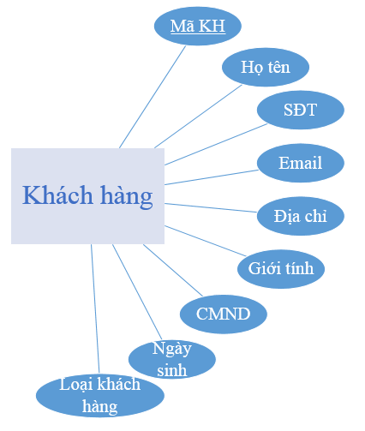

Hình 2: Entity KHÁCH HÀNG

* + 1. Đơn bán hàng.
* Số đơn: khoá dự tuyển
* Ngày lập: ngày tháng năm lập đơn
* Người mua: tên khách hàng đã mua hàng.
* Người lập: tên nhân viên lập đơn.
* Danh sách các món hàng đã mua, gồm có số lượng, đơn giá, thành tiền của mỗi mặt hàng
* Tổng tiền: tổng giá tiền các món hàng đã mua.
* VAT: Thuế giá trị gia tăng
* Chiết khấu: số tiền được giảm giá để thu hút khách hàng.
* Phụ thu: phụ thu các dịch vụ do khách hàng yêu cầu
* Thành tiền: bằng tổng tiền cộng thuế giá trị gia tăng và phụ thu trừ cho tiết khấu
* Kiểu thanh toán: thanh toán một lần hoặc nhiều lần
* Trạng thái: Tình trạng đơn hàng, gồm có chờ nhập hàng, đang giao hàng, đã hoàn tất.
* Ngày giao hàng

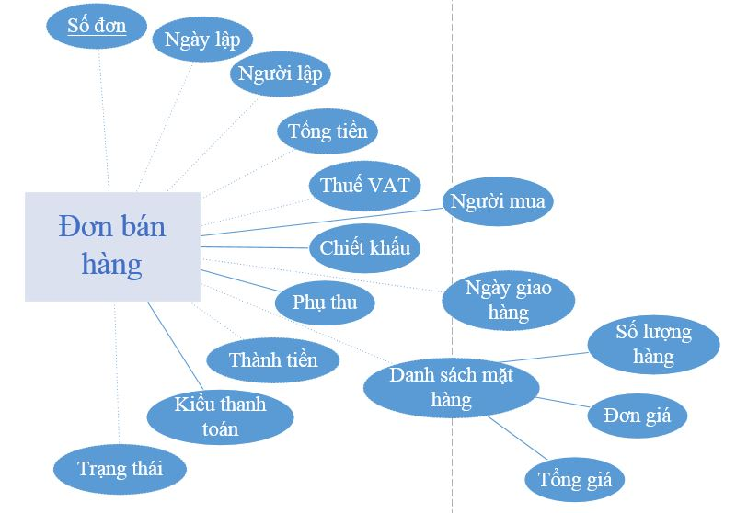

Hình 3: Entity ĐƠN BÁN HÀNG

* + 1. Đơn nhập hàng:

Đơn nhập hàng chứa thông tin mua hàng từ nhà cung cấp.

* Số đơn: khoá dự tuyển.
* Ngày lập: ngày tháng năm lập đơn
* Người lập: tên nhân viên lập đơn.
* Danh sách các món hàng đã nhập, bao gồm số lượng, đơn giá, thành tiền của mỗi mặt hàng.
* Tổng tiền: tổng giá tiền các món hàng đã mua.
* Thuế giá trị gia tăng.
* Thành tiền: bằng tổng tiền cộng với thuế giá trị gia tăng
* Trạng thái: Tình trạng đơn hàng, gồm có chờ nhập hàng, đang giao hàng, đã hoàn tất.
* Nhà cung cấp
* Ngày nhập hàng

.

* + 1. Đơn hàng:

Đối tượng chứa những thuộc tính chung của đơn nhập hàng và đơn bán hàng, thể hiện thư một đối tượng tổng quát hoá.

* Số đơn: khoá dự tuyển
* Ngày lập: ngày tháng năm lập đơn
* Người lập: tên nhân viên lập đơn.
* Tổng tiền: tổng giá tiền các món hàng đã mua.
* VAT: thuế giá trị gia tăng.
* Danh sách các món hàng được mua, bao gồm số lượng, đơn giá và thành tiền của từng mặt hàng.
* Ngày giao dịch: là tổng quát hoá của ngày nhập hàng và ngày giao hàng.
* Thành tiền: có công thức tính dự vào thực thể chuyên biệt
* Trạng thái: gồm có chờ nhập hàng, đang giao hàng, đã hoàn tất.

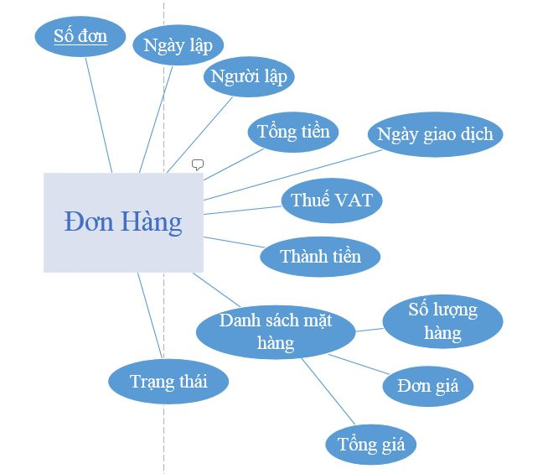

Hình 4: Entity ĐƠN HÀNG

* + 1. Mặt hàng.
* Mã hàng: khoá dự tuyển.
* Loại Hàng Hoá: phân loại hàng hoá. Ví dụ ở đây là công ty bán mặt hàng điện tử nên ta có các loại hàng hoá: “máy tính bàn”, “laptop”, “máy ảnh”, “phụ kiện”, “thiết bị văn phòng”,...
* Tên Hàng Hoá. Ví dụ: Laptop Acer Aspire 5745G
* Giá Bán: giá bán lẻ của mặt hàng.
* Giá Nhập: giá nhập hàng của đầu hàng này. Dùng để lập báo cáo doanh thu.
* Tên Hãng Sản Xuất
* Đơn vị tính: Ví dụ “cái”, “bộ”, “thùng”,...
* Mã Vạch
* Hình ảnh minh hoạ Sản phẩm

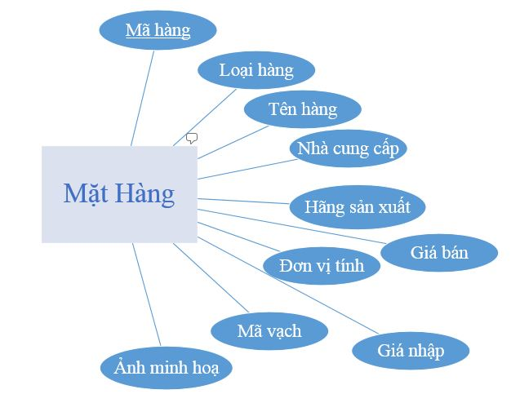

Hình 5: Entity MẶT HÀNG

* + 1. Kho hàng:

Công ty sẽ có nhiều kho hàng, trên thực tế có thể các kho hàng sẽ được đặt tại cửa hàng, hoặc có kho hàng sức chứa lớn hơn không đặt tại cửa hàng chuyên dụng dùng để chứa hàng. Ở đây ta xem cả hai đều là kho hàng và không phân loại, vì những đặc điểm khác nhau nằm ngoài phạm vi của hể thống.

* Mã kho: khoá dự tuyển.
* Tên kho hàng
* Địa chỉ kho hàng
* Kỳ: số kỳ của thông tin kho hàng.
* Sức chứa: thông thường các công ty sẽ phân hoạch không gian trong kho thành nhiều khu cụ thể và mỗi khu sẽ có một sức chứa cố định cho một mặt hàng duy nhất. Sức chứa sẽ quy định mỗi **mặt hàng** có thể chứa **số lượng tối đa** một **đơn vị** cụ thể.
* Tồn dữ kỳ trước: số lượng hàng tồn từ trước
* Tiền thuê kho: tiền thuê kho hàng tháng.

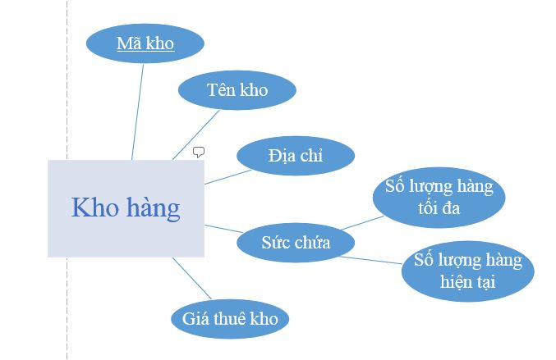

Hình 6: Entity KHO HÀNG

* + 1. Đơn nhập/xuất kho:

Công ty ràng buộc chặt chẽ, mỗi lần xuất kho để bán hàng hay mua hàng và nhập kho phải ghi nhận lại thông tin trên đơn nhập kho hoặc đơn xuất kho. Ta xem đối tượng đơn xuất nhập kho như một đối tượng tổng quát hoá.

* Số đơn: khoá dự tuyển.
* Ngày lập
* Người lập: tên nhân viên đã lập đơn
* Loại đơn: đơn nhập kho hoặc đơn xuất kho.
* Kỳ: số kỳ của đơn nhập xuất kho
* Người chịu trách nhiệm: ai là người chịu trách nhiệm trong trường hợp có sự cố hoặc số liệu không khớp thực tế.
* Tên kho hàng: nhập hoặc xuất kho ở kho hàng nào.
* Danh sách các mặt hàng xuất hoặc nhập và số lượng cụ thể.
* Phí vận chuyển.

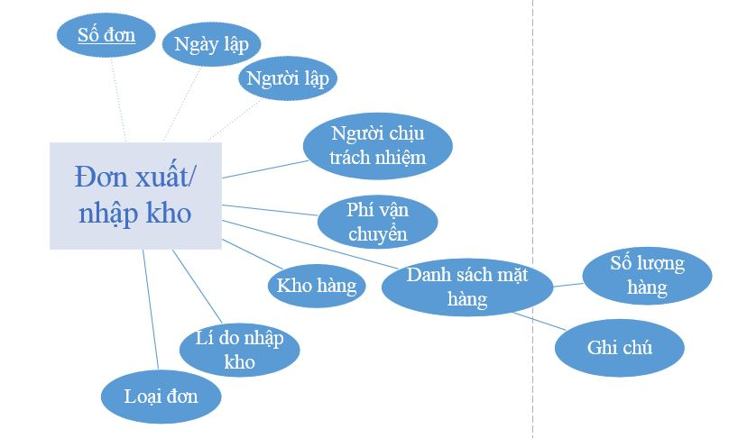

Hình 7 Entity ĐƠN XUẤT NHẬP KHO

* + 1. Nhà cung cấp:
* Thông tin nhà cung cấp sản phẩm
* Tên nhà cung cấp
* SĐT
* Email
* Địa chỉ

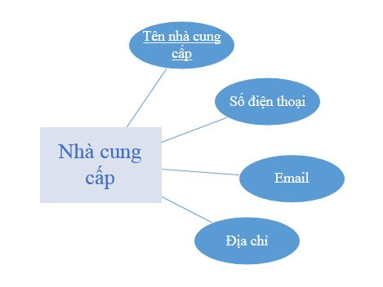

Hình 8: Entity NHÀ CUNG CẤP

* + 1. Công nợ:

Thông tin nợ giữa công ty và khách hàng hoặc giữa công ty và nhà cung cấp.

* Số đơn: khoá dự tuyển
* Loại đơn: khoá dự tuyển
* Ngày lập: ngày lập đơn nợ
* Người lập: nhân viên lập phiếu.
* Số tiền phải trả: Là thành tiền trên đơn hàng.
* Số tiền đã thanh toán: tổng số tiền đã thanh toán trong các phiếu thanh toán.
* Kì hạn thanh toán: ngày gia hạn thanh toán
* Phụ thu: số tiền phạt khi quá hạn thanh toán.
* Tình trạng nợ: “chưa thanh toán” “chưa hoàn thành” hoặc “đã hoàn thành”

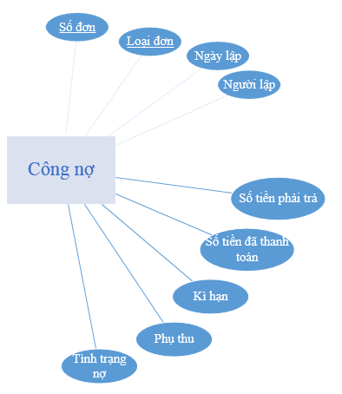

Hình 9 Entity CÔNG NỢ

Công nợ có hai loại là nợ khách hàng và nợ nhà cung cấp. Các thực thể chuyên biệt hoá có các thuộc tính riêng

Nợ khách hàng

* Tên khách hàng
* Đơn đặt hàng
* Tổng thu

Nợ nhà cung cấp

* Tên nhà cung cấp
* Đơn nhập hàng
* Tổng chi

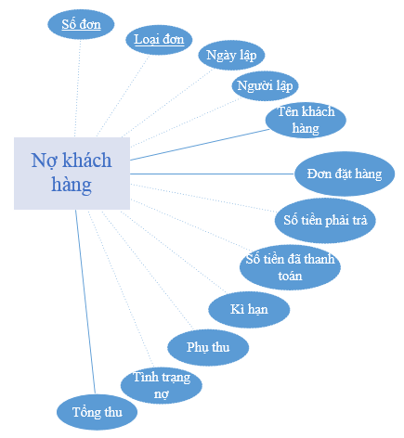

Hình 10: Entity NỢ KHÁCH HÀNG

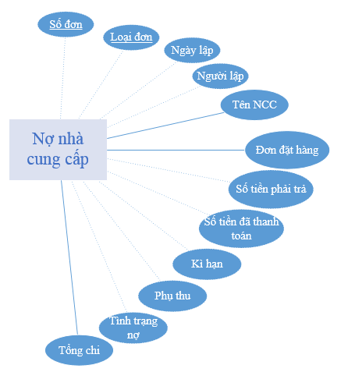

Hình 11: Entity NỢ NHÀ CUNG CẤP

* + 1. Phiếu thanh toán:
* Số đơn: khoá dự tuyển
* Loại đơn: khoá dự tuyển
* Ngày lập
* Người lập.
* Số tiền thanh toán: số tiền phải thanh toán, dựa vào tổng tiền của đơn hàng.
* Hình thức thanh toán; trả tiền mặt, chuyển khoản hoặc dùng thẻ tín dụng.

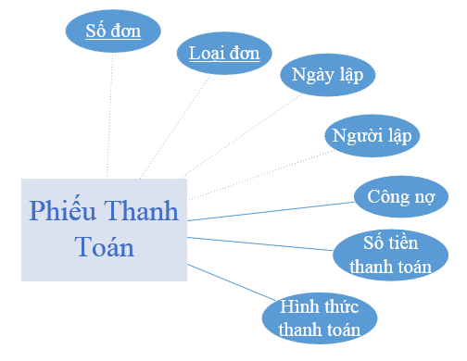

Hình 12: Entity PHIẾU THANH TOÁN

Phiếu thanh toán có hai loại là phiếu thanh toán khách hàng và phiếu thanh toán NCC. Các thực thể chuyên biệt có các thuộc tính riêng

* + 1. Phiếu thanh toán khách hàng:
* Số tiền nhận
* Số tiền trả. Công ty quản lý chặt chẽ số tiền vào và ra dựa trên thông tin từ máy đếm tiền.

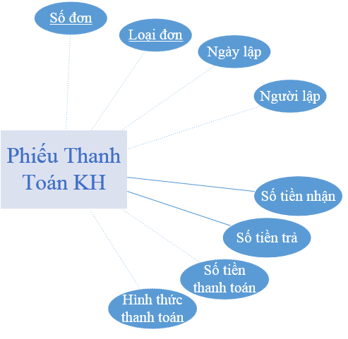

Hình 13: Entity PHIẾU THANH TOÁN KHÁCH HÀNG

* + 1. Phiếu thanh toán NCC
* Người thanh toán: nhân viên nào trực tiếp thực hiện giao dịch

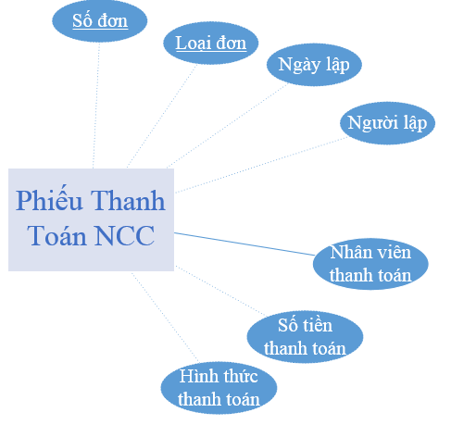

Hình 14: Entity PHIẾU THANH TOÁN NCC

* + 1. Nhân viên:

Khách hàng không yêu cầu hệ thống quản lý nhân viên tuy nhiên để quản lý chặt chẽ các quá trình liên quan đến tài chính cần có tên nhân viên. Để tránh lặp lại việc nhập tên nhân viên ta sẽ tạo ra danh sách các nhân viên để đảm bảo tính tiện lợi và tính tiến hoá.

* Tên
* Giới tính
* Số điện thoại
* Email
* Địa chỉ
* Giới tính
* Chức vụ
* Lương: tiền lương hằng tháng

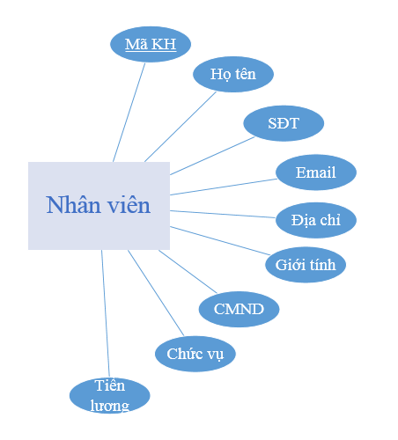

Hình 15: Entity NHÂN VIÊN

* + 1. Đơn từ:

Đơn từ là lớp tổng quát hoá biểu diễn các loại đơn từ.

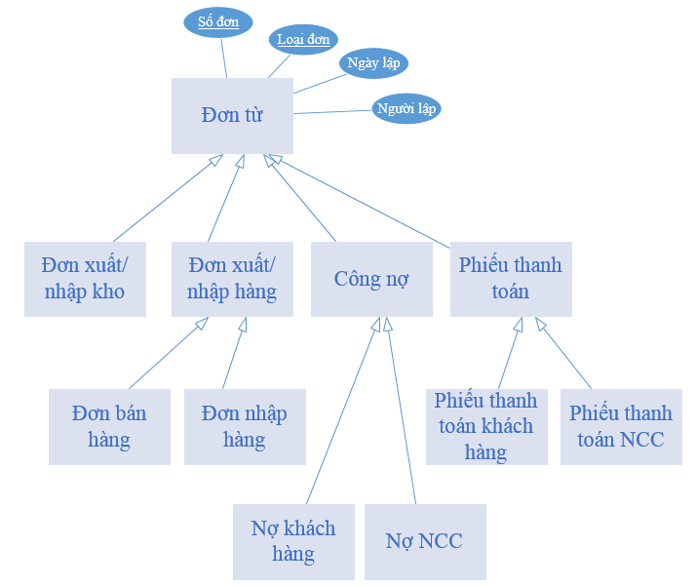

Hình 16: Sơ đồ ERD tổng quát hoá ĐƠN TỪ

* 1. Mô hình thực thể kết hợp
     1. Phân hoạch sơ đồ ERD thành các lĩnh vực

Dựa vào sơ đồ phân rã chức năng ta phân hoạch sơ đồ ERD thành các lĩnh vực

* Quản lí bán hàng
* Quản lí nhập hàng
* Quản lí nhân viên
* Quản lí công nợ
  + 1. Sơ đồ ERD quản lý bán hàng

**Các thực thể tham gia vào nghiệp vụ bán hàng**

* Khách hàng
* Đơn bán hàng
* Mặt hàng
* Kho
* Đơn xuất kho

**Quan hệ giữa các thực thể:**

Bảng 13: Các quan hệ giữa các thực thể - ERD quản lý bán hàng

|  |  |  |  |  |  |
| --- | --- | --- | --- | --- | --- |
|  | **Khách hàng** | **Đơn bán hàng** | **Mặt hàng** | **Kho** | **Đơn xuất kho** |
| **Khách hàng** | *Không có* | **Mua hàng** | *Không có* | *Không có* | *Không có* |
| **Đơn bán hàng** | **Của** | *Không có* | **Chứa** | *Không có* | **Xuất kho** |
| **Mặt hàng** | *Không có* | **Thuộc** | *Không có* | **Thuộc/ Xuất kho** | *Không có* |
| **Kho** | *Không có* | *Không có* | **Chứa/ Xuất kho** | *Không có* | **Xuất kho** |
| **Đơn xuất kho** | *Không có* | **Xuất kho** | *Không có* | **Xuất kho** | *Không có* |

**Miêu tả:**

Bảng 14: Miêu tả.

|  |  |  |  |
| --- | --- | --- | --- |
| **STT** | **Tên** | **Loại\*** | **Mô tả** |
| 1 | KHÁCH HÀNG | E | Thể hiện thông tin của khách hàng |
| 2 | ĐƠN BÁN HÀNG | E | Danh sách các đơn hàng mà khách hàng đã mua |
| 3 | MẶT HÀNG | E | Thông tin các hàng hoá được mua |
| 4 | KHO | E | Thông tin kho hàng |
| 5 | ĐƠN XUẤT KHO | E | Thông tin đơn xuất kho. |
| 6 | Mua Hàng | R | Giữa KHÁCH HÀNG và ĐƠN BÁN HÀNG thê hiện khách hàng đã mua hàng với tổng giá tiền, ngày giờ, và số tiền phải trả. |
| 7 | Chứa | R | Giữa ĐƠN BÁN HÀNG và MẶT HÀNG, thể hiện mỗi đơn hàng chứa những mặt hàng nào. Mỗi mặt hàng thuộc những đơn hàng nào. Số lượng, giá tiền là bao nhiêu. |
| 8 | Xuất kho | R | Giữa ĐƠN BÁN HÀNG và ĐƠN XUẤT KHO, thể hiện mỗi đơn xuất kho thì hàng hoá được xuất để bán cho những đơn hàng nào. |
| 9 | Chứa | R | Giữa MẶT HÀNG và KHO HÀNG. Thể hiện mỗi kho hàng chứa những mặt hàng nào. Mỗi mặt hàng có sứa chứa tối đa, sức chứa hiện tại là bao nhiêu. |
| 10 | Xuất kho | R | Giữa KHO và ĐƠN XUẤT KHO, thể hiện mỗi đơn xuất kho thì hàng được lấy ở kho hàng nào |

***\*Ghi chú: E = thực thể, R = mối kết hợp***

**Sơ đồ ERD**

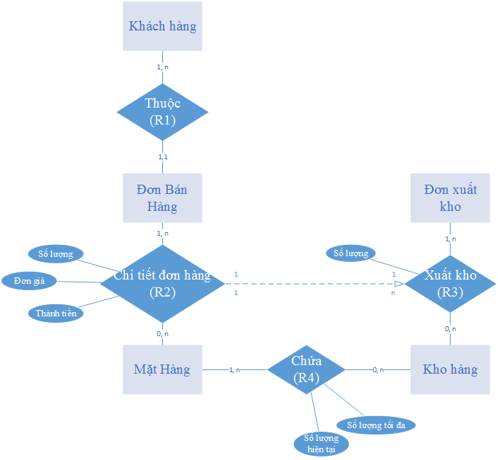

Hình 17: ERD giao dịch bán hàng

* + 1. Sơ đồ ERD quản lý nhập hàng

**Các thực thể tham gia vào nghiệp vụ nhập hàng:**

* Nhà cung cấp (NCC)
* Bảng báo giá (BBG)
* Mặt hàng
* Đơn nhập hàng
* Kho hàng
* Đơn xuất kho

**Quan hệ giữa các thực thể.**

Bảng 15: Quan hệ giữa các thực thể - ERD giao dịch nhập hàng

|  |  |  |  |  |  |
| --- | --- | --- | --- | --- | --- |
|  | **NCC** | **Mặt hàng** | **Đơn nhập hàng** | **Kho** | **Đơn nhập kho** |
| **NCC** | *Không có* | *Không có* | **Nhập hàng** | *Không có* | *Không có* |
| **Mặt hàng** | *Không có* | *Không có* | **Nhập hàng** | **Chứa** | *Không có* |
| **Đơn nhập hàng** | **Nhập hàng** | **Nhập hàng** | *Không có* | *Không có* | **Nhập kho** |
| **Kho** | *Không có* | **Chứa** | *Không có* | *Không có* | **Nhập kho** |
| **Đơn nhập kho** | *Không có* | *Không có* | **Nhập kho** | **Nhập kho** | *Không có* |

**Miêu tả**

Bảng 16: Miêu tả

|  |  |  |  |
| --- | --- | --- | --- |
| **STT** | **Tên** | **Loại\*** | **Mô tả** |
| 1 | NCC | E | Thông tin nhà cung cấp |
| 2 | MẶT HÀNG | E | Thông tin sản phẩm |
| 3 | ĐƠN NHẬP HÀNG | E | Thông tin đơn nhập hàng từ nhà cung cấp |
| 4 | KHO | E | Thông tin kho |
| 5 | ĐƠN NHẬP KHO | E | Đơn nhập kho dựa trên các đơn nhập hàng |
| 6 | Nhập hàng | R | Giữa NCC và ĐƠN NHẬP HÀNG, thể hiện hàng hoá được nhập từ những nhà cung cấp nào. |
| 7 | Nhập hàng | R | Giữa MẶT HÀNG và ĐƠN NHẬP HÀNG, thể hiện danh sách các mặt hàng được mua, giá tiền và số lượng. |
| 8 | Chứa | R | Giữa MẶT HÀNG và KHO HÀNG. Thể hiện mỗi kho hàng chứa những mặt hàng nào. Mỗi mặt hàng có sứa chứa tối đa, sức chứa hiện tại là bao nhiêu. |
| 9 | Nhập kho | R | Giữa ĐƠN NHẬP HÀNG và ĐƠN NHẬP KHO, thể hiện mỗi đơn xuất kho thì hàng hoá được nhập từ những đơn hàng nào. |
| 10 | Nhập kho | R | Giữa KHO và ĐƠN NHẬP KHO, thể hiện mỗi đơn nhập kho thì hàng được nhập vào ở kho hàng nào |

*\*Ghi chú:* E = thực thể, R = mối kết hợp

**Sơ đồ ERD**

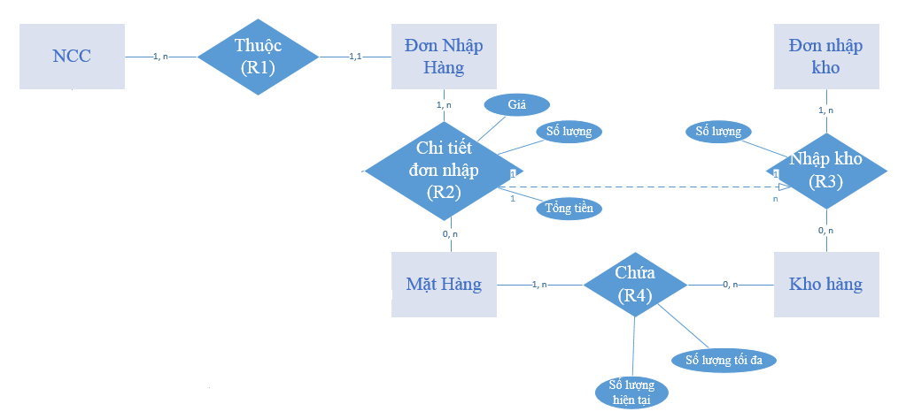

Hình 18: ERD giao dịch nhập hàng

* + 1. Sơ đồ ERD quản lý công nợ

**Các thực thể tham gia vào nghiệp vụ quản lý công nợ.**

Có hai loại công nợ nên có hai quy trình quán lý công nợ: quản lý công nợ khách hàng và quản lý công nợ nhà cung cấp.

*Quản lý công nợ khách hàng*

* Công nợ khách hàng
* Đơn bán hàng
* Khách hàng
* Phiếu thanh toán khách hàng

***Quan hệ các thực thể***

Bảng 17 Quan hệ các thực thể - ERD quản lý công nợ khách hàng

|  |  |  |  |  |
| --- | --- | --- | --- | --- |
|  | **Công nợ KH** | **Đơn bán hàng** | **Khách hàng** | **Phiếu thanh toán KH** |
| **Công nợ KH** | *Không có* | **Thuộc** | **Nợ** | **Thanh toán** |
| **Đơn bán hàng** | **Thuộc** | *Không có* | **Thuộc** | *Không có* |
| **Khách hàng** | **Nợ** | **Thuộc** | *Không có* | **Thanh toán** |
| **Phiếu thanh toán KH** | **Thanh toán** | *Không có* | **Thanh toán** | *Không có* |

Miêu tả:

Bảng 18: Miêu tả

|  |  |  |  |
| --- | --- | --- | --- |
| **STT** | **Tên** | **Loại** | **Mô tả** |
| 1 | CÔNG NỢ KHÁCH HÀNG | E | Thông tin nợ của khách hàng được tạo tương ứng với mỗi đơn hàng |
| 2 | ĐƠN BÁN HÀNG | E | Đơn hàng mà khách hàng đã giao dịch |
| 3 | KHÁCH HÀNG | E | Khách hàng |
| 4 | PHIẾU THANH TOÁN KH | E | Phiếu thanh toán được tạo mỗi lẫn khách hàng trả tiền |
| 5 | Thuộc | R | Giữa CÔNG NỢ KH và ĐƠN BÁN HÀNG, mỗi công nợ thuộc một đơn hàng. |
| 6 | Nợ | R | Giữa CÔNG NỢ KH và KHÁCH HÀNG, thể hiện nợ của ai. |
| 7 | Thanh toán | R | Giữa CÔNG NỢ KHÁCH HÀNG và PHIẾU THANH TOÁN KN, các phiếu thanh toán thuộc về một công nợ sẽ trừ đi số tiền bị nợ. |
| 8 | Thuộc | R | Giữa ĐƠN BÁN HÀNG và KHÁCH HÀNG, thể hiện đơn hàng do ai mua. |
| 9 | Thanh toán | R | Giữa KHÁCH HÀNG và ĐƠN THANH TOÁN, thể hiện khách hàng nào đã thanh toán. |

**Sơ đồ ERD**

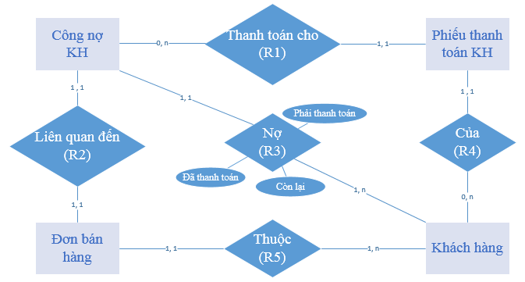

Hình 19: ERD quản lý công nợ khách hàng

*Quản lý công nợ NCC*

* Công nợ NCC
* Đơn nhập hàng
* NCC
* Phiếu thanh toán NCC

**Quan hệ các thực thể**

Bảng 19: Quan hệ các thực thể - ERD quản lý công nợ NCC

|  |  |  |  |  |
| --- | --- | --- | --- | --- |
|  | **Công nợ NCC** | **Đơn nhập hàng** | **NCC** | **Phiếu thanh toán NCC** |
| **Công nợ NCC** | *Không có* | **Thuộc** | **Nợ** | **Thanh toán** |
| **Đơn nhập hàng** | **Thuộc** | *Không có* | **Thuộc** | *Không có* |
| **NCC** | **Nợ** | **Thuộc** | *Không có* | **Thanh toán** |
| **Phiếu thanh toán NCC** | **Thanh toán** | **Không có** | **Thanh toán** | *Không có* |

**Miêu tả**

Bảng 20: Miêu tả

|  |  |  |  |
| --- | --- | --- | --- |
| **STT** | **Tên** | **Loại** | **Mô tả** |
| 1 | CÔNG NỢ NCC | E | Công nợ mua hàng, được tạo ứng với mỗi đơn mua hàng từ NCC. |
| 2 | ĐƠN NHẬP HÀNG | E | Đơn nhập hàng từ NCC. |
| 3 | NCC | E | Nhà cung cấp. |
| 4 | PHIẾU THANH TOÁN NCC | E | Phiếu thanh toán cho NCC được tạo mỗi khi có nhân viên thanh toán tiền cho phía NCC. |
| 5 | Thuộc | R | Giữa CÔNG NỢ NCC và ĐƠN NHẬP HÀNG, mỗi công nợ được tạo tương ứng với một đơn hàng |
| 6 | Nợ | R | Giữa CÔNG NỢ NCC và NCC, thể hiện công ty đang nợ những NCC nào. |
| 7 | Thanh toán | R | Giữa Công nợ NCC và Phiếu thanh toán. Phiếu thanh toán được tạo ra sẽ cập nhật số tiền đã thanh toán tương ứng trong công nợ. |
| 8 | Thuộc | R | Giữa ĐƠN NHẬP HÀNG và NHÀ CUNG CẤP, thể hiện công ty mua hàng từ những NCC nào. |
| 9 | Thanh toán | R | Giữa NCC và PHIẾU THANH TOÁN, thể hiện công ty đã thanh toán tiền cho những NCC nào. |

**Sơ đồ ERD**

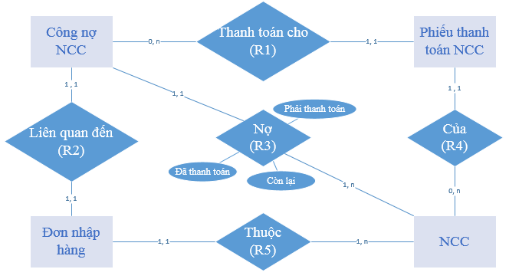

Hình 20: ERD quản lý công nợ NCC

*Tổng quát hoá*

* Công nợ
* Đơn hàng
* Phiếu thanh toán
* Con nợ hoặc chủ nợ

**Quan hệ các thực thể**

Bảng 21: Quan hệ các thực thể - ERD quản lý công nợ tổng quát hoá

|  |  |  |  |
| --- | --- | --- | --- |
|  | **Công nợ** | **Đơn hàng** | **Phiếu thanh toán** |
| **Công nợ** | *Không có* | **Thuộc** | **Thanh toán** |
| **Đơn hàng** | **Thuộc** | *Không có* | *Không có* |
| **Phiếu thanh toán** | **Thanh toán** | *Không có* | *Không có* |

**Miêu tả:**

Bảng 22: Miêu tả

|  |  |  |  |
| --- | --- | --- | --- |
| **STT** | **Tên** | **Loại** | **Mô tả** |
| 1 | CÔNG NỢ | E | Thực thể tổng quát hoá của CÔNG NỢ NCC và CÔNG NỢ KHÁCH HÀNG. |
| 2 | ĐƠN HÀNG | E | Thực thể tổng quát hoá của ĐƠN NHẬP HÀNG và ĐƠN BÁN HÀNG |
| 3 | PHIẾU THANH TOÁN | E | Thực thể tổng quát hoá của PHIẾU THANH TOÁN KHÁCH HÀNG và PHIẾU THANH TOÁN NCC |
| 4 | Thuộc | R | Giữa CÔNG NỢ và ĐƠN HÀNG, mỗi CÔNG NỢ thuộc một ĐƠN HÀNG. |
| 5 | Thanh toán | R | Giữa CÔNG NỢ và PHIẾU THANH TOÁN, mỗi CÔNG NỢ cần có một hoặc nhiều PHIẾU THANH TOÁN để giải quyết nợ nợ |

**Sơ đồ ERD**

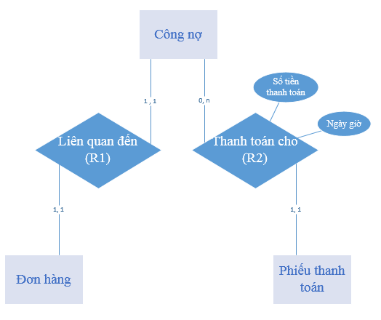

Hình 21: Quản lý công nợ tổng quát hoá

* + 1. Sơ đồ ERD quản lý nhân viên

**Các đối tượng tham gia vào nghiệp vụ**

* Nhân viên
* Chứng từ
* Đơn xuất kho

**Quan hệ các thực thể.**

Bảng 23: Quan hệ các thực thể - ERD quản lý nhân viên

|  |  |  |  |
| --- | --- | --- | --- |
|  | **Nhân viên** | **Chứng từ** | **Đơn nhập/xuất kho** |
| **Nhân viên** | *Không có* | **Lập** | **Chịu trách nhiệm** |
| **Chứng từ** | **Được lập** | *Không có* | *Không có* |
| **Đơn nhập/xuất kho** | **Chịu trách nhiệm** | *Không có* | *Không có* |

**Miêu tả**

Bảng 24: Miêu tả

|  |  |  |  |
| --- | --- | --- | --- |
| **STT** | **Tên** | **Loại** | **Mô tả** |
| 1 | NHÂN VIÊN | E | Nhân viên |
| 2 | ĐƠN TỪ | E | Thực thể tổng quát hoá của CÔNG NỢ, PHIẾU THANH TOÁN, ĐƠN HÀNG |
| 3 | ĐƠN NHẬP/XUẤT KHO | E | Đơn nhập xuất kho |
| 4 | Lập | R | Giữa NHÂN VIÊN và ĐƠN TỪ, thể hiên NHÂN VIÊN nào đã lập đơn. |
| 5 | Chịu trách nhiệm | R | Giữa NHÂN VIÊN và ĐƠN NHẬP XUẤT KHO, nhân viên nào sẽ chịu trách nhiệm trong trường hợp kho các vấn đề về số lượng sản phẩm. |

**Sơ đồ ERD**

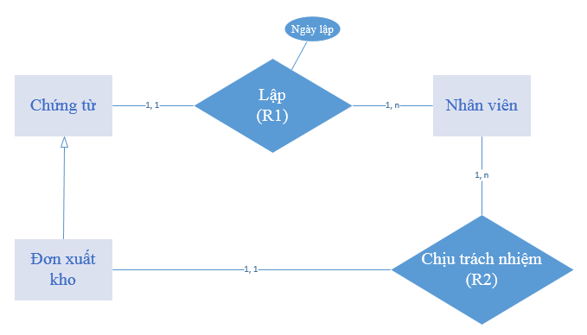

Hình 22: ERD quản lý nhân viên

* + 1. Sơ đồ ERD tổng hợp

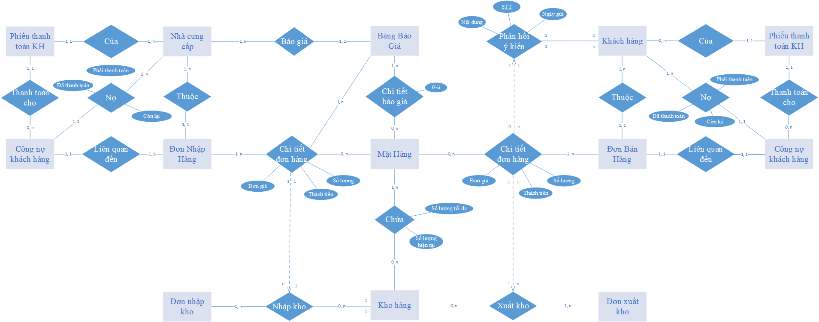

Hình 23: Sơ đồ ERD tổng hợp

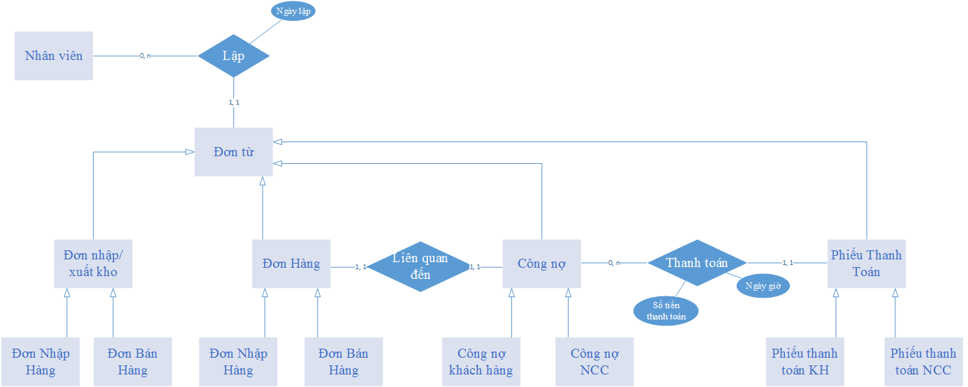

Hình 24: ERD tổng quát hoá

1. MÔ HÌNH LUỒNG DỮ LIỆU
   1. Sơ đồ DFD mức 1

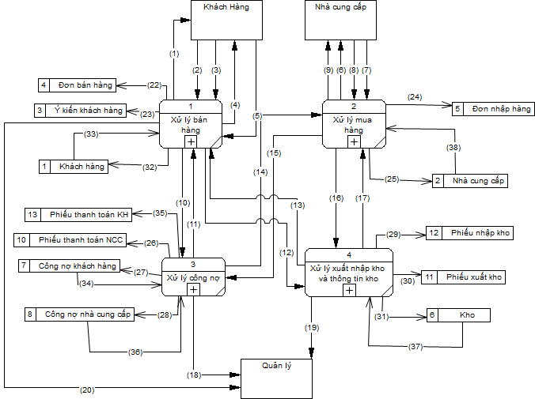

Hình 25: Sơ đò DFD mức 1

* (1): Phiếu thanh toán khách hàng
* (2): Thông tin khách hàng và ý kiến phản hồi
* (3): Thông tin đơn đặt hàng
* (4): Hàng hóa
* (5): Thông tin thanh toán khách hàng
* (6): Đơn đặt hàng nhà cung cấp
* (7): Thông tin nhà cung cấp
* (8): Thông tin nhập hàng
* (9): Thông tin thanh toán nhà cung cấp
* (10): Đơn bán hàng
* (11): Phiếu thanh toán
* (12): Đơn bán hàng
* (13): Phiếu xuất kho
* (14): Thanh toán nhà cung cấp
* (15): Đơn nhập hàng
* (16): Đơn nhập hàng
* (17): Phiếu nhập kho
* (18): Báo cáo Doanh thu
* (19): Báo cáo Tồn kho
* (20): Báo cáo tình hình bán hàng
* (21): Báo cáo chi phí kinh doanh
* (22) Thông tin đơn bán hàng
* (23) Ý kiến khách hàng
* (24) Thông tin đơn nhập hàng
* (25) Thông tin cập nhật nhà cung cấp
* (26) Thông tin phiếu thanh toán nhà cung cấp
* (27) Thông tin cập nhật công nợ khách hàng
* (28) Thông tin cập nhật nợ nhà cung cấp
* (29) Thông tin phiếu nhập kho
* (30) Thông tin phiếu xuất kho
* (31) Thông tin cập nhật kho
* (32) Thông tin cập nhật khách hàng
* (33) Thông tin khách hàng
* (34) Thông tin nợ khách hàng
* (35) Thông tin phiếu thanh toán khách hàng
* (36) Thông tin nợ nhà cung cấp
* (37) Thông tin kho
* (38) Thông tin nhà cung cấp
  1. DFD mức 2
     1. Xử lý bán hàng

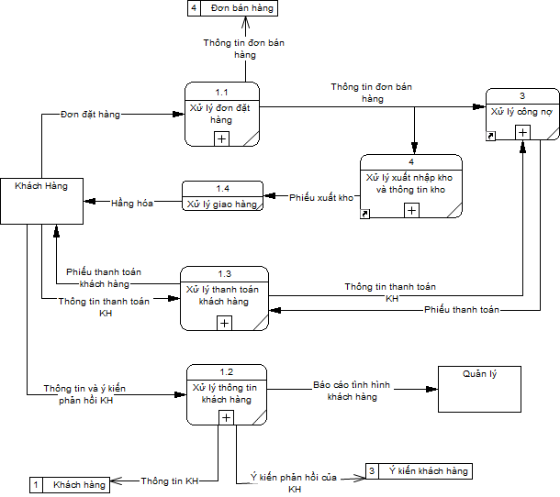

Hình 26: Sơ đồ DFD mức 2 – Xử lý bán hàng

* + 1. Xử lý mua hàng

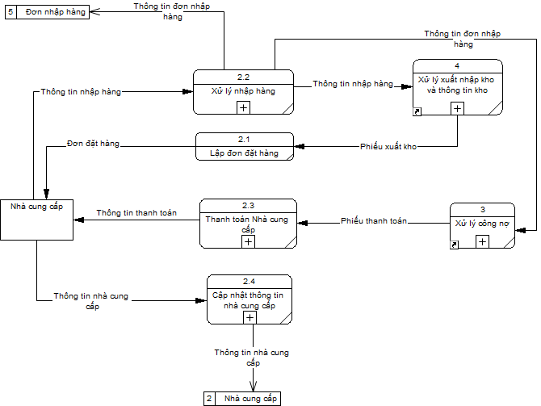

Hình 27: Sơ đồ DFD mức 2 - Xử lý mua hàng

* + 1. Xử lý Công nợ

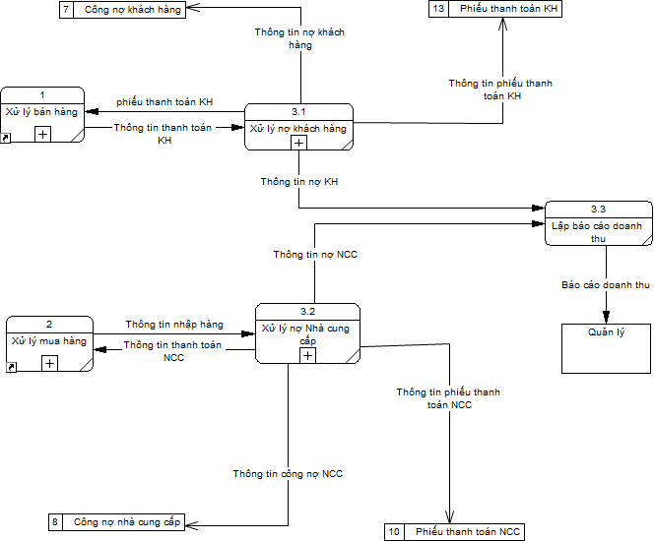

Hình 28: Sơ đồ DFD mức 2 - Xử lý Công nợ

* + 1. Xử lý xuất nhập kho và thông tin kho

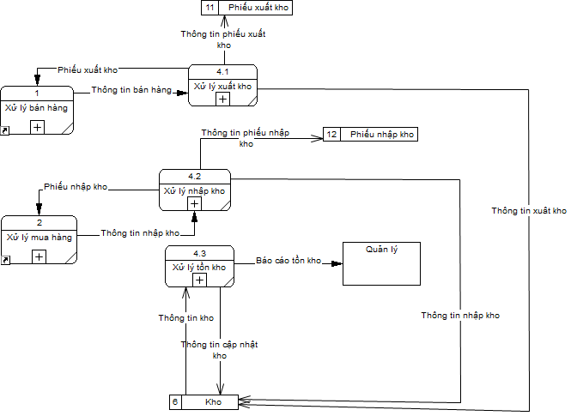

Hình 29: Sơ đồ DFD mứuc 2 - Xử lý xuất nhập kho và thông tin kho

* 1. DFD mức 3
     1. Xử lý đơn đặt hàng

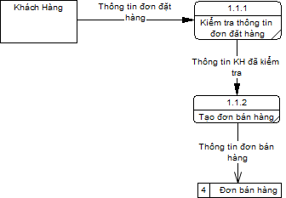

Hình 30 Sơ đồ DFD mức 3 - Xử lý đơn đặt hàng

* + 1. Xử lý nhập hàng

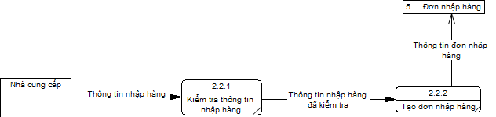

Hình 31: Sơ đồ DFD mức 3 - Xử lý nhập hàng

* + 1. Xử lý nhập kho

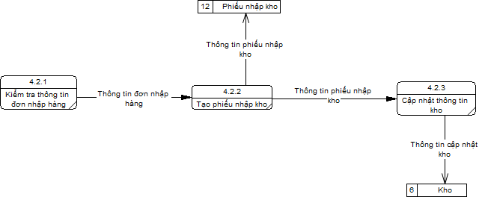

Hình 32: Sơ đồ DFD mức 3 - Xử lý nhập kho

* + 1. Xử lý nợ khách hàng

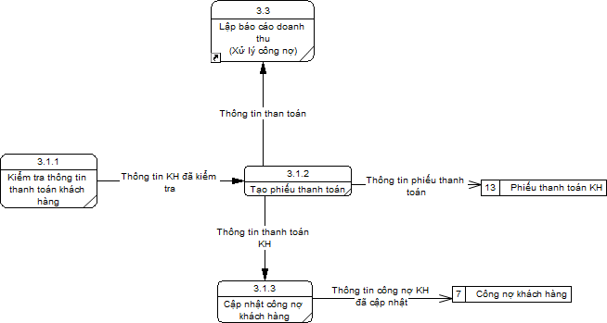

Hình 33: Sơ đồ DFD mức 3 - Xử lý nhập hàng

* + 1. Xử lý nợ nhà cung cấp

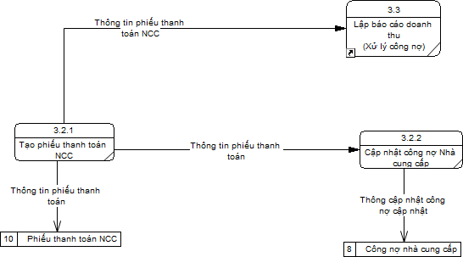

Hình 34: Sơ đò DFD mức 3 - Xử lý nợ NCC

* + 1. Xử lý thông tin khách hàng

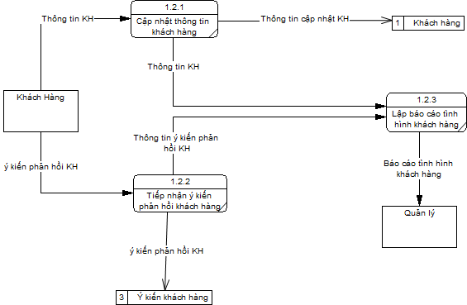

Hình 35: Sơ đồ DFD mức 3 - Xử lý thông tin khách hàng

* + 1. Xử lý tồn kho

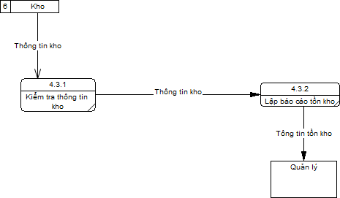

Hình 36: Sơ đồ DFD mức 3 - Xử lý tồn kho

* + 1. Xử lý xuất kho

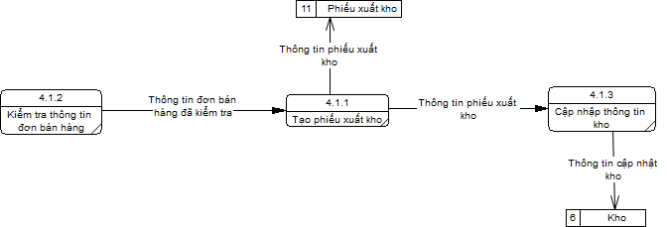

Hình 37: Sơ đồ DFD mức 3 - Xử lý tồn kho

* 1. Bảng mô tả

Bảng 25: Mô tả sơ đồ DFD

|  |  |  |  |  |  |
| --- | --- | --- | --- | --- | --- |
| **STT** | **Tên ô xử lý** | **Mô tả** | **Điều kiện kích hoạt** | **Dòng dữ liệu vào** | **Dòng dữ liệu ra** |
| 1 | Cập nhật công nợ khách hàng | Cập nhật lại công nợ khách hàng | Khách hàng thanh toán | Thông tin thanh toán khách hàng | Thông tin công nợ khách hàng đã cập nhật |
| 2 | Cập nhật công nợ nhà cung cấp | Cập nhật công nợ nhà cung cấp | Thanh toán nhà cung cấp | Thông tin than toán nhà cung cấp | Thông tin công nợ nhà cung cấp đã cập nhật |
| 3 | Cập nhật thông tin khách hàng | Thêm, sửa, xóa thông tin khách hàng | Thêm mới, xóa hoặc sửa thông tin khách hàng | Thông tin khách hàng | Thông tin khách hàng đã cập nhật |
| 4 | Cập nhật thông tin kho | Thêm, sửa, xóa thông tin kho hàng | nhập, xuất hàng hoặc chỉnh sửa thông tin kho | Thông tin kho hàng | Thông tin kho hàng đã cập nhật |
| 5 | Kiểm tra thông tin đơn bán hàng | Kiểm tra thông tin đơn bán hàng có đúng không trước khi tạo đơn hàng | Tạo phiếu xuất kho | Thông tin đơn đặt hàng | Thông tin đơn đặt hàng đã kiểm tra |
| 6 | Kiểm tra thông tin kho | Kiểm tra thông tin kho có đúng không | Lập báo cáo tồn kho | Thông tin kho hàng | Thông tin kho hàng đã kiểm tra |
| 7 | Kiểm tra thông tin nhập hàng | Kiểm tra thông tin nhập hàng có đúng không trước khi nhập hàng | Tạo đơn nhập hàng | Thông tin nhập hàng | Đơn nhập hàng |
| 8 | Kiểm tra thông tin thanh toán khách hàng | Kiểm tra thông tin khách hàng có đúng không trước khi tạo phiếu thanh toán | Khách hàng thanh toán | Thông tin thanh toán khách hàng | Thông tin thanh toán khách hàng đã kiểm tra |
| 9 | Lập báo cáo doanh thu | Báo cáo doanh thu của cửa hàng | Báo cáo doanh thu | Thông tin thanh toán nhà cung cấp và khách hàng | Báo cáo doanh thu |
| 10 | Lập báo cáo tình hình khách hàng | Báo cáo tình hình khách hàng | Báo cáo tình hình khách hàng | Thông tin khách hàng và ý kiến phản hồi | Báo cáo tình hình khách hàng |
| 11 | Lập báo cáo tồn kho | Báo cáo tồn kho của cửa hàng | Báo cáo tồn kho | Thông tin kho hàng | Báo cáo tồn kho |
| 12 | Lập đơn đặt hàng | Tạo đơn đặt hàng nhà cung cấp | Đặt hàng nhà cung cấp | Thông tin đơn hàng | đơn đặt hàng |
| 13 | Tạo đơn bán hàng | Tạo đơn bán hàng cho khách hàng | Bán hàng | Thông tin đơn đặt hàng | Đơn đặt hàng |
| 14 | Tạo đơn nhập hàng | Tạo đơn nhập hàng từ nhà cung cấp | Nhập hàng từ nhà cung cấp | Thông tin nhập hàng | Đơn nhập hàng |
| 15 | Tạo phiếu nhập kho | Tạo phiếu nhập kho khi nhập hàng vào kho | Nhập hàng hóa vào kho | Thông tin nhập kho | Phiếu nhập kho |
| 16 | Tạo phiếu thanh toán khách hàng | Tạo phiếu thanh toán khách hàng | Khách hàng thanh toán | Thông tin thanh toán khách hàng | Phiếu thanh toán khách hàng |
| 17 | Tạo phiếu thanh toán NCC | Tạo phiếu thanh toán nhà cung cấp | Thanh toán nhà cung cấp | Thông tin thanh toán nhà cung cấp | Phiếu thanh toán nhà cung cấp |
| 18 | Tạo phiếu xuất kho | Tạo phiếu xuất kho | Xuất hàng trong kho | Thông tin xuất kho | Phiếu xuất kho |
| 19 | Tiếp nhận ý kiến phản hồi khách hàng | Tiếp nhận thông tin ý kiến phản hồi từ phía khách hàng | Khách ý phản hồi ý kiến | Thông tin ý kiến phản hồi của khách hàng | Thông tin lưu trữ ý kiến phản hồi khách hàng |

Chương III: THIẾT KẾ

1. THIẾT KẾ DỮ LIỆU
   1. Mô hình dữ liệu và mô hình mạng
      1. Mô hình quan hệ:

- KHÁCH HÀNG:

CUSTOMER (Id, *Group_id*, CustomerKey, Name, Gender, Phone, Email, Address, IdentifyNumber, BirthDay)

Group_id là khoá ngoại tham chiếu khoá chính của GROUPofCUSTOMER

- NHÀ CUNG CẤP

VENDOR (Id, Name, Phone, Email, Address)

- NHÂN VIÊN

STAFF (Id, StaffKey, Name, Phone, Gender, Email, Address, IdentifyNumber, Func, Birthday, Salary)

- SẢN PHẨM

PRODUCT (Id, ProductKey, Name, BarCode, Picture, InPrice, OutPrice)

- THÔNG TIN SẢN PHẨM

PRODUCT_METADATA (Id, *Product_Id*, Key, Value)

- KHO HÀNG

INVENTORY (Id, InventoryKey, Name, Address, RentPrice, Term)

- INVENTORY_CAPABILITY (*Inventory_id, Product_id*, MaxCount, Last, CurrentCount)

*Inventory_Id* là khoá ngoại tham chiếu khoá chính của INVENTORY

*Product_Id* là khoá ngoại tham chiếu khoá chính của PRODUCT

- ĐƠN TỪ:

DOCUMENT (Id, DocumentKey, Type, *Creator*, CreateDate)

Creator là khoá ngoại tham chiếu khoá chính của STAFF

- ĐƠN HÀNG:

ORDER (*Id*, TransactionDate, TotalPrice, VAT, FinalPrice, Status)

*Id* vừa là khoá chính vừa là khoá ngoại tham chiếu khoá chính của DOCUMENT.

- CHI TIẾT ĐƠN HÀNG

ORDER_DETAIL (Id, *Order_Id*, *Product_Id*, Price, Quantity, Result)

*Order_Id* là khoá ngoại tham chiếu khoá chính của ORDER

*Product_Id* là khoá ngoại tham chiếu khoá chính của Product

- ĐƠN BÁN HÀNG:

CUSTOMERORDER (*Id*, *Customer_id*, Discount, ExtraPaid, IsMultiPaid)

*Customer_id* là khoá ngoại tham chiếu khoá chính của CUSTOMER.

*Id* vừa là khoá chính vừa là khoá ngoại tham chiếu khoá chính của ORDER

- NHÓM KHÁCH HÀNG:

GROUPofCUSTOMER (Id, Label, Discount)

-ĐƠN NHẬP HÀNG:

VENDORORDER (*Id*, *Vendor_id*)

*Id* vừa là khoá chính vừa là khoá ngoại tham chiếu khoá chính của ORDER

*Vendor_id* là khoá ngoại tham chiếu khoá chính của VENDOR

- CÔNG NỢ:

DEBT (*Id*, DebtMoney, Paid, Remain, DatePaid, ExtraPaid, Status)

*Id* vừa là khoá chính, vừa là khoá ngoại tham chiếu khoá chính của DOCUMENT

- CÔNG NỢ KHÁCH HÀNG

CUSTOMERDEBT (*Id,* Customer_id, CustomerOrder_id, InCome)

*Id* vừa là khoá chính vừa là khoá ngoại tham chiếu khoá chính của DEBT

*Customer_Id* là khoá ngoại tham chiếu khoá chính của CUSTOMER

*CustomerOrder_Id* là khoá ngoại tham chiếu khoá chính của CUSTOMEROREDRR

- CÔNG NỢ NHÀ CUNG CẤP

VENDORDEBT (*Id*, *Vendor_Id*, *VendorOrder_Id*, OutCome)

*Id* vừa là khoá chính vừa là khoá ngoại tham chiếu khoá chính của DEBT

*Vendor_id* là khoá ngoại tham chiếu khoá chính của VENDOR

*VendorOrder_id* là khoá ngoại tham chiếu khoá chính của VENDORORDER

- PHIẾU THANH TOÁN

BILL (*Id*, *Debt_Id*, PaidMoney, PaidMethod)

*Id* vừa là khoá chinh vừa là khoá ngoại tham chiếu khoá chính của DOCUMENT

*Debt_Id* là khoá ngoại tham chiếu khoá chính của DEBT

- PHIẾU THANH TOÁN KHÁCH HÀNG

CUSTOMERBILL (*Id*, *Customer_Id*, ReceiveMoney, ChangeMoney)

*Id* vừa là khoá chính vừa là khoá ngoại tham chiếu khoá chính của BILL

*Customer_Id* là khoá ngoại tham chiếu khoá chính của CUSTOMER

- PHIẾU THANH TOÁN NCC

VENDORBILL (*Id*, *Vendor_Id*, *PaidStaff*)

*Id* vừa là khoá chính vừa là khoá ngoại tham chiếu khoá chính của BILL

*Vendor_Id* là khoá ngoại tham chiếu khoá chính của VENDOR

*PaidStaff* là khoá ngoại tham chiếu khoá chính của STAFF

- THÔNG TIN PHẢN HỒI CỦA KHÁCH HÀNG.

FEEDBACK (Id, OrderDetail_Id, Customer_Id, Date, Content)

*OrderDetail_Id* là khoá ngoại tham chiếu khoá chính của OrderDetail

- ĐƠN NHẬP XUẤT KHO

INOUTINVENTORY (Id, *Respond, Inventory_Id*, CarryFee, Term, Type)

*Respond* là khoá ngoại tham chiếu đến khoá chính của STAFF

*Inventory_id* là khoá ngoại tham chiếu đến khoá chính của INVENTORY

- THAM SỐ

CONSTANT (Id, Name, Value)

* + 1. Mô hình mạng

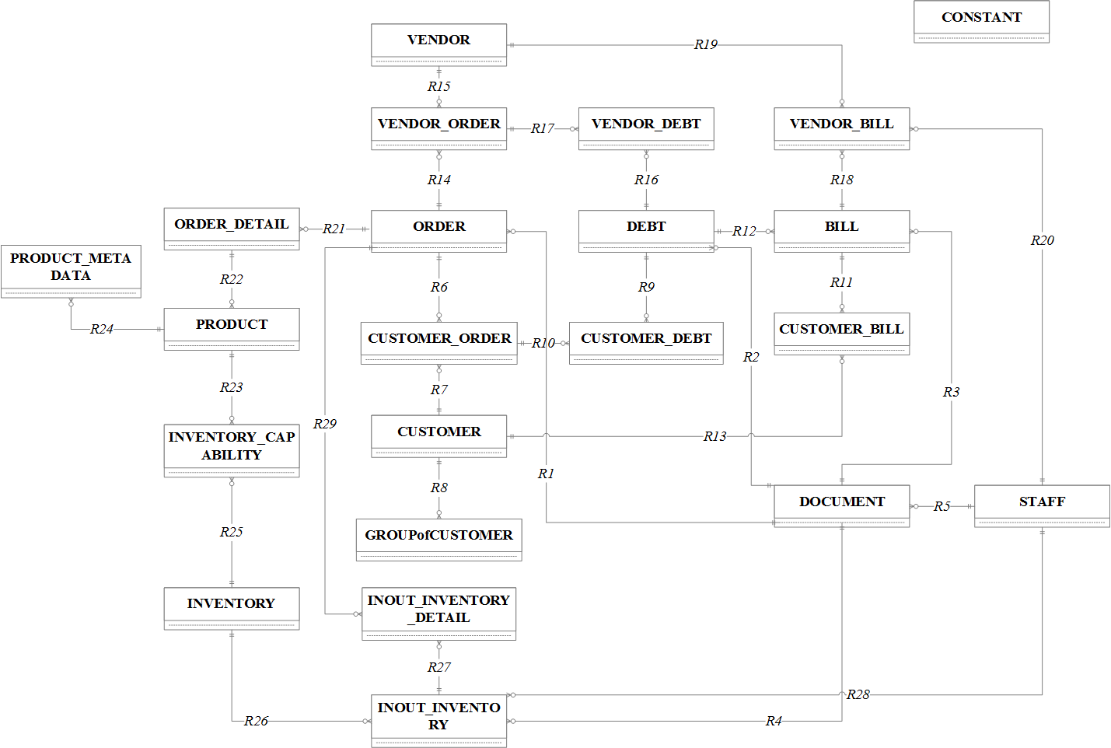

Hình 38: Sơ đồ mạng dữ liệu

*Ghi chú*

Bảng 26: Ghi chú

|  |  |
| --- | --- |
| **Tên** | **Miêu tả** |
| R1 | ORDER.Id tham chiếu khoá chính DOCUMENT.Id |
| R2 | DEBT.Id tham chiếu khoá chính DOCUMENT.Id |
| R3 | BILL.Id tham chiếu khoá chính DOCUMENT.Id |
| R4 | INOUT_INVENTORY.Id tham chiếu khoá chính DOCUMENT.Id |
| R5 | DOCUMENT.Creator tham chiếu khoá chính STAFF.Id |
| R6 | CUSTOMER_ORDER.Id tham chiếu khoá chính ORDER.Id |
| R7 | CUSTOMER_ORDER.Customer_Id tham chiếu khoá chính CUSTOMER.Id |
| R8 | CUSTOMER.Group_Id tham chiếu khoá chính GROUPofCUSTOMER.Id |
| R9 | CUSTOMER_DEBT.Id tham chiếu khoá chính DEBT.Id |
| R10 | CUSTOMER_DEBT.CustomerOrder_Id tham chiếu khoá chính CUSTOMER_ORDER.Id |
| R11 | CUSTOMER_BILL.Id tham chiếu khoá chính BILL.Id |
| R12 | BILL.Debt_Id tham chiếu khoá chính DEBT.Id |
| R13 | CUSTOMER_BILL.Customer_Id tham chiếu khoá chính CUSTOMER.Id |
| R14 | VENDOR_ORDER.Id tham chiếu khoá chính ORDER.Id |
| R15 | VENDOR_ORDER.Vendor_Id tham chiếu khoá chính VENDOR.Id |
| R16 | VENDOR_DEBT.Id tham chiếu khoá chính DEBT.Id |
| R17 | VENDOR_DEBT.VendorOrder_Id tham chiếu khoá chính VENDOR_ORDER.Id |
| R18 | VENDOR_BILL.Id tham chiếu khoá chính BILL.Id |
| R19 | VENDOR_BILL.Vendor_Id tham chiếu khoá chính VENDOR.Id |
| R20 | VENDOR_BILL.PaidStaff tham chiếu khoá chính STAFF.Id |
| R21 | ORDER_DETAIL.Order_Id tham chiếu khoá chính ORDER.Id |
| R22 | ORDER_DETAILL.Product_Id tham chiếu khoá chính PRODUCT.Id |
| R23 | PRODUCT_METADATA.Product_Id tham chiếu khoá chính PRODUCT.Id |
| R24 | INVENTORY_CAPABILITY.Product_Id tham chiếu khoá chính PRODUCT.Id |
| R25 | INVENTORY_CAPABILITY.Invenotory_Id tham chiếu khoá chính INVENTORY.Id |
| R26 | INOUT_INVENTORY.Inventory_Id tham chiếu khoá chính INVENTORY.Id |
| R27 | INOUT_INVENTORY_DETAIL.InoutInventory_Id tham chiếu khoá chính INOUT_INVENTORY.Id |
| R28 | INOUT_INVENTORY.Respond tham chiếu khoá chính STAFF.Id |
| R29 | INOUT_INVENTORY_DETAIL.Order_Id tham chiếu khoá chính ORDER.Id |

Bảng 27: Dữ liệu bảng CONSTANT (bảng tham số)

|  |  |  |
| --- | --- | --- |
| **Id** | **Key(*)** | **Value** |
| 1 | VAT_rate | 0.1 |
| 2 | order_status | outofstock |
| 3 | order_status | shipping |
| 4 | order_status | complete |
| 5 | price_multi_paid | 20000000 |
| 7 | debt_status | nopaid |
| 8 | debt_status | apart |
| 9 | debt_status | expired |
| 10 | debt_status | finish |
| 11 | interest_rate | 0.1 |

*\*Chú thích*

Vat_rate: tỉ số thuế VAT (nhận giá trị từ 0 đến 1), số tiền thuế VAT = tổng tiền đơn hàng x VAT_rate

Order_status: các trạng thái của đơn hàng

Price_multi_paid: số tiền cho phép để khách hàng được phép trả tiền nhiều lần

Debt_status: trạng thái của đơn nợ.

* 1. Các bảng dữ liệu
     1. Khách hàng

Bảng 28: CSDL - CUSTOMER

|  |  |  |  |  |  |
| --- | --- | --- | --- | --- | --- |
| **CUSTOMER** | | | | | |
| **STT** | **Tên thuộc tính** | **Miêu tả** | **Kiểu dữ liệu** | **Miền giá trị** | **Ghi chú** |
| 1 | **Id** | Định danh | int | Khoá chính. | Not null |
| 2 | Group_Id | Định danh của nhóm khách hàng | Int | Mọi số nguyên dương,  Tham chiếu GROUPofCUSTOMER.Id | Not null |
| 3 | CustomerKey | Mã khách hàng | Varchar(32) | Mọi chuỗi trong giới hạn 32 ký tự | Not null |
| 4 | Name | Tên khách hàng | Nvarcar(128) | Mọi chuỗi ký tự trong giới hạn 128 ký tự  Không chứa số, ký tự đặc biệt | Not null |
| 5 | Gender | Giới tính | Bit | = True nếu là nam,  = False nếu là nữ | Not null |
| 6 | Phone | Số điện thoại khách hàng | Varchar(16) | Mọi chuỗi ký tự trong giới hạn 16 ký tự | Null |
| 7 | Email | Email liên hệ của khách hàng | Varchar(64) | Mọi chuỗi ký tự trong giới hạn 64 ký tự | Null |
| 8 | Address | Địa chỉ của khách hàng | Nvarhcar(64) | Mọi chuỗi ký tự trong giới hạn 64 ký tự | Not null |
| 9 | IdentifyNumber | Số CMND của khách hàng | Varchar(32) | Mọi chuỗi ký tự trong giới hạn 32 ký tự | Not null |
| 10 | Birthday | Ngày sinh của khách hàng | Smalldatetime | Tuổi của khách hàng lớn hơn hoặc bằng 18, nhỏ hơn hoặc bằng 60 | Not null |

* + 1. Nhóm khách hàng

Bảng 29: CSDL - GROUPofCUSTOMER

|  |  |  |  |  |  |
| --- | --- | --- | --- | --- | --- |
| **GROUPofCUSTOMER** | | | | | |
| **STT** | **Tên thuộc tính** | **Miêu tả** | **Kiểu dữ liệu** | **Miền giá trị** | **Ghi chú** |
| 1 | **Id** | Định danh | Int | Khoá chính. | Not null |
| 2 | Label | Tên nhóm khách hàng | Nvarchar(32) | Mọi chuỗi không dài quá 32 ký tự | Not null |
| 3 | Discount | Tỉ lệ giảm giá của nhóm khách hàng | Float | Số thực từ 0 đến 1 (≥ 0 và ≤ 1) | Not null |

* + 1. Sản phẩm

Bảng 30: CSDL - PRODUCT

|  |  |  |  |  |  |
| --- | --- | --- | --- | --- | --- |
| **PRODUCT** | | | | | |
| **STT** | **Tên thuộc tính** | **Miêu tả** | **Kiểu dữ liệu** | **Miền giá trị** | **Ghi chú** |
| 1 | **Id** | Định danh | Int | Khoá chính | Not null |
| 2 | ProductKey | Mã sản phẩm | Varchar(32) | Mọi giá trị có độ dài không quá 32 ký tự | Not null |
| 3 | Name | Tên sản phẩm | Nvarchar(128) | Mọi giá trị có độ dài không quá 128 ký tự.  Không nhận số, ký tự đặc biệt. | Not null |
| 4 | BarCode | Mã vạch | Varchar(32) | Mọi chuỗi ký tự có độ dài không quá 32 ký tự.  Chỉ chứa chữ số. | Not null, default = ‘’ |
| 5 | Picture | Đường dẫn tương đối đến file ảnh đại diện | Varchar(128) | Mọi chuỗi ký tự có đồ dài không quá 128 ký tự. | Null |
| 6 | InPrice | Giá nhập | Float | Mọi số thực không âm | Not null, default = 0.0 |
| 7 | OutPrice | Giá bán dự tính | Float | Mọi số thực không âm và không bé hơn InPrice | Not null, default = 0.0 |

* + 1. Thông tin sản phẩm

Bảng 31: CSDL - PRODUCT_METADATA

|  |  |  |  |  |  |
| --- | --- | --- | --- | --- | --- |
| **PRODUCT_METADATA** | | | | | |
| **STT** | **Tên thuộc tính** | **Miêu tả** | **Kiểu dữ liệu** | **Miền giá trị** | **Ghi chú** |
| 1 | **Id** | Định danh | Int | Khoá chính | Not null |
| 2 | Product_Id | Định danh của PRODUCT | Int | Khoá ngoại tham chiếu khoá chính PRODUCT.Id | Not null |
| 3 | Key | Tên thuộc tính của sản phẩm | Nvarchar(64) | Mọi chuỗi ký tự có độ dài không quá 64 ký tự | Not null |
| 4 | Value | Giá trị của thuộc tính của sản phẩm | Nvarchar(64) | Mọi chuỗi ký tự có độ dài không quá 64 ký tự | Not null |

* + 1. Nhà cung cấp

Bảng 32: CSDL - VENDOR

|  |  |  |  |  |  |
| --- | --- | --- | --- | --- | --- |
| **VENDOR** | | | | | |
| **STT** | **Tên thuộc tính** | **Miêu tả** | **Kiểu dữ liệu** | **Miền giá trị** | **Ghi chú** |
| 1 | **Id** | Định danh | Int | Khoá chính | Not null |
| 2 | Name | Tên NCC | Nvarchar(128) | Mọi giá trị có độ dài không quá 128 ký tự.  Không nhận số, ký tự đặc biệt. | Not null |
| 3 | Phone | Số điện thoại NCC | Varchar(16) | Mọi giá trị có độ dài không quá 16 ký tự | Null |
| 4 | Email | Email liên lạc của NCC | Varchar(64) | Mọi giá trị có độ dài không quá 64 ký tự | null |
| 5 | Address | Địa chỉ liên hệ của NCC | Nvarchar(64) | Mọi giá trị có độ dài không quá 64 ký tự | Not null |

* + 1. Nhân viên

Bảng 33: CSDL - STAFF

|  |  |  |  |  |  |
| --- | --- | --- | --- | --- | --- |
| **STAFF** | | | | | |
| **STT** | **Tên thuộc tính** | **Miêu tả** | **Kiểu dữ liệu** | **Miền giá trị** | **Ghi chú** |
| 1 | **Id** | Định danh | int | Khoá chính | Not null |
| 2 | StaffKey | Mã nhân viên | varchar(32) | Không trùng lắp Mọi chuỗi ký tự không quá 32 ký tự | Not null |
| 3 | Name | Tên nhân viên | nvarchar(128) | Mọi giá trị có độ dài không quá 128 ký tự.  Không nhận số, ký tự đặc biệt. | Not null |
| 4 | Phone | Số điện thoại của nhân viên | varchar(16) | Mọi giá trị có độ dài không quá 16 ký tự | Null |
| 5 | Gender | Giới tính của nhân viên | bit | = True nếu là nam,  = False nếu là nữ | Not null |
| 6 | Email | Emai cá nhân của nhân viên | varchar(64) | Mọi giá trị có độ dài không quá 64 ký tự | Null |
| 7 | Address | ĐỊa chỉ liên hệ của nhân viên | nvarchar(256) | Mọi giá trị có độ dài không quá 64 ký tự | Not null |
| 8 | IdentifyNumber | Số CMND | varchar(32) | Mọi chuỗi ký tự không quá 32 ký tự Chỉ chứa ký tự chữ số | Not null |
| 9 | Func | Chức vụ | nvarchar(32) | Mọi chuỗi ký tự không quá 32 ký tự | Not null |
| 10 | Birthday | Ngày sinh của nhân viên | smalldatetime | Tuổi của nhân viên từ 18 đến 50 | Not null |
| 11 | Salary | Tiền lương hiện tại của nhân viên | float | Số thực không âmo | Not null, Default = 0 |

* + 1. Kho hàng

Bảng 34: CSDL - INVENTORY

|  |  |  |  |  |  |
| --- | --- | --- | --- | --- | --- |
| **INVENTORY** | | | | | |
| **STT** | **Tên thuộc tính** | **Miêu tả** | **Kiểu dữ liệu** | **Miền giá trị** | **Ghi chú** |
| 1 | **Id** | Định danh | int | Khoá chính | Not null |
| 2 | InventoryKey | Mã kho | varchar(32) | Mọi chuỗi ký tự không quá 32 ký tự | Not null |
| 3 | Name | Tên kho | nvarchar(128) | Mọi chuỗi ký tự không quá 128 ký tự | Not null |
| 4 | Address | Địa chỉ của kho | nvarchar(128) | Mọi chuỗi ký tự không quá 128 ký tự | Not null, Default = ‘’ |
| 5 | RentPrice | Tiền thuê kho trong thời gian hiện tại | float | Số thực không âm | Not null, default = 0 |
| 6 | Term | Số thứ tự kỳ (khoảng thời gian) | int | Số nguyên không âm | Not null |

* + 1. Sức chứa kho hàng

Bảng 35: CSDL - INVENTORY_CAPABILITY

|  |  |  |  |  |  |
| --- | --- | --- | --- | --- | --- |
| **INVENTORY_CAPABILITY** | | | | | |
| **STT** | **Tên thuộc tính** | **Miêu tả** | **Kiểu dữ liệu** | **Miền giá trị** | **Ghi chú** |
| 1 | **Inventory_id** | Định danh của kho hàng | int | Khoá ngoại tham chiếu khoá chính INVENTORY.Id | Not null |
| 2 | **Product_id** | Định danh của sản phẩm | int | Khoá ngoại tham chiếu khoá chính PRODUCT.Id | Not null |
| 3 | MaxCount | Số lượng tối đa | int | Số nguyên không âm, không nhỏ hơn CurrentCount | Not null, default = 0 |
| 4 | Last | Số lượng tồn kỳ trước | int | Số nguyên không âm | Not null |
| 5 | CurrentCount | Số lượng tồn hiện tại | int | Số nguyên không âm, Không lớn hơn MaxCount | Not null, default = 0 |

* + 1. Đơn từ

Bảng 36: CSDL - DOCUMENT

|  |  |  |  |  |  |
| --- | --- | --- | --- | --- | --- |
| **DOCUMENT** | | | | | |
| **STT** | **Tên thuộc tính** | **Miêu tả** | **Kiểu dữ liệu** | **Miền giá trị** | **Ghi chú** |
| 1 | **Id** | Định danh | int | Khoá chính | Not null |
| 2 | DocumentKey | Mã đơn từ | varchar(32) | Chuỗi ký tự không quá 32 ký tự | Not null |
| 3 | Type | Loại đơn | varchar(32) | {‘outinventory’, ‘ininventory’, ‘vendororder’, ‘customerorder’, ‘vendordebt’, ‘customerdebt’, ‘vendorbill’, ‘customerbill’, ‘reportbusinessfee’} | Not null |
| 4 | Creator | Nhân viên tạo đơn | int | Khoá ngoại tham chiếu khoá chính STAFF.Id | Not null |
| 5 | CreateDate | Ngày tạo đơn | smalldatetime | Giá trị ngày | Not null |

* + 1. Đơn hàng

Bảng 37: CSDL - ORDER

|  |  |  |  |  |  |
| --- | --- | --- | --- | --- | --- |
| **ORDER** | | | | | |
| **STT** | **Tên thuộc tính** | **Miêu tả** | **Kiểu dữ liệu** | **Miền giá trị** | **Ghi chú** |
| 1 | **Id** | Định danh | int | Khoá chính.  Khoá ngoại tham chiếu khoá chính DOCUMENT.Id | Not null |
| 2 | TransactionDate | Ngày giao dịch bán hàng | smalldatetime | Giá trị ngày | Null |
| 3 | TotalPrice | Tổng tiền của đơn hàng. Được tính bằng tổng các món hàng trong chi tiết đơn hàng | float | Số thực không âm. Không bé hơn VAT | Not null |
| 4 | VAT | Tiền giá trị gia tăng. Được tính bằng TotalPrice nhân với VAT_rate trong bảng CONSTANT | float | Số thực không âm. Không lớn hơn TotalPrice | Not null |
| 5 | FinalPrice | Tiền phải trả của đơn hàng. Tuỳ vào thể hiện là đơn bán hàng hay đơn nhập hàng mà có công thức tính khách nhau | float | Số thực không âm. Công thức tính phụ thuộc vào là đơn bán hàng hay đơn nhập hàng | Not null |
| 6 | Status | Trạng thái đơn hàng | nvarchar(16) | Danh sách các giá trị orderstatus trong bảng CONSTANT | Not null |

* + 1. Chi tiết đơn hàng

Bảng 38: CSDL - ORDER_DETAIL

|  |  |  |  |  |  |
| --- | --- | --- | --- | --- | --- |
| **ORDER_DETAIL** | | | | | |
| **STT** | **Tên thuộc tính** | **Miêu tả** | **Kiểu dữ liệu** | **Miền giá trị** | **Ghi chú** |
| 1 | **Id** | Định danh | int | Khoá chính. | Not null |
| 2 | Order_id | Định danh của ORDER | int | Khoá ngoại tham chiếu khoá chính ORDER.Id | Not null |
| 3 | Product_id | Định danh của PRODUCT | int | Khoá ngoại tham chiếu khoá chính PRODUCT.Id | Not null |
| 4 | Price | Giá bán của mặt hàng | float | Số thực không âm. | Not null, default = 0 |
| 5 | Quantity | Số lượng mua | int | Số nguyên không âm | Not null, default = 0 |
| 6 | Result | Tổng. Bằng Price x Quantity | float | Số thực không âm | Null. Computed |
| *Ghi chú: (Order_id, Product_id) không tồn tại cặp giá trị trùng lắp (unique (Order_id, Product_id))* | | | | | |

* + 1. Công nợ

Bảng 39: CSDL - DEBT

|  |  |  |  |  |  |
| --- | --- | --- | --- | --- | --- |
| **DEBT** | | | | | |
| **STT** | **Tên thuộc tính** | **Miêu tả** | **Kiểu dữ liệu** | **Miền giá trị** | **Ghi chú** |
| 1 | **Id** | Định danh | int | Khoá chính.  Khoá ngoại tham chiếu khoá chính DOCUMENT.Id | Not null |
| 2 | DebtMoney | Số tiền nợ | float | = ORDER.FinalPrice | Not null |
| 3 | Paid | Số tiền đã trả. Bằng tổng các số tiền trả của các đơn thanh toán tương ứng | float | Số thực không âm. | Not null, default = 0 |
| 4 | Remain | Số tiền còn lại. Bằng DebtMoney trừ Paid | float | Số thực không âm. Không lớn hơn DebtMoney | Not null |
| 5 | ExtraPaid | Tiền phụ thu phí dịch vụ | float | Số thực không âm | Not null, default = 0 |
| 6 | Status | Trạng thái đơn hàng | nvarchar(16) | Danh sách các giá trị debtstatus trong bảng CONSTANT | Not null |

* + 1. Phiếu thanh toán

Bảng 40: CSDL - BILL

|  |  |  |  |  |  |
| --- | --- | --- | --- | --- | --- |
| **BILL** | | | | | |
| **STT** | **Tên thuộc tính** | **Miêu tả** | **Kiểu dữ liệu** | **Miền giá trị** | **Ghi chú** |
| 1 | **Id** | Định danh | int | Khoá chính.  Khoá ngoại tham chiếu khoá chính DOCUMENT.Id | Not null |
| 2 | Debt_id | Định danh của DEBT | int | Khoá ngoại tham chiếu khoá chính DEBT.Id | Not null |
| 3 | PaidMoney | Số tiền thanh toán | float | Số thực không âm | Not null |
| 4 | PaidMethod | Phương thức thanh toán | nvarchar(32) | {‘transfer’,’ credit’,’ cash’} | Not null |

* + 1. Đơn bán hàng

Bảng 41: CSDL - CUSTOMER_ORDER

|  |  |  |  |  |  |
| --- | --- | --- | --- | --- | --- |
| **CUSTOMER_ORDER** | | | | | |
| **STT** | **Tên thuộc tính** | **Miêu tả** | **Kiểu dữ liệu** | **Miền giá trị** | **Ghi chú** |
| 1 | **Id** | Định danh | int | Khoá chính.  Khoá ngoại tham chiếu khoá chính DOCUMENT.Id | Not null |
| 2 | Customer_id | Định danh của CUSTOMER | int | Khoá ngoại tham chiếu khoá chính CUSTOMER.Id | Not null |
| 3 | Discount | Số tiền được giảm giá | float | Số thực không âm. Không lớn hơn TotalPrice của đơn hàng. Bằng tỉ lệ giảm giá của nhóm khách hàng tương ứng nhân với TotalPrice của đơn hàng | Not null, default = 0 |
| 4 | ExtraPaid | Tiền phụ thu dịch vụ | float | Số thực không âm | Not null, default = 0 |
| 5 | IsMultiPaid | Có cho phép trả trong nhiều kỳ hay không | bit | = true nếu được trả trong nhiều kỳ. = false nếu không được trả trong nhiều kỳ | Not null |

* + 1. Công nợ khách hàng

Bảng 42: CSDL - CUSTOMER_DEBT

|  |  |  |  |  |  |
| --- | --- | --- | --- | --- | --- |
| **CUSTOMER_DEBT** | | | | | |
| **STT** | **Tên thuộc tính** | **Miêu tả** | **Kiểu dữ liệu** | **Miền giá trị** | **Ghi chú** |
| 1 | **Id** | Định danh | int | Khoá chính.  Khoá ngoại tham chiếu khoá chính DOCUMENT.Id | Not null |
| 2 | Customer_id | Đinh danh của CUSTOMER | int | Khoá ngoại tham chiếu khoá chính CUSTOMER.Id | Not null |
| 3 | CustomerOrder_id | Định danh của CUSTOMER_ORDER | int | Khoá ngoại tham chiếu khoá chính CUSTOMER_ORDER.Id | Not null |
| 4 | InCome | Tổng tiền thu nhậ | float | Số thực không âm | Not null |

* + 1. Phiếu thanh toán khách hàng

Bảng 43: CSDL - CUSTOMER_DEBT

|  |  |  |  |  |  |
| --- | --- | --- | --- | --- | --- |
| **CUSTOMER_DEBT** | | | | | |
| **STT** | **Tên thuộc tính** | **Miêu tả** | **Kiểu dữ liệu** | **Miền giá trị** | **Ghi chú** |
| 1 | **Id** | Định danh | int | Khoá chính.  Khoá ngoại tham chiếu khoá chính DOCUMENT.Id | Not null |
| 2 | Customer_id | Định donh của CUSTOMER | int | Khoá ngoại tham chiếu khoá chính CUSTOMER.Id | Not null |
| 3 | ReceiveMoney | Số tiền nhận vào | float | Số thực không âm Không nhỏ hơn ChangeMoney | Not null, default = 0 |
| 4 | ChangeMoney | Số tiền trả lại | float | Số thực không âm. Không lớn hơn ReceiveMoney | Not null, default = 0 |

* + 1. Đơn nhập hàng

Bảng 44: CSDL - VENDOR_ORDER

|  |  |  |  |  |  |
| --- | --- | --- | --- | --- | --- |
| **VENDOR_ORDER** | | | | | |
| **STT** | **Tên thuộc tính** | **Miêu tả** | **Kiểu dữ liệu** | **Miền giá trị** | **Ghi chú** |
| 1 | **Id** | Định danh | int | Khoá chính.  Khoá ngoại tham chiếu khoá chính DOCUMENT.Id | Not null |
| 2 | Vendor_id | Định danh của VENDOR | int | Khoá ngoại tham chiếu khoá chính VENDOR.Id | Not null |

* + 1. Công nợ nhà cung cấp

Bảng 45: CSDL - VENDOR_DEBT

|  |  |  |  |  |  |
| --- | --- | --- | --- | --- | --- |
| **VENDOR_DEBT** | | | | | |
| **STT** | **Tên thuộc tính** | **Miêu tả** | **Kiểu dữ liệu** | **Miền giá trị** | **Ghi chú** |
| 1 | **Id** | Định danh | int | Khoá chính.  Khoá ngoại tham chiếu khoá chính DOCUMENT.Id | Not null |
| 2 | Vendor_id | Định danh của VENDOR | int | Khoá ngoại tham chiếu khoá chính VENDOR.Id | Not null |
| 3 | VendorOrder_id | ĐỊnh danh của VENDOR_ORDER | int | Khoá ngoại tham chiếu khoá chính VENDOR_ORDER.Id | Not null |
| 4 | OutCome | Tổng chi phí | float | Số thực không âm | Not null |

* + 1. Phiếu thanh toán nhà cung cấp

Bảng 46: CSDL - VENDOR_BILL

|  |  |  |  |  |  |
| --- | --- | --- | --- | --- | --- |
| **VENDOR_BILL** | | | | | |
| **STT** | **Tên thuộc tính** | **Miêu tả** | **Kiểu dữ liệu** | **Miền giá trị** | **Ghi chú** |
| 1 | **Id** | Định danh | int | Khoá chính.  Khoá ngoại tham chiếu khoá chính DOCUMENT.Id | Not null |
| 2 | Vendor_id | Định danh của VENDOR | int | Khoá ngoại tham chiếu khoá chính VENDOR.Id | Not null |
| 3 | PaidStaff | Nhân viên đã trả tiền cho NCC | int | Khoá ngoại tham chiếu khoá chính STAFF.Id | Not null |

* + 1. Đơn nhập xuất kho hàng

Bảng 47: CSDL - INOUT_INVENTORY

|  |  |  |  |  |  |
| --- | --- | --- | --- | --- | --- |
| **INOUT_INVENTORY** | | | | | |
| **STT** | **Tên thuộc tính** | **Miêu tả** | **Kiểu dữ liệu** | **Miền giá trị** | **Ghi chú** |
| 1 | **Id** | Định danh | int | Khoá chính.  Khoá ngoại tham chiếu khoá chính DOCUMENT.Id | Not null |
| 2 | Respond | Người chịu trách nhiệm quản lý | int | Khoá ngoại tham chiếu khoá chính STAFF.Id | Not null |
| 3 | Inventory_id | ĐỊnh danh của kho hàng. | int | Khoá ngoại tham chiếu khoá chính INVENTORY.Id | Not null |
| 4 | CarryFee | Tiền thuê kho hiện tại | float | Số thực không âm | Not null, default = 0 |
| 5 | Term | Số thứ tự kỳ (khoảng thời gian) | int | Số nguyên không âm | Not null |
| 6 | Type | Loại (xuất hàng hay nhập hàng vào kho) | bit | = 1 nếu là đơn xuất hàng  = 0 nếu là đơn nhập hàng. | Not null |

* + 1. Chi tiết đơn nhập kho hàng

Bảng 48: CSDL - INOUT_INVENTORY_DETAIL

|  |  |  |  |  |  |
| --- | --- | --- | --- | --- | --- |
| **INOUT_INVENTORY_DETAIL** | | | | | |
| **STT** | **Tên thuộc tính** | **Miêu tả** | **Kiểu dữ liệu** | **Miền giá trị** | **Ghi chú** |
| 1 | **Order_id** | Định danh của đơn hàng được nhập vào kho | int | Khoá chính. Khoá ngoại tham chiếu khoá chính ORDER.Id | Not null |
| 2 | **InOutInventory_id** | Định danh của đơn nhập xuất kho | int | Khoá chính. Khoá ngoại tham chiếu khoá chính INOUT_INVENTORY.Id | Not null |

* 1. Các ràng buộc toàn vẹn
     1. R1
* *Phát biểu*: Tổng số tiền thanh toán (PaidMoney) của các các phiếu thanh toán của cùng một công nợ (DEBT) không được quá số tiền nợ (DebtMoney) của công nợ đó
* *Bối cảnh*:
  + BILL
  + DEBT
* *Bảng tầm ảnh hưởng*

Bảng 49: BẢNG TẦM ẢNH HƯỞNG - R1

|  |  |  |  |
| --- | --- | --- | --- |
| R1 | **Insert** | **Delete** | **Update** |
| BILL | + | - | + (PaidMoney) |
| DEBT | - | - (*) | + (DebtMoney) |

* + 1. R2
* *Phát biểu*: Số tiền hanh toán (PaidMoney) của CUSTOMER_BILL bằng số tiền nhận (ReceiveMoney) trừ đi số tiền trả lại (ChangeMoney)
* *Bối cảnh:*
  + CUSTOMER_BILL
  + BILL
* *Bảng tầm ảnh hưởng:*

Bảng 50: BẢNG TẦM ẢNH HƯỞNG - R2

|  |  |  |  |
| --- | --- | --- | --- |
| R2 | **Insert** | **Delete** | **Update** |
| CUSTOMER_BILL | + | - (*) | + (ReceiveMoney, ChagneMoney) |
| BILL | - | - | + (PaidMoney) |

* + 1. R3
* *Phát biểu*: Số tiền còn lại (Remain) của công nợ (DEBT) bằng số tiền phải trả (DebtMoney) trừ đi số tiền đã trả (Paid)
* *Bối cảnh:* 
  + DEBT
* *Bảng tầm ảnh hưởng*

Bảng 51: BẢNG TẦM ẢNH HƯỞNG - R3

|  |  |  |  |
| --- | --- | --- | --- |
| R3 | **Insert** | **Delete** | **Update** |
| DEBT | + | - | + (DebtMoney, Paid, Remain) |

* + 1. R4
* *Phát biểu*: Tổng thu nhập (Incone) của nợ khách hàng (CUSTOMER_DEBT) được tính bằng tổng của số nợ (DebtMoney) và phụ thu (Extra)
  + Tổng chi (Outcome) của nợ nhà cung cấp (VENDOR_DEBT) được tính bằng tổng của số nợ và phụ thu.
  + DebtMoney và Extra được lấy từ DEBT tương ứng.
* *Bối cảnh:*
  + CUSTOMER_DEBT
  + VENDOR_DEBT
* *Bảng tầm ảnh hưởng*

Bảng 52: BẢNG TẦM ẢNH HƯỞNG - R4

|  |  |  |  |
| --- | --- | --- | --- |
| R4 | **Insert** | **Delete** | **Update** |
| CUSTOMER_DEBT | + | - | + (DebtMoney, Extra) |
| VENDOR_DEBT | + | - | + (DebtMoney, Extra) |

* + 1. R5
* *Phát biểu*: Ở mỗi đơn hàng, số tiền thuế VAT bằng 10% * tổng tiền các mặt hàng (TotalPrice)
* (10% là giá trị lấy từ bảng CONSTANT với key là ‘VAT_rate’)
* *Bối cảnh:*
  + ORDER
  + CONSTANT
* *Bảng tầm ảnh hưởng*

Bảng 53: BẢNG TẦM ẢNH HƯỞNG – R5

|  |  |  |  |
| --- | --- | --- | --- |
| R5 | **Insert** | **Delete** | **Update** |
| ORDER | + | - | + (TotalPrice, VAT) |
| CONSTANT | - | - (*) | + (Value) |

* + 1. R6
* *Phát biểu:* Số tiền nợ (DebtMoney) của công nợ (DEBT) bằng tiền phải trả (FinalPrice) của đơn hàng.(ORDER)
* *Bối cảnh*
  + DEBT
  + ORDER
* *Bảng tầm ảnh hưởng*

Bảng 54: BẢNG TẦM ẢNH HƯỞNG - R6

|  |  |  |  |
| --- | --- | --- | --- |
| R6 | **Insert** | **Delete** | **Update** |
| DEBT | + | - | + (DebtMoney) |
| ORDER | - | - | + (FinalPrice) |

* + 1. R7
* *Phát biểu:* Đối với mỗi đơn hàng (ORDER) thì tổng tiền (TotalPrice) bằng tổng các thành tiền (Result) của các mặt hàng trong chi tiết đơn hàng (ORDER_DETAIL) của đơn hàng đó
* *Bối cảnh* 
  + ORDER_DETAIL
  + ORDER
* *Bảng tầm ảnh hưởng*

Bảng 55: BẢNG TẦM ẢNH HƯỞNG – R7

|  |  |  |  |
| --- | --- | --- | --- |
| R7 | **Insert** | **Delete** | **Update** |
| ORDER_DETAIL | + | + | + (Result) |
| ORDER | - | - (*) | + (TotalPrice) |

* + 1. R8
* *Phát biểu*: Ở mỗi đơn bán hàng (CUSTOMER_ORDER), số tiền giảm giá (Discount) phải nhỏ hơn tổng tiền (TotalPrice)
* *Bối cảnh*
  + CUSTOMER_ORDER
  + ORDER
* *Bảng tầm ảnh hưởng*

Bảng 56: BẢNG TẦM ẢNH HƯỞNG - R8

|  |  |  |  |
| --- | --- | --- | --- |
| R8 | **Insert** | **Delete** | **Update** |
| CUSTOMER_ORDER | + | - | + (Discount) |
| ORDER | - | - | + (TotalPrice) |

* + 1. R9
* *Phát biểu*: Nếu đơn bán hàng (CUSTOMER_ORDER) có tổng thành tiền (TotalPrice) lớn hơn 20 triệu (giá trị mặc định lấy từ bảng CONSTANT) thì cho phép trả nhiều kì (IsMultiPaid = true); ngược lại IsMultiPaid = false
* *Bối cảnh*
  + CUSTOMER_ORDER
  + CONSTANT
  + ORDER
* *Bảng tầm ảnh hưởng*

Bảng 57: BẢNG TẦM ẢNH HƯỞNG - R9

|  |  |  |  |
| --- | --- | --- | --- |
| R9 | **Insert** | **Delete** | **Update** |
| CUSTOMER _ORDER | + | - | + (IsMultiPaid) |
| ORDER | - | - | + (TotalPrice) |
| CONSTANT | - | - (*) | + (Value) |

* + 1. R10
* *Phát biểu*: Đối với mỗi đơn đặt hàng (CUSTOMER _ORDER) số tiền phải thanh toán (FinalPrice) bằng tổng thành tiền (TotalPrice) + VAT – Số tiền được giảm giá (Discount) + Số tiền phụ thu dịch vụ (ExtraPaid)
* *Bối cảnh*
  + CUSTOMER_ORDER
  + ORDER
* *Bảng tầm ảnh hưởng*

Bảng 58: BẢNG TẦM ẢNH HƯỞNG - R10

|  |  |  |  |
| --- | --- | --- | --- |
| R10 | **Insert** | **Delete** | **Update** |
| CUSTOMER_ORDER | + | - | + (Discount, ExtraPaid) |
| ORDER | - | - | + (Total, Vat, FinalPrice) |

* + 1. R11
* *Phát biểu*: Số tiền được giảm giá (Discount) ở mỗi đơn bán hàng (CUSTOMER_ORDER) được tính bằng tỉ xuất giảm giá (Discount) của nhóm khách hàng (GROUPofCUSTOMER) nhân với tổng thành tiền (TotalPrice) của hoá đơn đó (ORDER)
* *Bối cảnh*
  + GROUPofCUSTOMER
  + CUSTOMER_ORDER
  + CUSTOMER
  + ORDER
* *Bảng tầm ảnh hưởng*

Bảng 59: BẢNG TẦM ẢNH HƯỞNG - R11

|  |  |  |  |
| --- | --- | --- | --- |
| R11 | **Insert** | **Delete** | **Update** |
| GROUPofCUSTOMER | - | - | + (Discount) |
| CUSTOMER_ORDER | + | - | + (Discount) |
| CUSTOMER | - | - | + (Group_id) |
| ORDER | - | - | + (TotalPrice) |

* + 1. R12
* *Phát biểu*: Nếu là đơn đặt hàng thì số tiền phải trả (FinalPrice) bằng tổng thành tiền (TotalPrice) cộng với thuế VAT
* *Bối cảnh*
  + ORDER
* *Bảng tầm ảnh hưởng*

Bảng 60: BẢNG TẦM ẢNH HƯỞNG - R12

|  |  |  |  |
| --- | --- | --- | --- |
| R12 | **Insert** | **Delete** | **Update** |
| ORDER | + | - | + (FinalPrice, TotalPrice, VAT) |

* + 1. R13
* *Phát biểu*
  + R13.1: Trong đơn nhập xuất kho, nếu loại đơn là nhập kho thì orderi_id phải tham chiếu đến đơn nhập hàng.
  + R13.2: Trong đơn nhập xuất kho, nếu loại đơn là xuất kho thì orderi_id phải tham chiếu đến đơn bán hàng
* *Bối cảnh*
  + INOUT_INVENTORY
  + INOUT_INVENTTORY_DETAIL
* *Bảng tầm ảnh hưởng*

Bảng 61: BẢNG TẦM ẢNH HƯỞNG – R13

|  |  |  |  |
| --- | --- | --- | --- |
| R13 | **Insert** | **Delete** | **Update** |
| INOUT_INVENTORY | + | - | + (Type) |
| INOUT_INVENTTORY_DETAIL | + | - (*) | - |

* + 1. R14
* *Phát biểu*: Nếu là đơn nhập kho thì tổng số lượng nhập trong các đơn nhập hàng không quá số lượng cho phép của kho
* *Bối cảnh*
  + INOUT_INVENTORY_DETAIL
  + ORDER_DETAIL
  + INVENTORY_CAPABILITY
* *Bảng tầm ảnh hưởng*

Bảng 62: BẢNG TẦM ẢNH HƯỞNG - R14

|  |  |  |  |
| --- | --- | --- | --- |
| R14 | **Insert** | **Delete** | **Update** |
| INOUT_INVENTORY_DETAIL | + | - | - (*) |
| ORDER_DETAIL | - | - (*) | +(Quantity) |
| INVENTORY_CAPABILITY | - | - (*) | +(MaxCount) |

* + 1. R15
* *Phát biểu:* Nếu là đơn xuất kho thì tổng số lượng xuất kho không được quá số lượng hiện tại của kho
* *Bối cảnh*
  + INOUT_INVENTORY_DETAIL
  + ORDER_DETAIL
  + INVENTORY_CAPABILITY
* *Bảng tầm ảnh hưởng*

Bảng 63: BẢNG TẦM ẢNH HƯỞNG - R15

|  |  |  |  |
| --- | --- | --- | --- |
| R15 | **Insert** | **Delete** | **Update** |
| INOUT_INVENTORY_DETAIL | + | - | - (*) |
| ORDER_DETAIL | - | - (*) | +(Quantity) |
| INVENTORY_CAPABILITY | - | - (*) | +(CurrentCount) |

* + 1. R16
* *Phát biểu*: Số lượng hiện tại của một mặt hàng trong một kho hàng không âm. Số lượng tối đa một mặt hàng trong một kho hàng không bé hơn số lượng hiện tại
* *Bối cảnh*
  + INVENTORY_CAPABILITY
* *Bảng tầm ảnh hưởng*

Bảng 64: BẢNG TẦM ẢNH HƯỞNG - R16

|  |  |  |  |
| --- | --- | --- | --- |
| R16 | **Insert** | **Delete** | **Update** |
| INVENTORY_CAPABILITY | + | - | + |

* + 1. R17
* *Phát biểu*: Đối với mỗi công nợ (DEBT), nếu số tiền đã trả (Paid) = số tiền nợ (DebtMoney) thì trạng thái nợ (Status) là ‘finish’; nếu Paid = 0 thì Status = ‘nopaid’; nếu Paid > 0 và Paid < DebtMoney thì Status = ‘apart’
* *Bối cảnh*
  + DEBT
* *Bảng tầm ảnh hưởng*

Bảng 65: BẢNG TẦM ẢNH HƯỞNG - R17

|  |  |  |  |
| --- | --- | --- | --- |
| R17 | **Insert** | **Delete** | **Update** |
| DEBT | + | - | + (Status, DebtMoney, Paid) |

* + 1. R18
* *Phát biểu*: Đối với mỗi chi tiết đơn hàng (ORDER_DETAIL), thành tiền (Result) bằng số lượng (Quantity) nhân với đơn giá (Price)
* *Bối cảnh*
  + ORDER_DETAIL
* *Bảng tầm ảnh hưởng*

Bảng 66: BẢNG TẦM ẢNH HƯỞNG - R18

|  |  |  |  |
| --- | --- | --- | --- |
| R18 | **Insert** | **Delete** | **Update** |
| ORDER_DETAIL | + | - | + (Quantity, Price, Result) |

1. THIẾT KẾ HỆ THỐNG
   1. Cấu trúc chức năng phần mềm

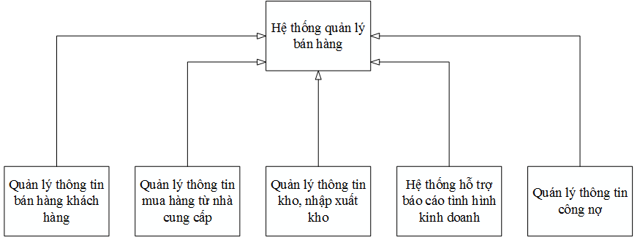

Hình 39: Phân hoạch cấu trúc chức năng phần mềm

Bảng 67: Chi tiết cấu trúc chức năng phần mềm

|  |  |  |  |
| --- | --- | --- | --- |
| **STT** | **Hệ thống con** | **Xử lý** | **Kho dữ liệu** |
| 1 | QLTT bán hàng khách hàng | - Nhận yêu cầu mua hàng từ khách hàng.  - Lưu thông tin khách hang. - Tạo đơn hàng.  - Tạo công nợ khách hàng. | - Thông tin khách hàng.  - Thông tin kho hàng |
| 2 | Quản lý nhập hàng từ NCC | - Nhận yêu cầi nhập hàng từ nhân viên quản lý kho  - Lưu, tìm kiếm thông tin NCC  - Tạo đơn hàng NCC  - Tạo công nợ nhà NCC | - Thông tin kho  - Thông tin NCC |
| 3 | Quản lý công nợ | - Công nợ khách hàng được tạo tương ứng với đơn mua hàng.  - Công nợ NCC được tạo tương ứng với đơn nhập hàng  - Thực hiện thanh toán.  - Tạo đơn thanh toán.  - Cập nhập đơn nợ. | - Thông tin đơn hàng  - Thông tin đơn nợ |
| 4 | Quản lý nhập xuất kho | - Nhận yêu cầu xuất kho để bán hàng  - Tạo đơn xuất kho.  - Cập nhật thông tin kho | - Thông tin đơn mua hàng.  - Thông tin kho |
| - Nhận yêu cầu nhập kho sau khi mua hàng từ NCC  - Tạo đơn nhập kho  - Cập nhật thông tin kho | - Thông tin đơn nhập hàng.  - Thông tin kho |
| 5 | Hệ thống hỗ trợ báo cáo tình hình kinh doanh | - Báo cáo tình hình khách hàng từ các đơn mua hàng, đơn nợ của khách hàng.  - Báo cáo chi phí bán hàng dưa trên lương nhân viên, chi phí thuê kho, chi phí vận chuyển hàng hoá  - Báo cáo doanh thu dưa trên các đơn hàng bán được, các đơn nhập hàng.  - Báo cáo tồn kho dựa trên thông tin kho, các đơn nhập xuất khi | - Đơn mua hàng  - Đơn nợ  - Thông tin nhân viên  - Thông tin kho  - Đơn nhập hàng  - Đơn nhập xuất kho |

* 1. Thiết kế chức năng phần mềm
     1. Tạo giao dịch bán hàng

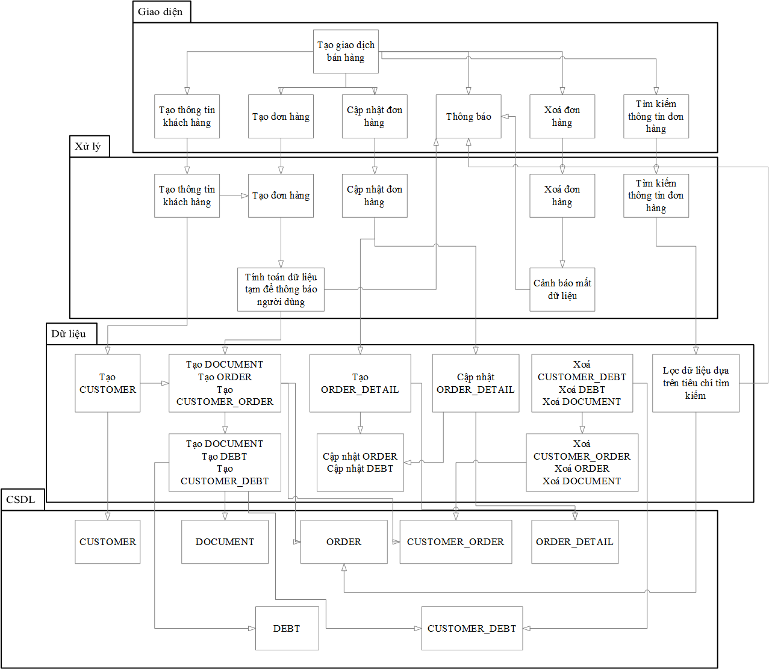

Hình 40: Sơ đồ chức năng - tạo giao dịch bán hàng

* + 1. Tạo giao dịch nhập hàng

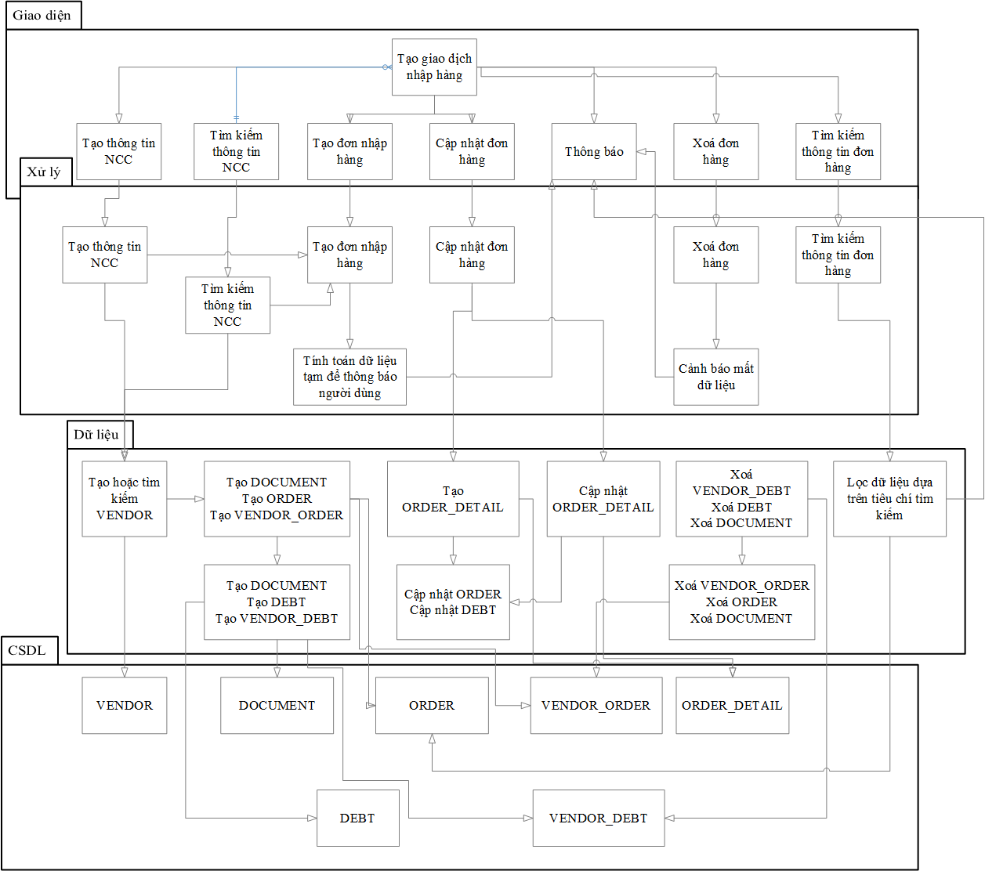

Hình 41: Sơ đồ chức năng - tạo giao dịch nhập hàng

* + 1. Tạo đơn thanh toán khách hàng

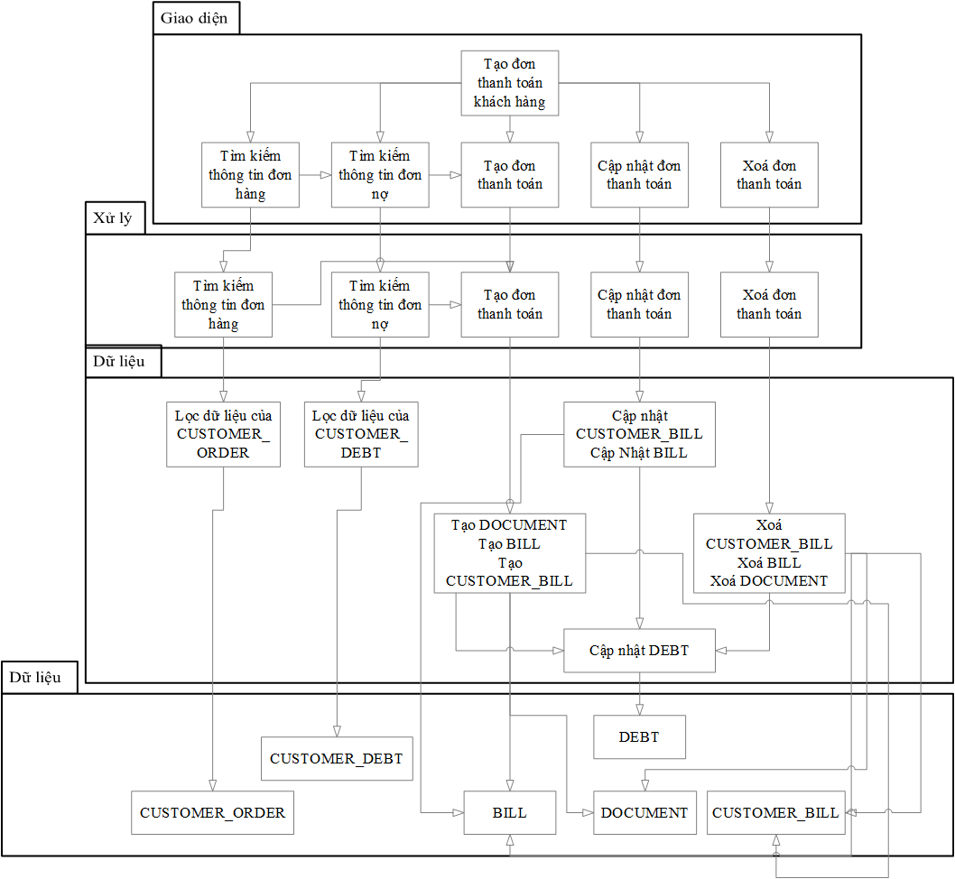

Hình 42: Sơ đồ chức năng - tạo đơn thânh toán khách hàng

* + 1. Tạo đơn thanh toán NCC

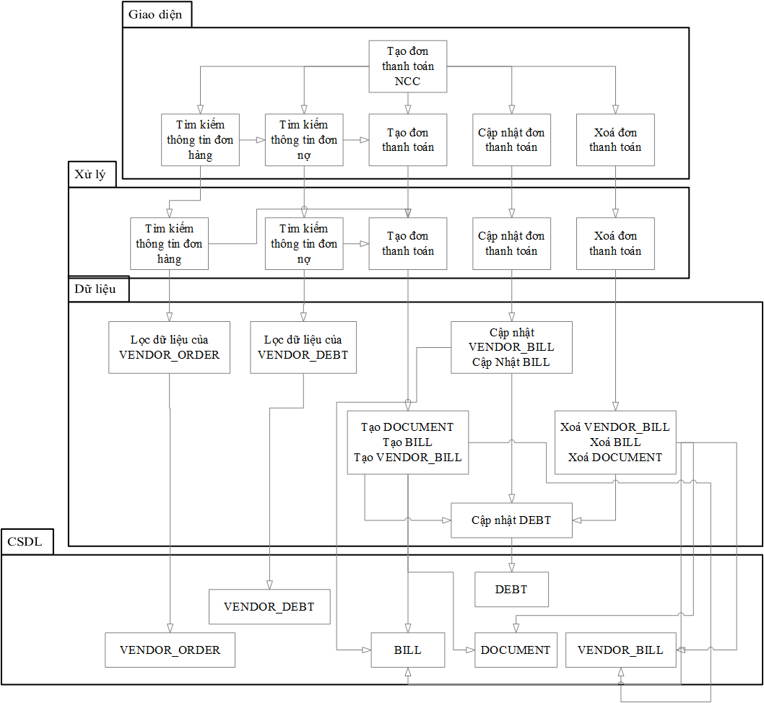

Hình 43: Sơ đồ chức năng - tạo đơn thanh toán NCC

* + 1. Tạo thông tin khách hàng

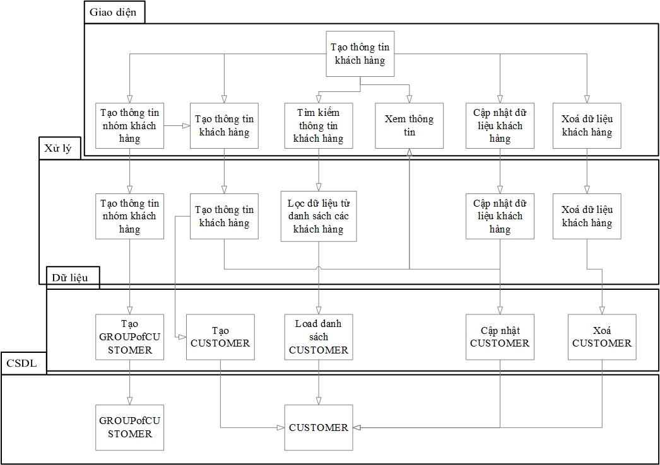

Hình 44: Sơ đồ chức năng - Tạo thông tin khách hàng

* + 1. Tạo thông tin NCC

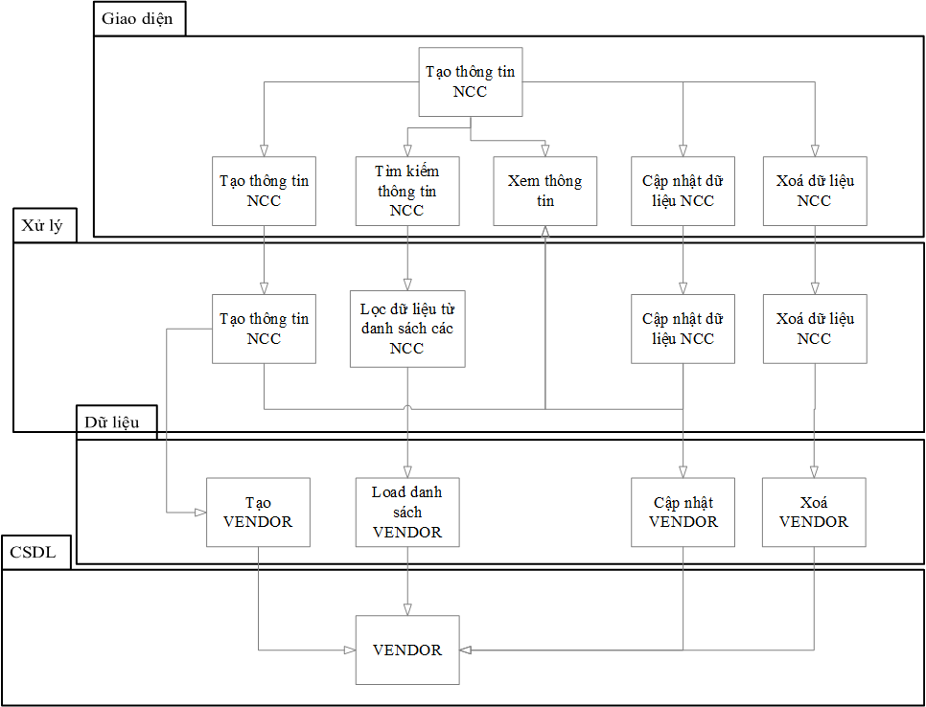

Hình 45: Sơ đồ chức năng - Tạo thông tin NCC

* + 1. Tạo thông tin kho hàng

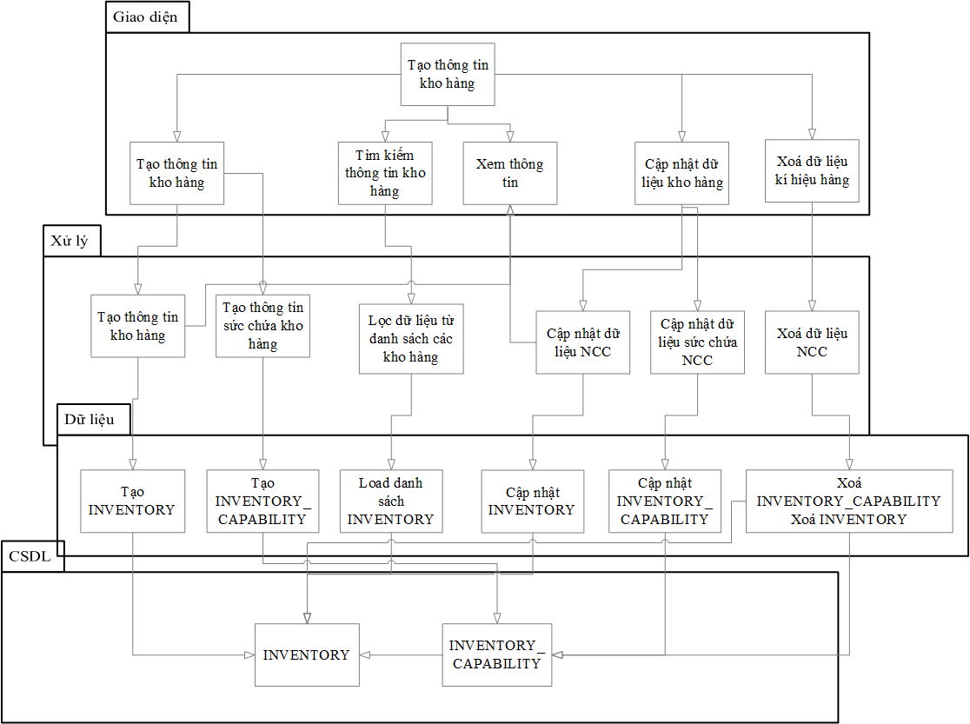

Hình 46: Sơ đồ chức năng - tạo thông tin kho hàng

* + 1. Tạo đơn xuất nhập kho

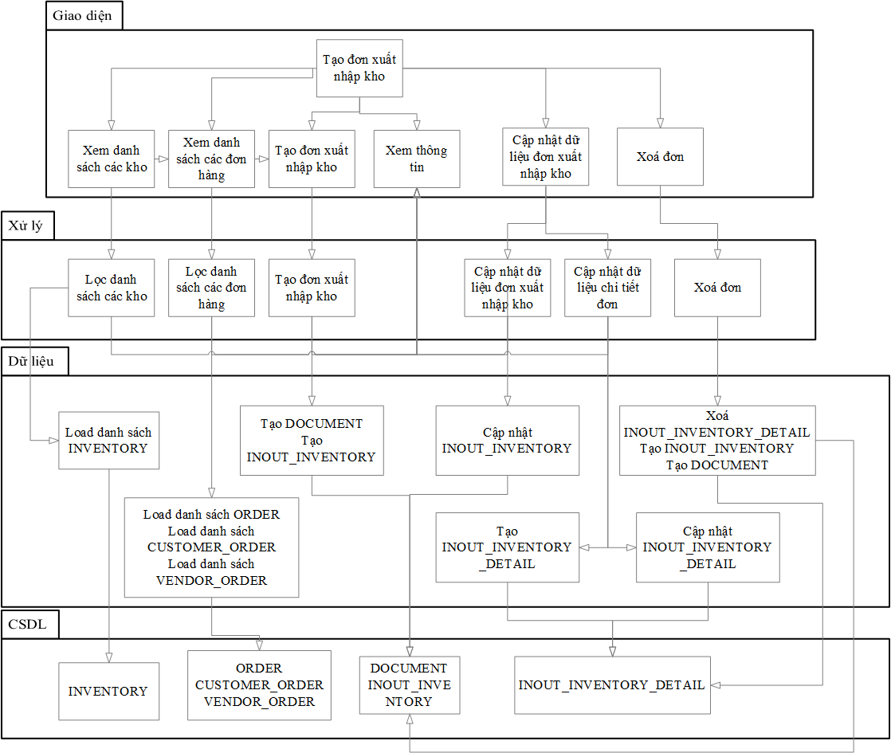

Hình 47: Sơ đồ chức năng - Tạo đơn xuất nhập kho

* + 1. Tạo báo cáo chi phí kinh doanh

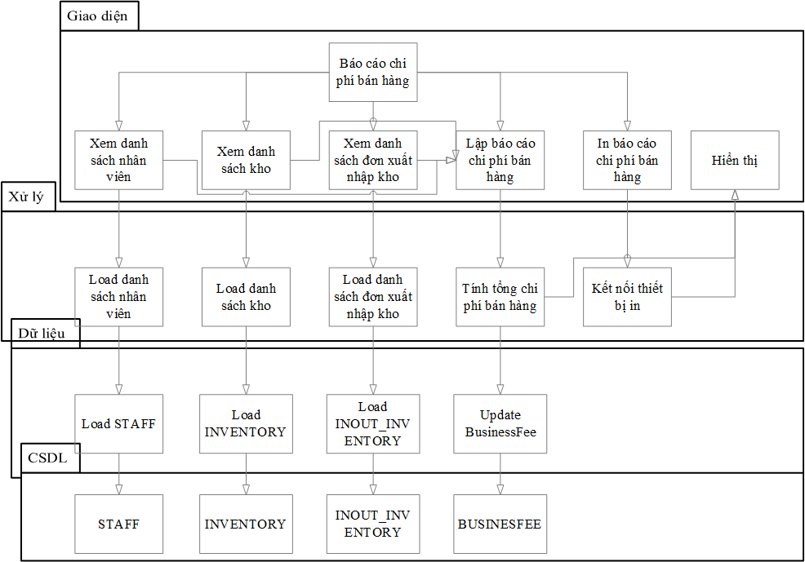

Hình 48: Sơ đồ chức năng - Tạo báo cáo chi phí kinh doanh

* + 1. Tạo báo cáo doanh thu

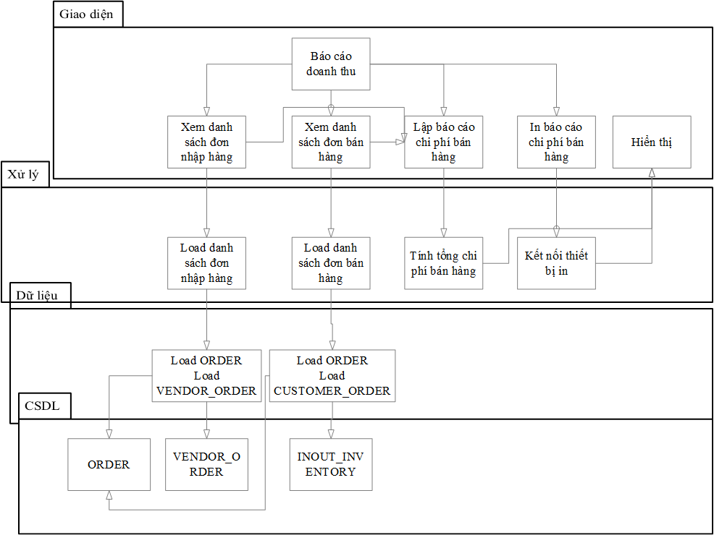

Hình 49: Sơ đồ chức năng - tạo báo cáo doanh thu

1. THIẾT KẾ GIAO DIỆN
   1. Sơ đồ liên kết màn hình
   2. Danh sách các màn hình

Bảng 68: Danh sách các màn hình

|  |  |  |  |
| --- | --- | --- | --- |
| **STT** | **Màn hình** | **Loại màn hình** | **Chức năng** |
| 1 | ProductList | Kết xuất | Hiển thị danh sách thông tin sản phẩm |
| 2 | AddProduct | Nhập liệu | Thêm hoặc chỉnh sửa thông tin sản phẩm |
| 3 | InventoryList | Kết xuất | Hiển thị danh sách thông tin kho |
| 4 | AddInventory | Nhập liệu | Thêm và chỉnh sửa thông tin kho |
| 5 | StaffList | Kết xuất | Hiển thị danh sách thông tin, chỉnh sửa thông tin nhân viên |
| 6 | AddInoutInventory | Nhập liệu | Thêm thông tin một đơn nhập xuât kho |
| 7 | CreateBillForm | Nhập liệu | Thêm một đơn thanh toán |
| 8 | InoutinventoryList | Kết xuất | Hiển thị danh sách thông tin các đơn nhập xuất kho |
| 9 | OrderDetailForm | Nhập liệu | Nhập thông tin chi tiết một đơn hàng |
| 10 | CreateVendorBillForm | Nhập liệu | Tạo một đơn thanh toán cho phía NCC |
| 11 | CreateCustomerOrderForm | Nhập liệu | Tạo một đơn bán hàng |
| 12 | CreateVendorOrderForm | Nhập liệu | Tạo một đơn nhập hàng |
| 13 | CustomerList | Kết xuất | Hiển thị danh sách thông tin của khách hàng |

* 1. Đặc tả giao diện
     1. Màn hình ProductList

1. Giao diện:

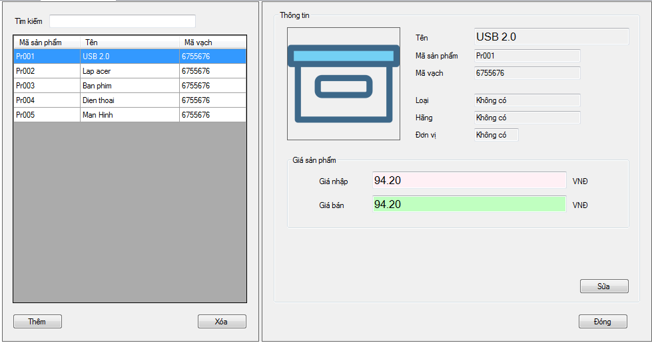

Hình 50: Giao diện màn hình ProductList

1. Các đối tượng trên màn hình

Bảng 69: các đối tượng trong màn hình ProductList

|  |  |  |  |  |
| --- | --- | --- | --- | --- |
| **STT** | **Tên** | **Kiểu** | **Ràng buộc** | **Chức năng** |
| 1 | tbSearch | Textbox | Không có | Nhập thông tin (mã sản phẩm, tên, mã vạch) tìm kiếm |
| 2 | gvProductData | GridView | Không có | Hiển thị danh sách sản phẩm |
| 3 | pbPicture | PictureBox | Không có | Hiển thị hình ảnh minh hoạ của sản phẩm |
| 4 | tbName | TextBox | Không có | Hiển thị tên sản phẩm |
| 5 | tbProductKey | TextBox | Không có | Hiển thị mã sản phẩm |
| 6 | tbBarCode | TextBox | Không có | Hiển thị mã vạch của sản phẩm |
| 7 | tbInfo1 | TextBox | Không có | Hiển thị thông tin thuộc tính của sản phẩm |
| 8 | tbInfo2 | TextBox | Không có | Hiển thị thông tin thuộc tính của sản phẩm |
| 9 | tbInfo3 | TextBox | Không có | Hiển thị thông tin thuộc tính của sản phẩm |
| 10 | tbInPrice | TextBox | Không có | Hiển thị giá nhập hàng của sản phẩm |
| 11 | tbOutPrice | TextBox | Không có | Hiển thị giá bán dự kiến của sản phẩm |
| 12 | btnAdd | Button | Không có | Chuyển đến màn hình AddProduct với trạng thái tạo mới dữ liệu |
| 13 | btnDelete | Button | Không có | Xoá sản phẩm đã chọn |
| 14 | btnEdit | Button | Không có | Chuyển đến màn hình AddProduct với trạng thái edit dữ liệu |
| 15 | btnClose | Button | Không có | Đóng màn hình Product |

1. Danh sách các biến cố và xử lý

Bảng 70 các biến cố và xử lý trong màn hình ProductList

|  |  |  |
| --- | --- | --- |
| **STT** | **Biến cố** | **Xử lý** |
| 1 | Nhập text vào đối tương tbSearch | Lọc các sản phẩm có thông tin trùng với chuỗi đã nhập |
| 2 | Chọn một record trên đối tượng gvProductData | Load lại thông tin sản phẩm thuộc record đã chọn. |
| 3 | Click vào button btnAdd | Chuyển đến màn hình AddProduct với trạng thái tạo mới dữ liệu |
| 4 | Click vào button btnDelete | Xoá sản phẩm đã chọn |
| 5 | Click vào button btnEdit | Chuyển đến màn hình AddProduct với trạng thái edit dữ liệu |
| 6 | Click vào button btnClose | Đóng màn hình Product |

* + 1. Màn hình AddProduct

1. Giao diện:

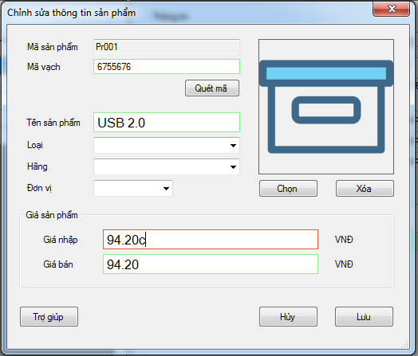

Hình 52: giao diện màn hình AddProduct

1. Các đối tượng trên màn hình

Bảng 71: Các đối tượng trong màn hình AddProduct

|  |  |  |  |  |
| --- | --- | --- | --- | --- |
| **STT** | **Tên** | **Kiểu** | **Ràng buộc** | **Chức năng** |
| 1 | tbProductKey | Textbox | Read Only | Hiển thị mã sản pha |
| 2 | tbBarCode | TextBox | Không có | Hiển thị và chỉnh sửa mã sản phẩm |
| 3 | btnScan | Button | Không có | Mở chức năng scan Barcode từ thiết bị scan. (chức năng chưa hỗ trợ do không có phần cứng) |
| 4 | tbName | Button | Không có | Hiên thị và chỉnh sửa thông tin sản phẩm. |
| 5 | typeComboBox | ComboBox | Miền giá trị load từ danh sách record trong bảng PRODUCT_METADATA | Hiển thị và chỉnh sửa thông tin loại sản phẩm. |
| 6 | brandComboBox | ComboBox | Miền giá trị load từ danh sách record trong bảng PRODUCT_METADATA | Hiển thị và chỉnh sửa thông tin hãng sản phẩm. |
| 7 | unitComboBox | ComboBox | Miền giá trị load từ danh sách record trong bảng PRODUCT_METADATA | Hiển thị và chỉnh sửa thông tin đơn vị tính sản phẩm. |
| 8 | pbPicture | PictureBox | Không có | Hiển thị hình ảnh sản phẩm |
| 9 | tbInPrice | TextBox | Chuỗi số không âm | Hiển thị và chỉnh sửa giá nhập hàng của sản phẩm |
| 10 | tbOutPrice | TextBox | Chuỗi số không âm | Hiển thị và chỉnh sửa giá bán dự kiến của sản phẩm |
| 11 | btnAddPicture | Button | Không có | Mở FileOpenPicker để chọn hình ảnh cho sản phẩm |
| 12 | btnDeletePicture | Button | Không có | Xoá đường dẫn hình ảnh của sản phẩm |
| 13 | btnHelp | Button | Không có | Mở Dialog hướng dẫn nhập dữ liệu |
| 14 | btnCancel | Button | Không có | Huỷ các thao tác nhập và đóng màn hình AddProduct |
| 15 | btnSave | Button | Không có | Lưu các dữ liệu đã nhập và đóng màn hình AddProduct |

1. Danh sách các biến cố và xử lý

Bảng 72: Các biến cố và xử lý màn hình AddProduct

|  |  |  |
| --- | --- | --- |
| **STT** | **Biến cố** | **Xử lý** |
| 1 | Click vào button btScan | Mở thiết bị quét và scan mã vạch (Chưa implement) |
| 2 | Click vào btnAddPicture | Mở FileOpenPicker để chọn hình ảnh cho sản phẩm |
| 3 | Click vào btnDeletePicture | Xoá đường dẫn hình ảnh của sản phẩm |
| 4 | Click vào button btnHelp | Mở Dialog hướng dẫn nhập dữ liệu |
| 5 | Click vào button btnCancel | Huỷ các thao tác nhập và đóng màn hình AddProduct |
| 6 | Click vào button btnSave | Lưu các dữ liệu đã nhập và đóng màn hình AddProduct |

* + 1. Màn hình InventoryList

1. Giao diện:

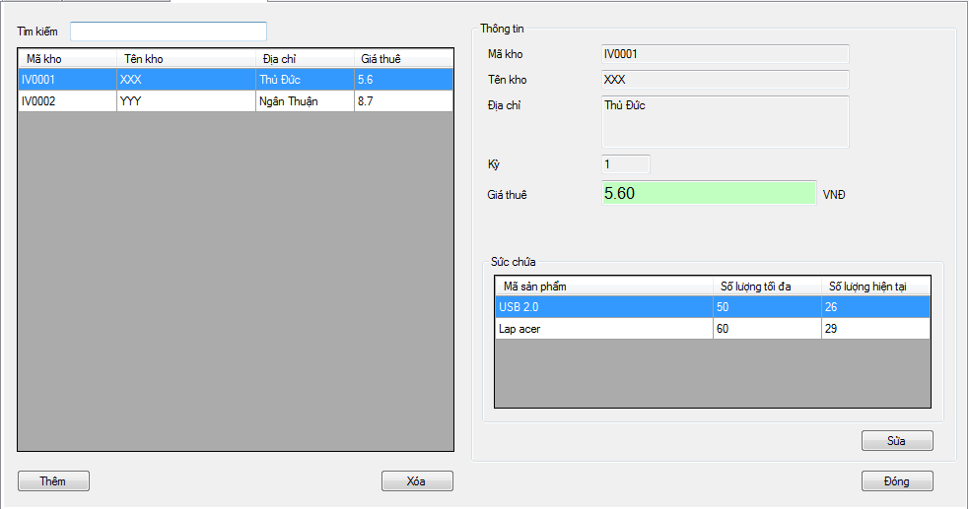

Hình 53: giao diện màn hình InventoryList

1. Các đối tượng trên màn hình

Bảng 73: Các đối tượng trong màn hình InventoryList

|  |  |  |  |  |
| --- | --- | --- | --- | --- |
| **STT** | **Tên** | **Kiểu** | **Ràng buộc** | **Chức năng** |
| 1 | tbSearch | Textbox | Không có | Nhập thông tin (mã kho, tên kho, địa chỉ, giá thuê) tìm kiếm |
| 2 | gvInventoryData | GridView | Không có | Hiển thị danh sách thông tin kho hàng |
| 3 | tbInventoryKey | TextBox | Không có | Hiển thị mã kho hàng |
| 4 | tbName | TextBox | Không có | Hiển thị tên kho hàng |
| 5 | tbAddress | TextBox | Không có | Hiển thị địa chỉ của kho hàng |
| 6 | termTextBox | TextBox | Không có | Hiển thị kì của kho hàng |
| 7 | tbRentPrice | TextBox | Không có | Hiển thị giá thuê tiền hiện tại của kho hàng |
| 8 | gvCapability | GridView | Không có | Hiển thị thông tin sức chứa của kho hàng |
| 9 | btnAdd | Button | Không có | Chuyển đến màn hình AddInventory với trạng thái thêm mới dữ liệu |
| 10 | btnDelete | Button | Không có | Xoá thông tin kho hàng trong một record đã chọn |
| 11 | btnEdit | Button | Không có | Chuyển đến màn hình AddInventory với trạng thái thay đổi dữ liệu |
| 12 | btnClose | Button | Không có | Đóng màn hình InventoryList |

1. Danh sách các biến cố và xử lý

Bảng 74: Các biến cố và xử lý trong màn hình InventoryList

|  |  |  |
| --- | --- | --- |
| **STT** | **Biến cố** | **Xử lý** |
| 1 | Click vào btnAdd | Chuyển đến màn hình AddInventory với trạng thái thêm mới dữ liệu |
| 2 | Click vào btnDelete | Xoá thông tin kho hàng trong một record đã chọn |
| 3 | Click vào btnEdit | Chuyển đến màn hình AddInventory với trạng thái thay đổi dữ liệu |
| 4 | Click vào btnClose | Đóng màn hình InventoryList |
| 5 | Chọn một record trên đối tượng gvInventoryData | Load lại thông tin kho hàng thuộc record đã chọn. |

* + 1. Màn hình AddInventory

1. Giao diện:

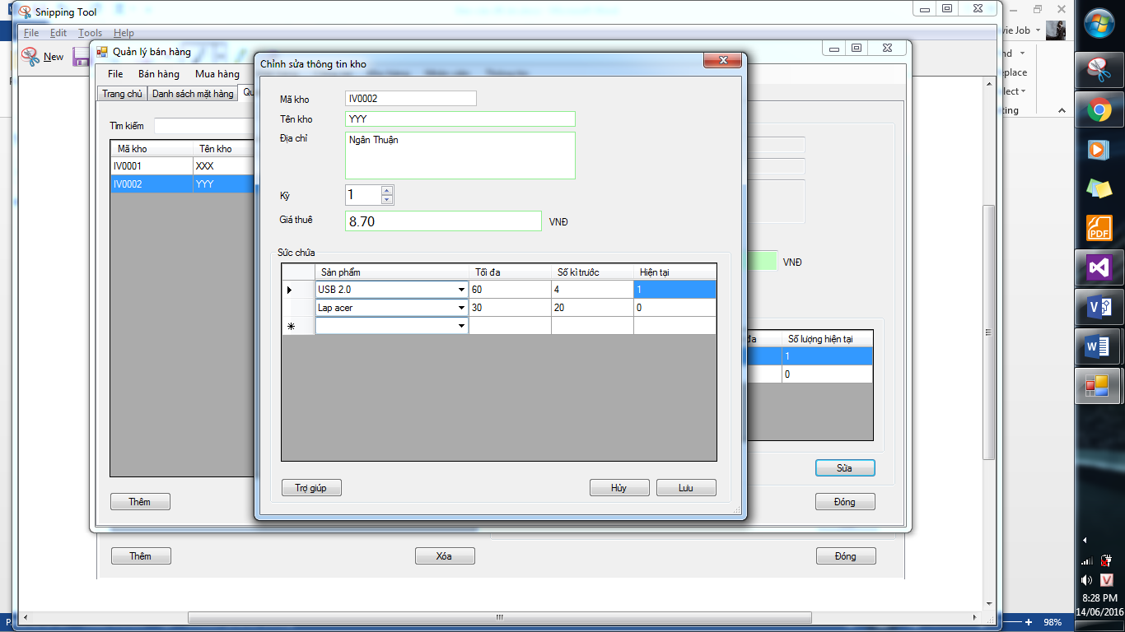

Hình 54: Giao diện màn hình AddInventory

1. Các đối tượng trên màn hình

Bảng 75: Các đối tượng trong màn hình AddInventory

|  |  |  |  |  |
| --- | --- | --- | --- | --- |
| **STT** | **Tên** | **Kiểu** | **Ràng buộc** | **Chức năng** |
| 1 | tbInventoryKey | TextBox | ReadOnly | Hiển thị mã kho |
| 2 | tbName | TextBox | Không có | Hiển thị và chỉnh sửa tên kho |
| 3 | tbAddress | TextBox | Không có | Hiển thị và chỉnh sửa địa chỉ kho |
| 4 | termNumericUpDown | NumericUpDown | Không có | Hiển thị và chỉnh sửa kỳ của kho |
| 5 | tbRentPrice | TextBox | Chuỗi số thực không âm | Hiển thị và chỉnh sửa giá thuê kho hiện tại |
| 6 | gvCapability | Gridview | Không có | Hiển thị và chỉnh sửa sức chứa của kho |
| 7 | btnCancel | Button | Không có | Huỷ bỏ các dữ liệu đã nhập và đóng màn hình AddInventory |
| 8 | btnSave | Button | Không có | Lưu các giá trị đã nhập và đóng màn hình AddInventory |

1. Danh sách các biến cố và xử lý

Bảng 76: các biến cố và xử lý trong màn hìnnh AddInventory

|  |  |  |
| --- | --- | --- |
| **STT** | **Biến cố** | **Xử lý** |
| 1 | Click vào btnCancel | Huỷ bỏ các dữ liệu đã nhập và đóng màn hình AddInventory |
| 2 | Click vào btnSave | Lưu các giá trị đã nhập và đóng màn hình AddInventory |

* + 1. Màn hình StaffList

1. Giao diện:

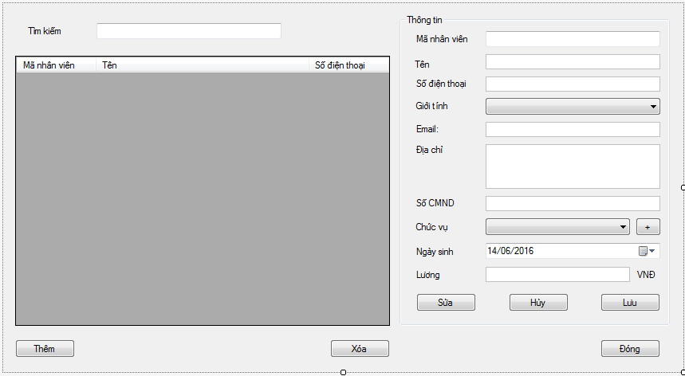

Hình 56: Giao diện màn hình StaffList

1. Các đối tượng trên màn hình

Bảng 77: Các đối tượng trong màn hình StaffList

|  |  |  |  |  |
| --- | --- | --- | --- | --- |
| **STT** | **Tên** | **Kiểu** | **Ràng buộc** | **Chức năng** |
| 1 | tbSearch | TextBox | Không có | Nhập thông tin tìm kiếm |
| 2 | gvStaffData | GridView | Không có | Hiển thị danh sách các nhân viên |
| 3 | tbStaffKey | TextBox | Không có | Hiển thị mã nhân viên |
| 4 | tbNameStaff | TextBox | Không có | Hiển thị hoặc chỉnh sửa tên nhân viên |
| 5 | tbPhone | TextBox | Chuỗi ký tự chữ số | Hiển thị hoặc chỉnh sửa số điện thoại của nhâv viên |
| 6 | cbbGender | ComboBox | Nam hoặc Nữ | Hiển thị hoặc chỉnh sửa giới tính của nhân viên |
| 7 | tbEmail | TextBox | Không có | Hiển thị hoặc chỉnh sửa email của nhân viên |
| 8 | tbAddress | TextBox | Không có | Hiên thị hoặc chỉnh sửa địa chỉ của nhân viên |
| 9 | tbIdentifyNumber | TextBox | Chuỗi ký tự chứ số | Hiển thị hoặc chỉnh sửa số CMND |
| 10 | cbbFunction | ComboBox | Không có | Hiên thị hoặc chỉnh sửa chức vụ của nhân viên |
| 11 | dtpBirthday | DatetimePicker | Không có | Hiển thị hoặc chỉnh sửa ngày sinh của nhân viên |
| 12 | tbSalary | TextBox | Chuỗi số thực không âm | Hiển thị hoặc chỉnh sửa tiền lương hiện tại của nhân viên |
| 13 | btnAdd | Button | Không có | Chuyển màn hình từ trạng thái xem sang trạng thái them mới dữ liệu |
| 14 | btnDelete | Button | Không có | Xoá thông tin nhân viên thuộc một record đã chọn |
| 15 | btnEdit | Button | Không có | Chuyển màn hình từ trạng thái xem sang trạng thái chỉnh sửa dữ liệu |
| 16 | btnSave | Button | Không có | Lưu các thông tin nhập. |
| 17 | btnClose | Button | Không có | Đóng màn hình StaffList |

1. Danh sách các biến cố và xử lý

Bảng 78: các biến cố và xử lý trong màn hình StaffList

|  |  |  |
| --- | --- | --- |
| **STT** | **Biến cố** | **Xử lý** |
| 1 | Click vào btnAdd | Chuyển màn hình từ trạng thái xem sang trạng thái them mới dữ liệu |
| 2 | Click vào btnDelete | Xoá thông tin nhân viên thuộc một record đã chọn |
| 3 | Click vào btnEdit | Chuyển màn hình từ trạng thái xem sang trạng thái chỉnh sửa dữ liệu |
| 4 | Click vào btnSave | Lưu các thông tin nhập. |
| 5 | Click vào btnClose | Đóng màn hình StaffList |

* + 1. Màn hình CreateBillForm

1. Giao diện:

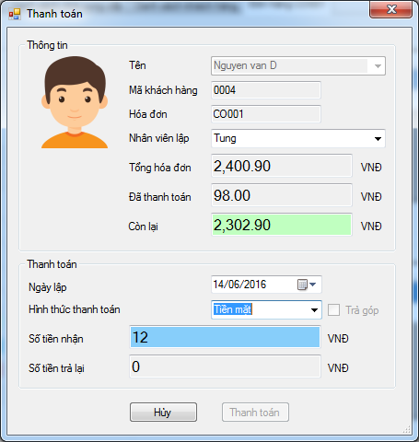

Hình 57: Giao diện màn hình CreateBillForm

1. Các đối tượng trên màn hình

Bảng 79: Các đối tượng trong màn hình CreateBillForm

|  |  |  |  |  |
| --- | --- | --- | --- | --- |
| **STT** | **Tên** | **Kiểu** | **Ràng buộc** | **Chức năng** |
| 1 | pbImage | PictureBox | Không có | Hiển thị ảnh khách hàng |
| 2 | cbCustomerName | ComboBox | Miền giá trị là danh sách các khách hàng | Hiển thị chỉnh sửa tên khách hàng |
| 3 | tbCustomerKey | TextBox | ReadOnly. Load dữ liệu từ khách hàng | Hiển thị mã của khách hàng thanh toán tiền |
| 4 | tbOrder | TextBox | Mã đơn hàng được chọn để thanh toán. ReadOnly | Hiển thị số đơn được thanh toán |
| 5 | cbStaffName | ComboBox | Miền giá trị là danh sách các nhân viên | Lựa chọn nhân viên tạo đơn |
| 6 | finalPriceText | TextBox | ReadOnly. Số tiện nợ. Dựa trên tổng tiền của đơn hàng | Hiển thị số tiền phải trả |
| 7 | paidText | TextBox | ReadOnly. Số tiền đã trả, bằng tổng các đơn thanh toán đã trả | Hiển thị số tiền đã thanh toán |
| 8 | remainPriceText | TextBox | ReadOnly. Số tiền còn lại. Bằng số tiền nợ - số tiền đã trả | Hiển thị số tiền còn lại |
| 9 | createDatePicker | DatetimePicker | Không có | Hiên thị hoặc chọn ngày giờ thanh toán |
| 10 | cbPaidMethod | ComboBox | Miền giá trị = {tiền mặt, thẻ, chuyển khoản} | Hiển thị hoặc phương thức thanh toán |
| 12 | cbIsMultipaid | Checkbox | Không có | Lựa chọn cho phép thanh toán nhiều lần hay không |
| 13 | recieveMoneyText | TextBox | Không có | Nhập số tiền nhận |
| 14 | changeMoneyText | TextBox | Không có | Nhập số tiền trả lại khách hàng |
| 15 | cancelBtn | Button | Không có | Huỷ bỏ các thao tác và đóng màn hình CreateBillForm |
| 16 | okBtn | Button | Không có | Lưu các giá trị nhập và đóng màn hình CreateBillForm |

1. Danh sách các biến cố và xử lý

Bảng 80:các biến cố và xử lý trong màn hình CreateBillForm

|  |  |  |
| --- | --- | --- |
| **STT** | **Biến cố** | **Xử lý** |
| 1 | Click vào nút cancel | Huỷ bỏ các thao tác và đóng màn hình CreateBillForm |
| 2 | Click vào nút Ok | Lưu các giá trị nhập và đóng màn hình CreateBillForm |

* + 1. Màn hình CreateVendorBillForm

1. Giao diện:

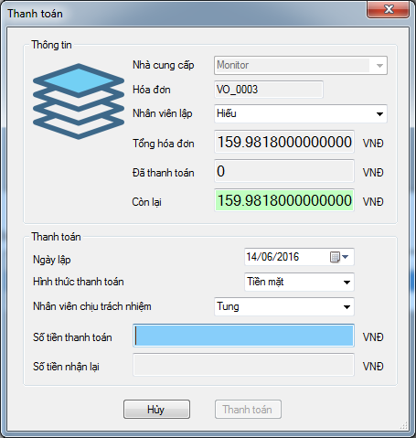

Hình 58: Giao diện màn hình CreateVendorBillForm

1. Các đối tượng trên màn hình

Bảng 81: Các đối tượng trong màn hình CreateVendorBillForm

|  |  |  |  |  |
| --- | --- | --- | --- | --- |
| **STT** | **Tên** | **Kiểu** | **Ràng buộc** | **Chức năng** |
| 1 | VendorComboBox | ComboBox | Miền giá trị là danh sách các khách hàng | Hiển thị hoặc chọn tên ncc |
| 2 | tbOrder | TextBox | Mã đơn hàng được chọn để thanh toán. ReadOnly | Hiển thị chỉnh sửa tên khách hàng |
| 3 | staffComboBox | ComboBox | Miền giá trị là danh sách các nhân viên | Lựa chọn nhân viên tạo đơn |
| 4 | finalPriceText | TextBox | ReadOnly. Số tiện nợ. Dựa trên tổng tiền của đơn hàng | Hiển thị số tiền phải trả |
| 5 | paidText | TextBox | ReadOnly. Số tiền đã trả, bằng tổng các đơn thanh toán đã trả | Hiển thị số tiền đã thanh toán |
| 6 | remainPriceText | TextBox | ReadOnly. Số tiền còn lại. Bằng số tiền nợ - số tiền đã trả | Hiển thị số tiền còn lại |
| 7 | createDatePicker | DatetimePicker | Không có | Hiên thị hoặc chọn ngày giờ thanh toán |
| 8 | cbPaidMethod | ComboBox | Miền giá trị = {tiền mặt, thẻ, chuyển khoản} | Hiển thị hoặc phương thức thanh toán |
| 9 | paidStaffComboBox | ComboBox | Miền giá trị bằng danh sách các nhân viên | Chọn nhân viên đã thanh toán tiền cho nhà cung cấp |
| 10 | recieveMoneyText | TextBox | Không có | Nhập số tiền nhận |
| 11 | changeMoneyText | TextBox | Không có | Nhập số tiền trả lại khách hàng |
| 12 | cancelBtn | Button | Không có | Huỷ bỏ các thao tác và đóng màn hình CreateBillForm |
| 13 | okBtn | Button | Không có | Lưu các giá trị nhập và đóng màn hình CreateBillForm |

1. Danh sách các biến cố và xử lý

Bảng 82: các biến cố và xử lý trong màn hình CreateVendorBillForm

|  |  |  |
| --- | --- | --- |
| **STT** | **Biến cố** | **Xử lý** |
| 1 | Click vào nút cancel | Huỷ bỏ các thao tác và đóng màn hình CreateBillForm |
| 2 | Click vào nút Ok | Lưu các giá trị nhập và đóng màn hình CreateBillForm |

* + 1. Màn hình CreateCustomerOrderForm

1. Giao diện:

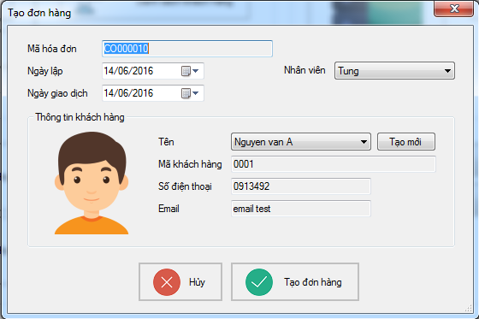

Hình 59: Giao diện màn hình CreateCustomerOrderForm

1. Các đối tượng trên màn hình

Bảng 83: Các đối tượng trong màn hình CreateCustomerOrderForm

|  |  |  |  |  |
| --- | --- | --- | --- | --- |
| **STT** | **Tên** | **Kiểu** | **Ràng buộc** | **Chức năng** |
| 1 | documentKeyText | TextBox | ReadOnly | Hiển thị mã đơn hàng được tự động tạo. |
| 2 | createDatePicker | DatetimePicker | Không Có | Chọn ngày lập đơn |
| 3 | transactionPicker | DatetimePicker | Không Có | Chọn ngày bán được hàng |
| 4 | staffComboBox | ComboBox | Không có | Chọn nhân viên đã lập đơn |
| 5 | customerComboBox | ComboBox | Không Có | Chọn khách hàng đã mua hàng |
| 6 | createCustomerBtn | Button | Không có | Chuyển đến màn hình tạo khách hàng. |
| 7 | tbCustomerKey | TextBox | ReadOnly | Hiên thị mã khách hàng |
| 8 | tbPhone | TextBox | ReadOnly | Hiẻn thị số điẹn thoại khách hàng. |
| 9 | tbEmail | TextBox | ReadOnly | Hiển thị email của khách hàng |
| 10 | cancelBtn | Button | Không Có | Huỷ thao tác vào đóng màn hình |
| 11 | createBtn | Button | Không Có | Lưu các dữ liệu và đóng màn hình |

1. Danh sách các biến cố và xử lý

Bảng 84: các biến cố và xử lý trong màn hình CreateCustomerOrderForm

|  |  |  |
| --- | --- | --- |
| **STT** | **Biến cố** | **Xử lý** |
| 1 | Click vào nút tạo khách hàng | Chuyển đến màn hình tạo khách hàng. |
| 2 | Click vào nút huỷ | Huỷ thao tác vào đóng màn hình |
| 3 | Click vào nút ok | Lưu các dữ liệu và đóng màn hình |

* + 1. Màn hình CreateVendorOrderForm

1. Giao diện:

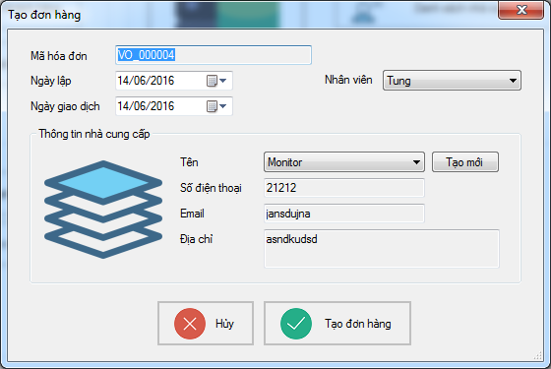

Hình 60: Giao diện màn hình CreateVendorOrderForm

1. Các đối tượng trên màn hình

Bảng 85: Các đối tượng trong màn hình CreateVendorOrderForm

|  |  |  |  |  |
| --- | --- | --- | --- | --- |
| **STT** | **Tên** | **Kiểu** | **Ràng buộc** | **Chức năng** |
| 1 | documentKeyText | TextBox | ReadOnly | Hiển thị mã đơn hàng được tự động tạo. |
| 2 | createDatePicker | DatetimePicker | Không Có | Chọn ngày lập đơn |
| 3 | transactionPicker | DatetimePicker | Không Có | Chọn ngày bán được hàng |
| 4 | staffComboBox | ComboBox | Không có | Chọn nhân viên đã lập đơn |
| 5 | customerComboBox | ComboBox | Không Có | Chọn NCC |
| 6 | createVendorBtn | Button | Không có | Chuyển đến màn hình tạo NCC. |
| 7 | tbVendorKey | TextBox | ReadOnly | Hiển thị mã NCC |
| 8 | tbPhone | TextBox | ReadOnly | Hiển thị số điẹn thoại khách hàng. |
| 9 | tbEmail | TextBox | ReadOnly | Hiển thị email của khách hàng |
| 10 | cancelBtn | Button | Không Có | Huỷ thao tác vào đóng màn hình |
| 11 | createBtn | Button | Không Có | Lưu các dữ liệu và đóng màn hình |

1. Danh sách các biến cố và xử lý

Bảng 86: các biến cố và xử lý trong màn hình CreateVendorOrderForm

|  |  |  |
| --- | --- | --- |
| **STT** | **Biến cố** | **Xử lý** |
| 1 | Click vào nút tạo NCC mới | Chuyển đến màn hình tạo nhà cung cấp |
| 2 | Click vào nút huỷ | Huỷ thao tác vào đóng màn hình |
| 3 | Click vào nút ok | Lưu các dữ liệu và đóng màn hình |

* + 1. Màn hình CustomerList

1. Giao diện:

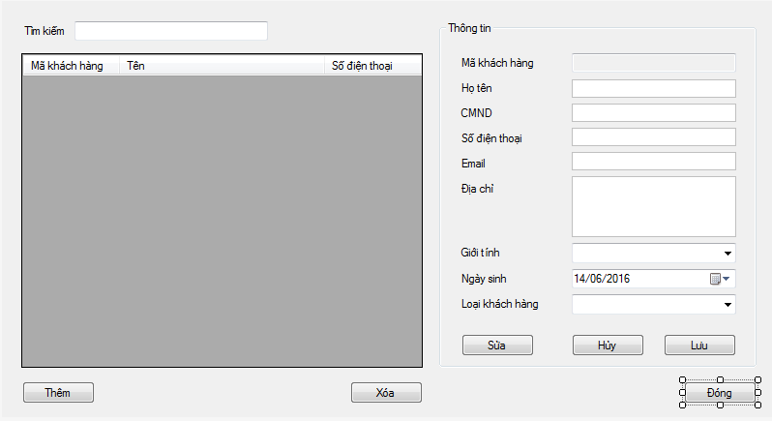

Hình 61: Giao diện màn hình CustomerList

1. Các đối tượng trên màn hình

Bảng 87: Các đối tượng trong màn hình CustomerList

|  |  |  |  |  |
| --- | --- | --- | --- | --- |
| **STT** | **Tên** | **Kiểu** | **Ràng buộc** | **Chức năng** |
| 1 | tbSearch | Textbox | Không có | Nhập thông tin tìm kiếm |
| 2 | customerDataGridView | Gridview | Không có | Hiển thị danh sách các khách hàng |
| 3 | customerKeyText | TextBox | ReadOnly | Hiển thị mã khách hàng |
| 4 | customerName | TextBox | Không có | Hiển thị hoặc chỉnh sửa tên khách hàng. |
| 5 | customerId | TextBox | Chỉ nhận chữ số | Hiển thị hoặc chỉnh sửa CMND |
| 6 | customerPhone | TextBox | Chỉ nhận chữ số | Hiển thị hoặc chỉnh sửa số điện thoại |
| 7 | customerEmail | TextBox | Không có | Hiển thị hoặc chỉnh sửa email |
| 8 | customerAddress | TextBox | Không có | Hiển thị hoặc chỉnh sửa địa chỉ |
| 9 | customerGenderComboBox | ComboBox | Nam hoặc nữ | Chọn giới tính của |
| 10 | birthdayPicker | DatetimePicker | Không có | Chọn ngày sinh của khách hàng |
| 11 | customerTypeComboBox | ComboBox | Không có | Chọn nhóm khách hàng |
| 12 | editBtn | Button | Không có | Chuyển màn hình sang chế độ edit |
| 13 | cancelBtn | Button | Không có | Huỷ edit |
| 14 | saveBtn | Button | Không có | Lưu dữ liệu đã nhập |
| 15 | addNewCustomerBtn | Button | Không có | Chuyển mà hình sang chế độ tạo mới |
| 16 | deleteBtn | Button | Không có | Xoá một khách hàng |
| 17 | closeBtn | Button | Không có | Đóng màn hình |

1. Danh sách các biến cố và xử lý

Bảng 88: các biến cố và xử lý trong màn hình CustomerList

|  |  |  |
| --- | --- | --- |
| **STT** | **Biến cố** | **Xử lý** |
| 1 | Click vào nút Sửa | Chuyển màn hình sang chế độ edit |
| 2 | Click vào nút huỷ | Huỷ edit |
| 3 | Click vào nút lưu | Lưu dữ liệu đã nhập |
| 4 | Click vào nút tạo | Chuyển mà hình sang chế độ tạo mới |
| 5 | Click vào nút xoá | Xoá một khách hàng |
| 6 | Click vào nút đóng | Đóng màn hình |

* + 1. Màn hình tạo đơn nhập xuất kho

1. Giao diện

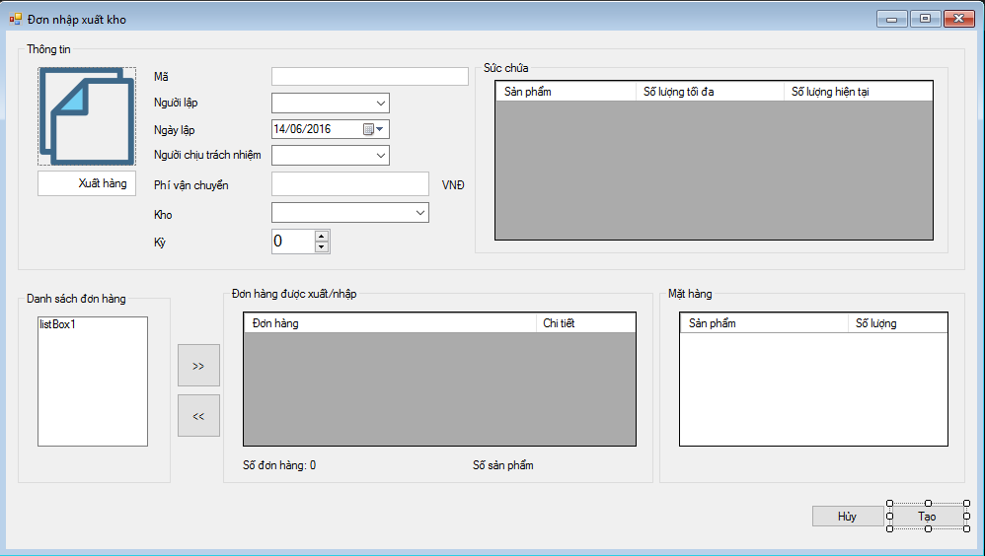

Hình 62: Giao diện màn hình tạo đơn nhập xuất kho

1. Danh sách các đối tượng

Bảng 89: Danh sách các đối tượng trong màn hình tạo đơn nhập xuất kho

|  |  |  |  |  |
| --- | --- | --- | --- | --- |
| **STT** | **Tên** | **Kiểu** | **Ràng buộc** | **Chức năng** |
| 1 | isInCheckBox | Checkbox | Không có | Hiển thị loại đơn đang tạo. |
| 2 | tbDocumentKey | Textbox | Không chứa kí tự đặc biệt | Hiển thị mã đơn nhập xuất kho. |
| 3 | cbbCreator | Combobox | Không có | Hiển thị người lập. |
| 4 | dtpCreateDate | DateTimePicker | Không có | Hiển thị ngày lập đơn. |
| 5 | cbbRespond | Combobox | Load từ danh sách nhân viên | Hiển thị người chịu trách nhiệm lập đơn. |
| 6 | tbCarryFee | Textbox | Chỉ nhập số | Hiển thị phí vận chuyển. |
| 7 | cbbInventory | Combobox | Lấy từ danh sách kho | Hiển thị kho nhập xuất hàng. |
| 8 | nupTern | NumericUpDown | Không có | Hiện thị kỳ hạn của đơn nhập xuất kho. |
| 9 | lbListOrder | Listbox | Không có | Hiển thị danh sách đơn hàng |
| 10 | gvCapability | DataGridView | Không có | Danh sách sức chứa kho hàng |
| 11 | gvOrder | DataGridView | Không có | Danh sách đơn hàng được nhập xuất |
| 12 | gvProduct | DataGridView | Không có | Danh sách mặt hàng |
| 13 | btnAddOrder | Button | Không có | Thêm đơn hàng vào danh sách đơn nhập xuất |
| 14 | btnRemoveOrder | Button | Không có | Xóa danh sách đơn hàng khỏi danh sách đơn nhập xuất |
| 15 | BtnCancel | Button | Không có | Hủy thông tin đơn nhập xuất kho đang tạo và đóng form |
| 16 | BtnCreate | Button | Không có | Tạo đơn nhập xuất kho và đóng form |

1. Danh sách các biến cố và xử lý

Bảng 90: Danh sách các biến cố và xử lý trong màn hình tạo đơn nhập xuất kho

|  |  |  |
| --- | --- | --- |
| **STT** | **Biến cố** | **Xử lý** |
| 1 | Click button >> | Thêm đơn hàng được nhập xuất vào đơn nhập xuât kho |
| 2 | Click button << | Xóa đơn hàng được nhập xuất ra khỏi đơn nhập xuất kho |
| 3 | Click button Hủy | Hủy thông tin đơn nhập xuất kho đang tạo và đóng form |
| 4 | Click button Tạo | Tạo đơn nhập xuất kho và đóng form |

* + 1. Màn hình danh sách đơn nhập xuất kho

1. Giao diện

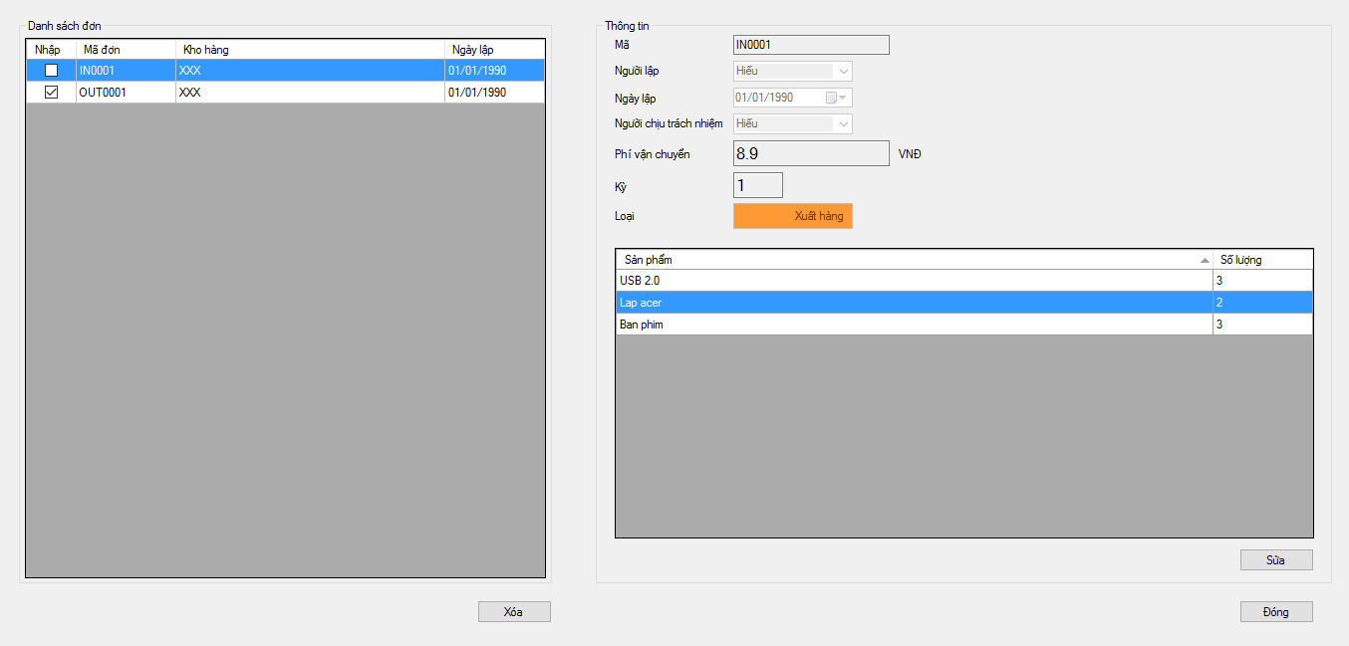

Hình 63: Giao diện màn hình hiển thị danh sách đơn nhập xuất kho

1. Danh sách các đối tượng

Bảng 91: các đối tượng trong màn hình hiển thị danh sách đơn nhập xuất kho

|  |  |  |  |  |
| --- | --- | --- | --- | --- |
| **STT** | **Tên** | **Kiểu** | **Ràng buộc** | **Chức năng** |
| 1 | gvInOutInventory | DataGridview | Không có | Hiện thị danh sách đơn nhập xuất kho |
| 2 | gvProduct | DataGridview | Không có | Hiển thị danh sách sản phẩm trong đơn nhập xuất kho |
| 3 | tbDocumentKey | Textbox | Không có | Hiển thị thông tin mã đơn nhập xuất kho |
| 4 | cbbCreator | Combobox | Không có | Hiển thị người lập đơn |
| 5 | dtpCreateDate | DataTimePicker | Không có | Hiển thị ngày tạo |
| 6 | cbbRepond | Combobox | Không có | Hiển thị người chịu trách nhiệm lập đơn |
| 7 | tbCarryFee | Textbox | Không có | Hiển thị phí vận chuyển |
| 8 | tbTerm | Textbox | Không có | Hiện thị kỳ hạn của đơn nhập xuất kho |
| 9 | cbInOutType | Combobox | Không có | Hiện thị loại đơn |
| 10 | btnAdd | Button | Không có | Mở Form Thêm đơn nhập xuất kho |
| 11 | btnDelete | Button | Không có | Xóa một đơn nhập xuất kho |
| 12 | btnEdit | Button | Không có | Chỉnh sửa thông tin đơn nhập xuất kho |
| 13 | 1. btnClose | Button | Không có | Đóng form danh sách Đơn nhập xuất kho |

1. Danh sách biến cố và xử lý

Bảng 92: các biến cố và xử lý trong màn hình hiển thị danh sách đơn nhập xấut kho

|  |  |  |
| --- | --- | --- |
| **STT** | **Biến cố** | **Xử lý** |
| 1 | Click nút Thêm | Mở form thêm đơn nhập xuất kho |
| 2 | Clich nút Xóa | Xóa một đơn nhập xuất kho đang chọn |
| 3 | Click nút Sửa | Chỉnh sửa thông tin nhập đơn nhập xuất kho đang chọn |
| 4 | Click nut đóng | Đóng form hiện thị danh sách đơn nhập xuât kho |

* + 1. Màn hình chi tiết đơn hàng

1. Giao diện

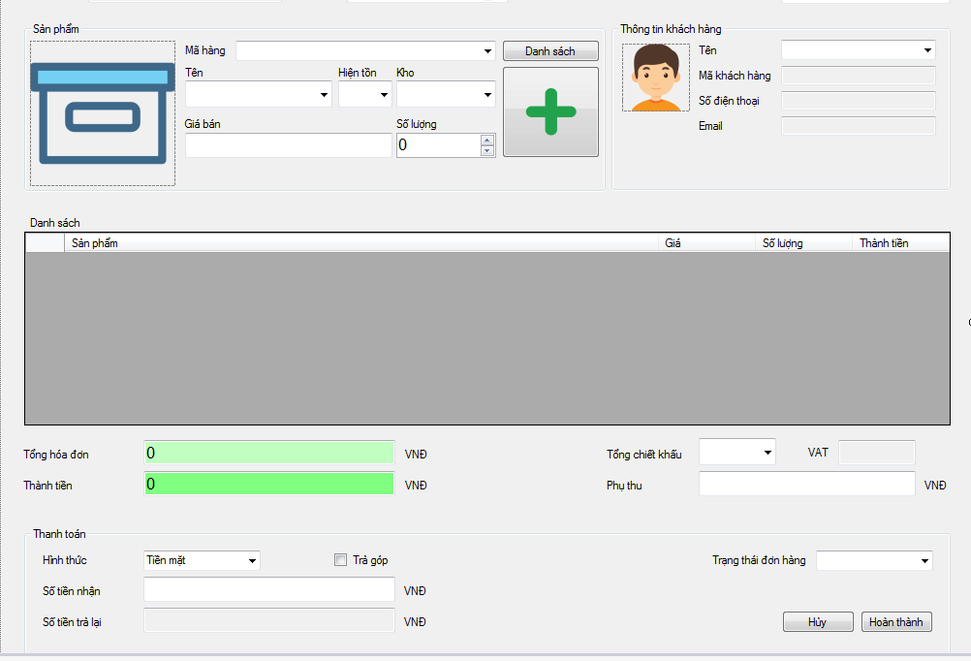

Hình 64: Giao diện màn hình nhập chi tiết đơn hàng

1. Danh sách các đối tượng

Bảng 93: các đối tượng trong màn hình nhập chi tiết đơn hàng

|  |  |  |  |  |
| --- | --- | --- | --- | --- |
| **STT** | **Tên** | **Kiểu** | **Ràng buộc** | **Chức năng** |
| 1 | tbDoccumentKey | Textbox | Không có | Hiện thị mã đơn hàng |
| 2 | dpCreate | Datapicker | Không có | Hiện thị và chọn ngày tạo đơn hàng |
| 3 | cbbStaff | Combobox | Không có | Hiển thị và chọn nhân viên tạo đơn hàng |
| 4 | pbPicture | Picturebox | Không có | Hiện thị hình ảnh của sản phẩm |
| 5 | cbbProductID | Combobox | Không có | Hiện thị và chọn mã sản phẩm |
| 6 | cbbProductName | Combobox | Không có | Hiện thị và chon sản phẩm |
| 7 | cbbCurrent | Combobox | Không có | Hiển thị sản phẩm còn trong kho |
| 8 | cbbInventory | Combobox | Không có | Hiện thị và chọn kho hàng |
| 9 | tbProductPrice | Textbox | Không có | Hiển thị giá sản phẩm phẩn |
| 10 | udProductQuantity | NumericUpDown | Không có | Hiển thị và chọn số lượng sản phẩm |
| 11 | cbbCustomerName | Combobox | Không có | Hiển thị và chọn tên khách hàng |
| 12 | tbCustomerID | Textbox | Không có | Hiện thị mã khách hàng |
| 13 | tbCustomerPhone | Textbox | Không có | Hiện thị số điện thoại của khách hàng |
| 14 | tbCustomerEmail | Textbox | Không có | Hiện thị email khách hàng |
| 15 | gvProductList | Datagridview | Không có | Hiện thị danh sách sản phẩm trong đơn hàng |
| 16 | tbTotalPrice | Textbox | Không có | Hiện tổng giá đơn hàng |
| 17 | tbFinalPrice | Textbox | Không có | Hiện thị giá thanh toán đơn hàng |
| 18 | cbbDiscount | Combobox | Không có | Hiển thị chiết khấu đơn hàng |
| 19 | tbVat | Textbox | Không có | Hiển thị VAT đơn hàng |
| 20 | tbExtra | Textbox | Không có | Hiển thị phụ thu của đơn hàng |
| 21 | cbbType | Combobox | Không có | Hiện thị và chọn hình thức thanh toán của đơn hàng(tiền mặt, …) |
| 22 | cbMultiPaid | Combobox | Không có | Loại thanh toán(trả một lần hoặc trả góp) |
| 23 | tbRecieveCash | Textbox | Không có | Hiện thị và nhập số tiền nhập |
| 24 | tbReturnCash | Textbox | Không có | Hiển thị số tiền trả lại cho khách hàng |
| 25 | cbbStatusOrder | Combobox | Không có | Hiển thị trạng thái đơn hàng |
| 26 | btCancel | Button | Không có | Hủy chi tiết đơn hàng |
| 27 | btFinish | button | Không có | Lưu chi tiết đơn hàng |

1. Danh sách các biến cố và xử lý

Bảng 94: Các biến cố và xử lý trong màn hình nhập chi tiết đơn hàng

|  |  |  |
| --- | --- | --- |
| **STT** | **Biến cố** | **Xử lý** |
| 1 | Click nút Hủy | Hủy chi tiết đơn hàng và đóng form |
| 2 | Click nút Hoàn thoành | Lưu chi tiết đơn hàng và đóng form |

Chương IV: TÔNG KẾT

1. NHẬN XÉT VÀ KẾT LUẬN

Sau một học kỳ chúng em đãn hoàn thành đồ án đúng hạn. Đã làm được các mặt yêu cầu về phân tích thiết kế một hệ thống quản lý như, phân tích dữ liệu bằng sơ đồ FDD, ERD, DFD. Thiết kế được một hệ thống dữ liệu, hiện thực hoá bằng một chương trình phần mềm. Dù đã cố gắng nhưng sai sót là không thể tránh khỏi. Tuy nhiên những sai sót là không quá lớn.

Xét kết quả chung cả nhóm. Chúng em tự đánh giá đã hoàn thành 80% yêu cầu của đồ án.

1. HƯỚNG PHÁT TRIỂN

Đồ án quản lý bán hàng có thể có một số hướng phát triển như sau

* Thêm chức năng đăng nhập bằng user, password. Phân quyền người sử dụng
* Thêm tính năng scan barcode của sản phẩm bằng scanner.
* Thêm các chức năng gợi ý cách sử dụng trong chương trình

1. PHÂN CÔNG CÔNG VIỆC

Bảng 95: BẢNG PHÂN CÔNG CÔNG VIỆC

|  |  |  |  |
| --- | --- | --- | --- |
| **STT** | **Sinh viên** | **Công việc** | **Mức độ hoàn thành** |
| 1 | Hồ Hoàng Tùng – 13521005 | - Phân tích, vẽ sơ đồ ERD  - Thiết kế CSDL. - Implement CSDL, tạo trigger logic dữ liệu. | 80 % |
| 2 | Lưu Thế Vinh – 13521043 | - Thiết kế giao diện màn hình. - Hiện thực phần mềm. | 80 % |
| 3 | Nguyễn Trung Hiếu – 13520273 | - Thiết kế giao diện màn hình - Hiện thực phần mềm - Vẽ sơ đồ DFD. | 80 % |